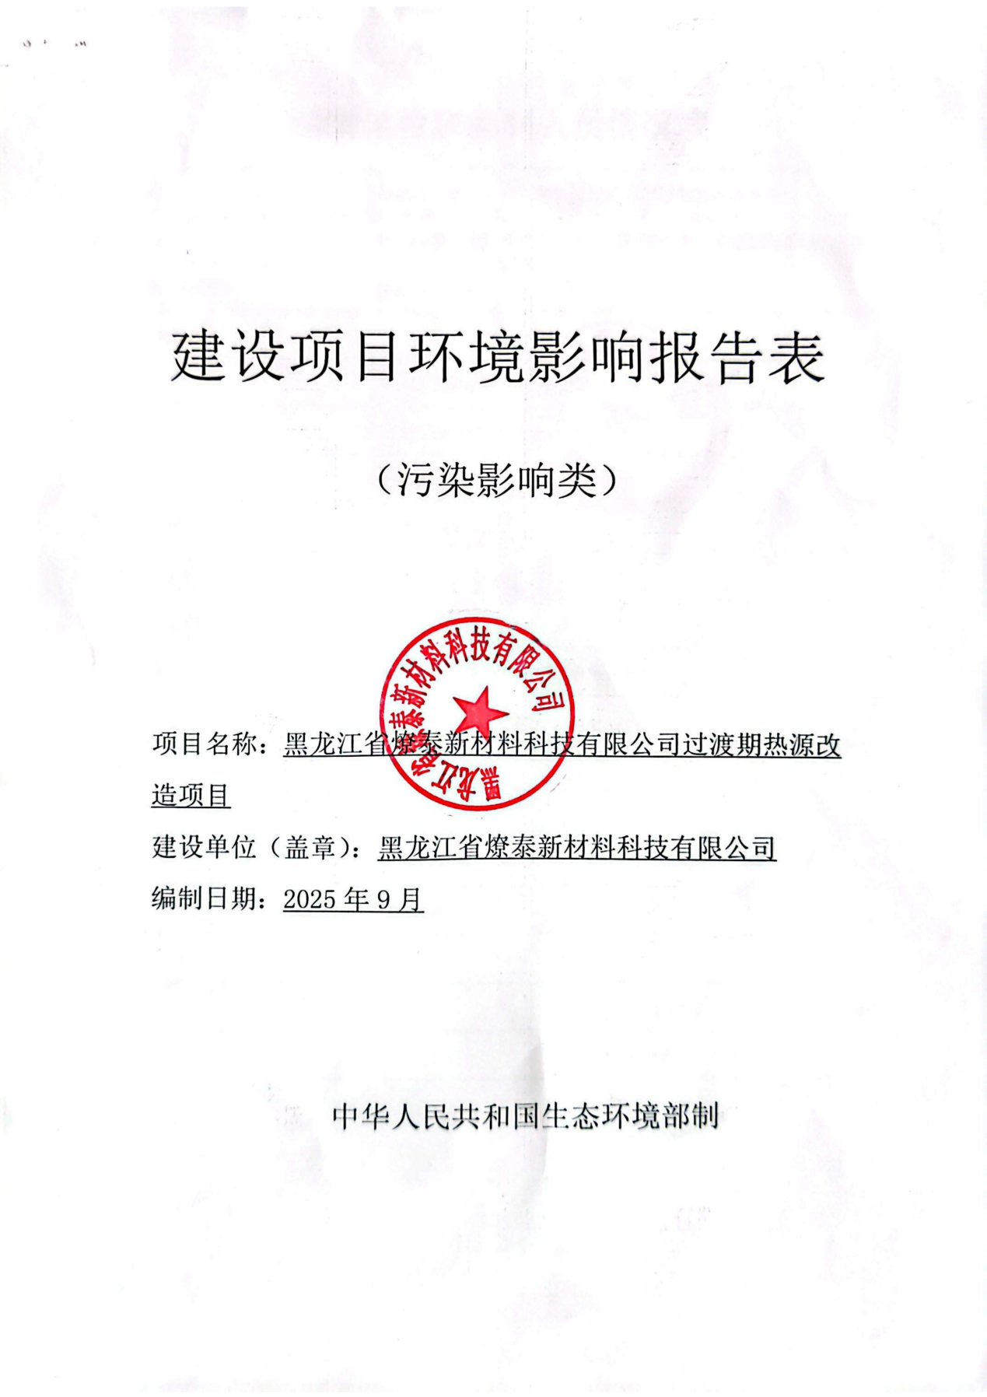

建设项目环境影响报告表
（污染影响类）

项目名称：黑龙江省燎泰新材料科技有限公司过渡期热源改造项目
建设单位（盖章）：黑龙江省燎泰新材料科技有限公司
编制日期：2025年9月

中华人民共和国生态环境部制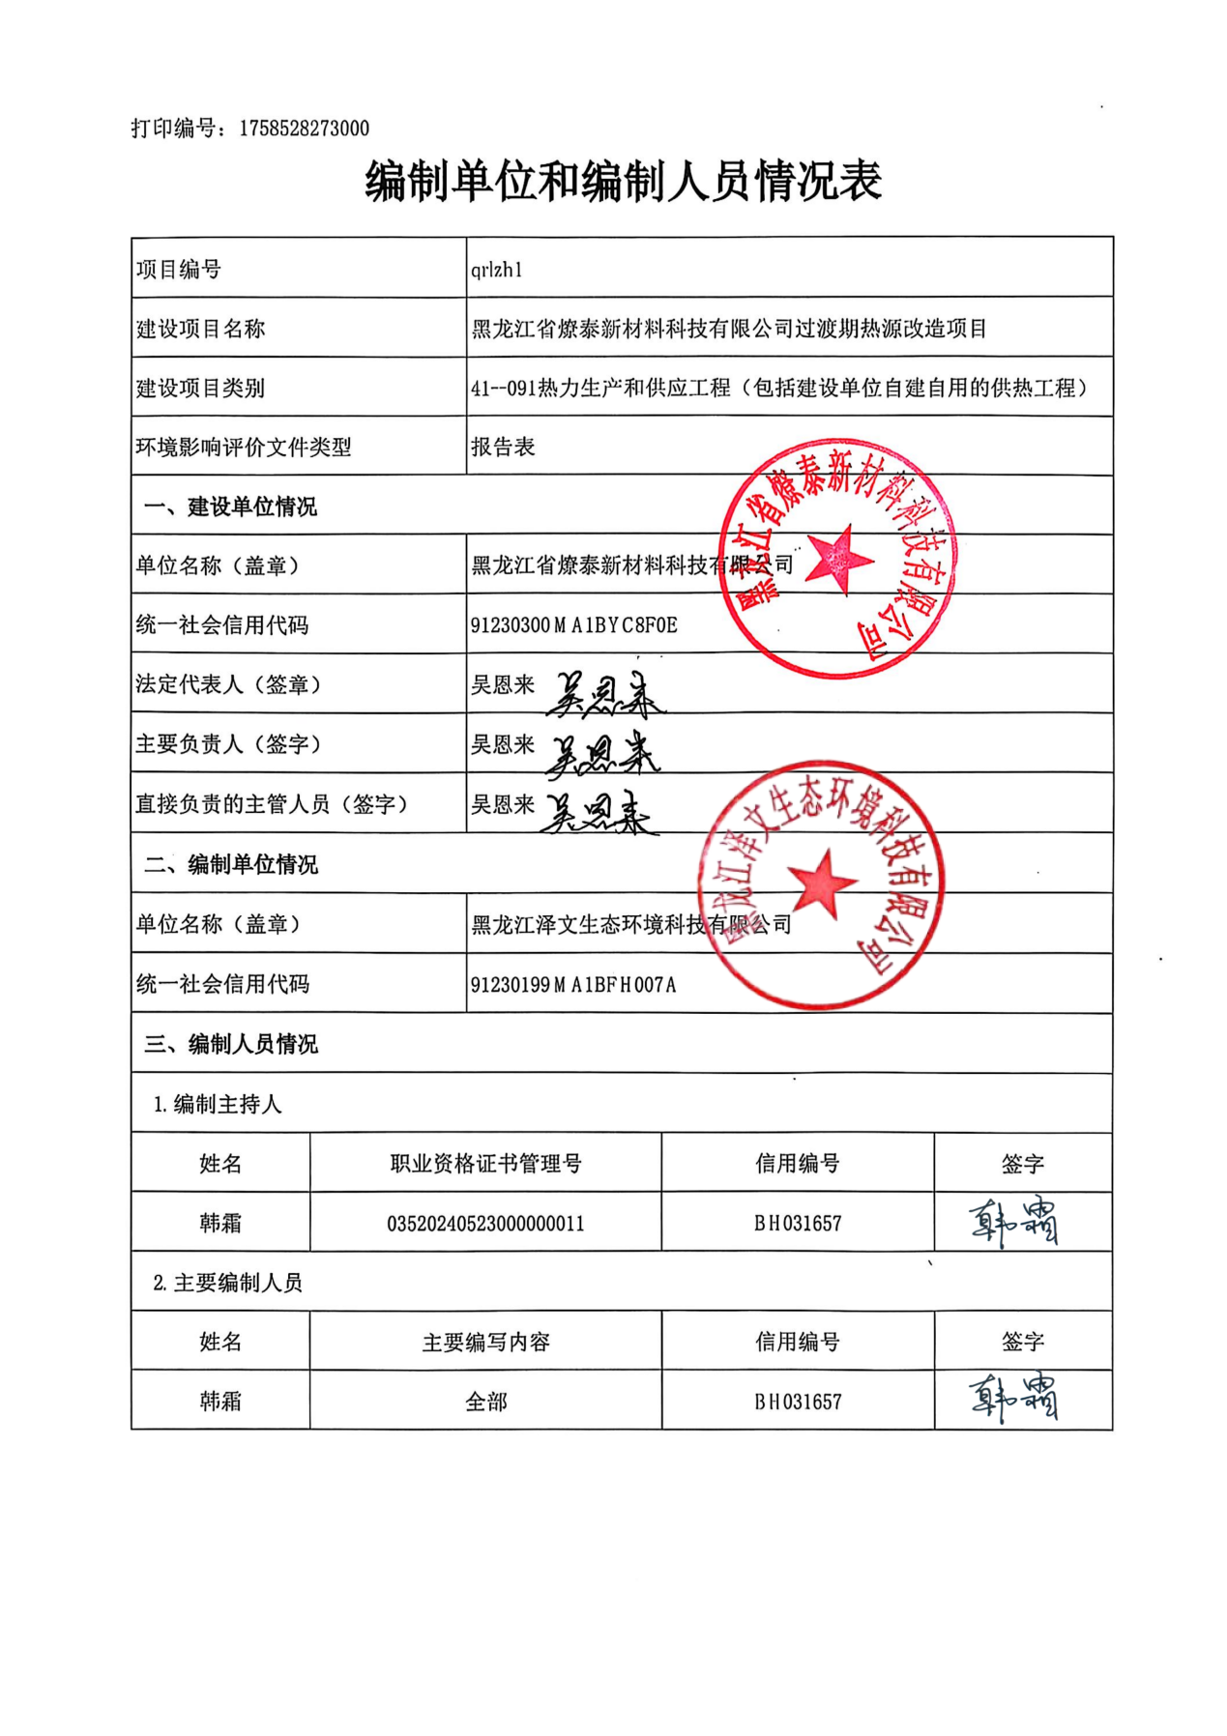
目录
一、建设项目基本情况 1
二、建设项目工程分析 21
三、区域环境质量现状、环境保护目标及评价标准 38
四、主要环境影响和保护措施 44
五、环境保护措施监督检查清单 70
六、结论 73
附表 74
附图1 项目所在位置图 77
附图2 锅炉总平面布置图 78
附件3 锅炉房平面布置图 79
附图4 本项目评价范围图 80
附图5 环境管控单元分布图 81
附图6 公示截图 82
附件1 营业执照 83
附件2 投资备案文件 84
附件3 原项目环评批复 85
附件4 园区规划批复 90
附件5 燃料分析报告 96
附件6 引用环境空气监测报告 97
附件7总量计算说明 105
附件8 生态环境分区管控分析报告 106
附件9 承诺函 118
附件10 园区允许过渡期建设锅炉情况说明 119

一、建设项目基本情况
建设项目名称 |  | 黑龙江省燎泰新材料科技有限公司过渡期热源改造项目
项目代码 |  | 2509-230305-04-01-853008
建设单位联系人 |  | 吴恩来 | 联系方式 | 18346799666
建设地点 |  | 黑龙江鸡西经济开发区梨树工业谷黑龙江省燎泰新材料科技有限公司院内（原碱场社区026乡道与006乡道之间A-03-a-1-1地块）
地理坐标 |  | 东经130度34分51秒，北纬45度5分5秒
国民经济  行业类别 |  | D-4430热力生产和供应业 | 建设项目  行业类别 | “四十一、电力、热力生产和供应业91-天然气锅炉总容量1吨/小时（0.7兆瓦）以上的；使用其他高污染燃料的”
建设性质 |  | □新建（迁建）  □改建  ☑扩建  □技术改造 | 建设项目  申报情形 | ☑首次申报项目  □不予批准后再次申报项目  □超五年重新审核项目  □重大变动重新报批项目
项目审批（核准/  备案）部门（选填） |  | / | 项目审批（核准/备案）文号（选填） | /
总投资（万元） |  | 100 | 环保投资（万元） | 43.1
环保投资占比（%） |  | 43.1 | 施工工期 | 2025年12月—2026年1月
是否开工建设 |  | 否  是： | 用地（用海）  面积（m²） | /
专项评价设置情况 |  | 根据《建设项目环境影响报告表编制技术指南（污染影响类）》（试行）可知，土壤、声环境不开展专项评价，地下水原则上不开展专项评价，本项目大气、地表水、环境风险、生态和海洋专项评价设置情况详见表1-1。  表1-1 本项目专项评价设置情况  根据上表分析可知，本项目无需开展专项评价工作。
  专项评  价类别 | 设置原则 | 本项目相关情况 | 判定结果
  大气 | 排放废气含有毒有害污染物、二噁英、苯并芘、氰化物、氯气且厂界外500米范围内有环境空气保护目标的建设项目 | 本项目排放废气中不含有毒有害污染物、二噁英、苯并[a]芘、氰化物、氯气；本项目主要燃料为生物质，生物燃烧过程产生汞及其化合物，属于有毒有害污染物，其次本项目厂界外500m范围内不存在环境空气保护目标，因此本项目不需设置大气专项评价。 | 不需设置
  地表水 | 新增工业废水直排建设项目（槽罐车外送污水处理厂的除外）；新增废水直排的污水集中处理厂 | 本项目废水经总排口排入市政管网，最终进入梨树工业谷污水处理厂集中处理。属间接排放项目，不属于废水直排项目。 | 不需设置
  环境风险 | 有毒有害和易燃易爆危险物质存储量超过临界量的建设项目 | 本项目不使用和存储有毒有害和易燃易爆危险物质 | 不需设置
  生态 | 取水口下游500米范围内有重要水生生物的自然产卵场、索饵场、越冬场和洄游通道的新增河道取水的污染类建设项目 | 本项目不涉及直接从河道取水 | 不需设置
  海洋 | 直接向海排放污染物的海洋工程建设项目 | 本项目不涉及直接向海排放污染物 | 不需设置
规划情况 | 《黑龙江鸡西经济开发区（梨树工业谷）总体规划（2018-2030）》
规划环境影响  评价情况 | 规划环评文件：《黑龙江鸡西经济开发区（梨树工业谷）总体规划（2018-2030）环境影响报告书》；  审查机关：黑龙江省生态环境厅；  审批文件名称：《关于黑龙江鸡西经济开发区（梨树工业谷）总体规划（2018-2030）环境影响报告书的审查意见》；  文号：黑环函〔2022〕94号
规划及规划环境影响评价符合性分析 | 一、与《鸡西经济开发区梨树工业谷总体规划（2018～2030）》符合性分析  （一）规划内容  1.范围与规模  根据《鸡西经济开发区梨树工业谷总体规划（2018～2030）》，梨树工业谷的规划区主要以碱厂街道、碱厂煤矿、河口村等构成。规划区范围由北至白云灰农场，南至河口村村委会所在地南侧边界，东至河口村村委会所在地、碱厂煤矿东侧边界，西至碱厂煤矿西侧边界的范围围合而成，规划总用地面积为4.72km²。  2.规划期限  2018—2030年，近期2018年—2025年，远期2026年—2030年。  3.功能定位与区域划分  梨树工业谷依托资源优势，借助国家可持续发展政策，重点发展精细化工、新材料等循环产业，重点发展医药中间体、染料中间体和石墨深加工等项目。梨树工业谷功能定位为：梨树工业谷产业重点发展精细化工、新材料等循环产业，达成新型化工、新材料、多种精细化工等产业为一体的循环、低碳、生态循环经济园区水准，建成东北地区最大的集生产、研发、应用于一体的综合性现代化工产业研发基地和平台，打造梨树工业谷成为一个围绕化工和新材料产业布局，以精细化工产业为主，新材料产业、加工制造为辅的资源综合利用、循环经济、生态绿色环保的产业示范园区。  梨树工业谷分为化工产业区、新材料产业区、服务区、物流仓储区四大功能分区。  4.供热供气规划  供热工程规划：预测近期到2025年，供热负荷为39兆瓦；远期到2030年，供热负荷为91兆瓦。规划近期拟利用沈阳焦煤鸡西盛隆有限责任公司煤矸石电厂现有2台75吨循环流化床锅炉进行供热。规划远期供热面积达到140万平方米，拟在沈阳焦煤鸡西盛隆有限责任公司煤矸石电厂的基础上进行扩建，扩建2台75t/h循环流化床燃煤锅炉。目前园区至梨树区主管道已铺设完毕，可同时为园区和梨树区进行供热，实行热电联产。  规划一级网供回水温度130/70摄氏度，二级网供回水温度80/55摄氏度。热网敷设采用直埋方式。采暖热网管道采用预制直埋保温管，采用枝状布置，覆土深度不小于0.9～1.2米，敷设方式为补偿直埋敷设。热网穿越公路和特殊障碍物时需做特殊处理。规划供热管径为Φ600毫米～Φ300毫米。  燃气工程规划：预测近期到2025年，全年用气量为35.42万立方米；远期到2030年，全年用气量为95.66万立方米。建立燃气储配站，总供气量达到40万立方米/年，占地1.5公顷，远期扩建燃气储配站，年储气量达到100万立方米/年。规划逐步实现管道供应，燃气管网采用中压输气系统，主干管管径为400毫米、次干管管径为200毫米。  （二）符合性分析：  黑龙江省燎泰新材料科技有限公司位于梨树工业区北侧，选址符合梨树工业谷总体规划要求。燎泰新材料（一期）产品种类共计13种，包括1，4-二羟基蒽醌（6000t/a）、1，4-二羟基蒽醌升华品（1000t/a）、溶剂蓝104（200t/a）、溶剂紫36（40t/a）、溶剂紫13（400t/a）、溶剂绿3（300t/a）溶剂黑3（100t/a）、酸性绿25（200t/a）、酸性蓝80（200t/a）、1，4-二羟基蒽醌隐色体（200t/a）、分散蓝359（300t/a）、分散黄5（800t/a）、分散红60（800t/a），属于染料及染料中间体制造项目，符合化工产业园区入园要求。项目建成后，通过园区路网结构加强厂区与其它功能区、绿地系统及园区空间环境的有机联系，形成整体性强、结构清晰、联系紧密的工业园区。因此，符合总体规划产业布局的要求。沈阳焦煤鸡西盛隆有限责任公司煤矸石电厂为园区提供集中供热，沈阳焦煤鸡西盛隆有限责任公司煤矸石电厂夏季第三季度处于停产阶段，停产时间为90d/a，矸石电厂对于工业蒸汽将限制供应，预计30d/a，总计120d/a。为保证企业在第三季度以及冬季正常生产，因此本项目为拟建设1台6t/h生物质专用锅炉用于沈阳焦煤鸡西盛隆有限责任公司煤矸石电厂在夏季停产阶段以及冬季极寒天气供暖期间使用。企业做出承诺（见附件9），在沈阳焦煤鸡西盛隆有限责任公司煤矸石电厂的运行期间，将自建锅炉关闭，采用沈阳焦煤鸡西盛隆有限责任公司煤矸石电厂提供的热源进行生产。并已取得鸡西经济开发区梨树工业谷管理委员会同意（见附件10），该锅炉作为沈阳焦煤鸡西盛隆有限责任公司煤矸石电厂夏季停产期的过渡锅炉使用。根据《鸡西经济开发区梨树工业谷总体规划（2018～2030）》，规划内未明确园区内企业禁止自建供热锅炉，本项目建设的锅炉不作为长期供热方式，仅在集中供热锅炉厂停产阶段使用，并以取得园区管委会同意，符合规划要求。  因此本项目建设内容符合《鸡西经济开发区梨树工业谷总体规划（2018～2030）》要求。  - 与《鸡西经济开发区梨树工业谷总体规划（2018～2030）环境影响报告书》及其审查意见符合性分析，具体规划内容如下：  根据黑龙江省生态环境厅于2022年4月28日出具的关于《黑龙江鸡西经济开发区（梨树工业谷）总体规划（2018-2030）环境影响报告书》的审查意见（黑环函〔2022〕94号），本项目与其中内容的相符性分析见表1-2。  表1-2 与园区规划环评审查意见符合性分析一览表  由上表分析可知，本项目总体符合《黑龙江鸡西经济开发区（梨树工业谷）总体规划（2018-2030）环境影响报告书》及其审查意见相关要求。
  审查意见要求 |  | 本项目情况 | 相符性分析
  在规划优化调整和实施过程中，应重点做好以下工作 | （一）坚持绿色发展和协调发展理念，加强规划引导。根据国家和地方碳减排和碳达峰行动方案和路径要求，坚持生态优先、高效集约，以生态环境质量改善为核心，做好与各级国土空间规划和“三线一单”生态环境分区管控体系的衔接。梨树工业谷压覆矿产资源，存在地质灾害风险区，应进一步优化梨树工业谷空间布局和产业结构，严控产业规模和发展时序。梨树工业谷压覆的煤矿区不得开采，压覆的大理岩矿区和地质灾害高风险区不得引入建设项目。 | 本项目位于在建工程“黑龙江省鸡西市梨树区燎泰高强度着色粉和中间体项目（一期）”厂区范围内，不新增占地，不涉及生态保护红线。本项目属于新建一台6t/h生物质锅炉项目，不涉及煤矿开采，厂址所在区域未压覆矿产资源，结合梨树工业谷工程建设项目地灾危险性评估综合分区评估结论，项目选址区域适宜工程建设。 | 符合
  在规划优化调整和实施过程中，应重点做好以下工作 | （二）严守环境质量底线，强化污染物排放总量管控。明确区域减排方案，采取有效措施，减少主要污染物的排放量，推动区域生态环境质量持续改善，促进产业发展与生态环境保护相协调。加强异味污染源排查整治，合理设置大气环境防护距离，减缓异味污染；加强挥发性有机物综合治理。 | 本项目建成后主要污染物为大气、废水、噪声、固废，废气主要为颗粒物、二氧化硫、氮氧化物、烟气黑度、汞及其化合物，经“低氮燃烧+旋风除尘器+布袋除尘器”净化处理后可做到达标排放。废水经管网排放至梨树工业谷污水处理厂集中处理；噪声经基础减振、厂房隔声等降噪措施后可做到达标排放。固体废物采取相应措施处理后，可实现固体废物处理的无害化、轻量化及资源化的目标。 | 符合
  在规划优化调整和实施过程中，应重点做好以下工作 | （三）严格执行生态环境准入要求。强化现有及入区企业污染物排放管控要求，禁止与主导产业不相关的项目入区，近期不引入“两高”建设项目，严格落实开发区规划水资源论证报告书及其审查意见。 | 本项目为新建生物质锅炉项目，不属于与主导产业不相关的项目，不属于“两高”项目。 | 符合
  在规划优化调整和实施过程中，应重点做好以下工作 | （四）加强梨树工业谷环境基础设施建设。加快污水集中处理设施、中水回用设施、集中供热设施及配套管网建设进度，提高再生水回用率；一般工业固体废物、危险废物应依法依规收集、利用、处置。 | 本项目拟充分利用工业谷公共环境基础设施，目前梨树工业谷污水处理厂已建成，可接收处理本项目产生的污水。  项目产生的废机油等危险废物暂存后交有资质单位清运并处置；废离子交换树脂交生产厂家回收；炉渣、除尘灰等外售综合利用。因此，厂区产生一般工业固体废物和危险废物均可做到妥善处置，符合规划要求。 | 符合
  在规划优化调整和实施过程中，应重点做好以下工作 | （五）加快落实居民搬迁安置计划。在拟动迁的区域搬迁改造完成前，其周边区块应暂缓发展并预留足够的环境防护距离。 | 本项目利用现有厂区进行建设，不涉及新增占地，不涉及居民搬迁等，符合规划要求。 | 符合
  在规划优化调整和实施过程中，应重点做好以下工作 | （六）提升环境风险防控水平。根据园区环境风险源识别结果，强化区域环境风险防控，建立应急响应联动机制，督促园区内企业落实环境风险管理要求，提升环境风险防控和应急响应能力，切实保障区域环境安全。邻近穆棱河的片区，应严格落实三级防控措施，防止发生水污染事件。 | 本项目建成结合全厂制定环境风险防范措施及突发环境事件应急预案。防止发生事故废水污染穆棱河及其支流的事件。 | 符合
  在规划优化调整和实施过程中，应重点做好以下工作 | （七）建立健全环境监测体系。建立包括环境空气、地表水、地下水、土壤等环境要素的监控体系，加强定期监测和评估，并根据监测评估结果适时优化调整《规划》。 | 本项目制定了环境监测计划，建设单位定期开展监测。 | 符合
其他符合性分析 | 1.“三线一单”符合性分析  生态空间包括生态保护红线和一般生态空间，生态保护红线及一般生态空间均属于优先保护单元。本项目位于黑龙江鸡西经济开发区梨树工业谷黑龙江省燎泰新材料科技有限公司院内（原碱场社区026乡道与006乡道之间A-03-a-1-1地块），与鸡西市市环境管控单元图对照，本项目所在区域不属于优先保护单元。选址位置处无自然保护区、风景旅游区、文物保护区及珍稀动物保护区等敏感因素。  “三区三线”中，三区是指农业空间、生态空间、城镇空间三种类型的国土空间：三线分别对应在农业空间、生态空间、城镇空间划定的永久基本农田保护红线、生态保护红线和城镇开发边界三条控制线。黑龙江省“三区三线”划定成果通过自然资源部质检，并于11月1日经自然资源部正式批准启用。根据《黑龙江省生态环境分区管控数据应用平台》出具的生态环境分区管控分析报告，本项目与生态保护红线交际面积为0平方公里，占项目占地面积的0%，项目不涉及占压生态保护红线，详见附件8。根据《鸡西市人民政府关于实施“三线一单”生态环境分区管控的意见》（鸡政发〔2021〕7号）和《自然资源部办公厅关于依据“三区三线”划定成果报批建设项目用地用海有关事宜的函》（自然资办函〔2022〕2072号）文件及附图，本项目所在地不在生态空间内，同时也不在生态红线内。综上所述，本项目满足生态保护红线要求。  - 环境质量底线  根据《2024年黑龙江省生态环境质量状况》，鸡西市空气质量级别达二级标准，项目所在区域为达标区。根据《2024年黑龙江省生态环境状况公报》，穆棱河鸡东境内该段水体指标可满足Ⅲ类水体功能标准，水体状况良好。根据《2024年黑龙江省生态环境质量状况公报》，鸡西市区域昼间声环境质量为二级，等效声级为53.6dB（A）；道路交通昼间声环境质量为一级，等效声级为65.8dB（A）；功能区昼间达标率100%；功能区夜间达标率100%。  本项目产生的废气主要为生物质锅炉产生锅炉废气，产生的废气经DA010排气筒有组织排放，颗粒物、二氧化硫、氮氧化物、烟气黑度排放满足《锅炉大气污染物排放标准》（GB13271-2014）表2排放限值；本项目产生的废水主要为锅炉排污水和软水制备废水，锅炉排污水和软水制备废水经市政管网排入梨树工业谷污水处理厂集中处理；本项目噪声主要来自锅炉、水泵运转过程产生的噪声，在采取选用低噪声设备，基础减振、厂房隔声等措施，能够满足《工业企业厂界环境噪声排放标准》（GB12348-2008）3类标准；本项目产生的固体废物通过采取相应的处理措施后，可实现固体废物处理的无害化，减量化及资源化的目标。本项目的建设不会降低项目所在地周边环境的环境功能质量，符合环境质量控制底线要求。  （2）与资源利用上线符合性  1）资源利用上线相关要求  ①能源利用上线  煤炭消费上线预测以碳排放相关指标数据为基础，结合各市（地）能源结构、能源消费总量、污染物排放及减排潜力情况、大气环境质量现状及目标，充分考虑达标城市抓好经济发展、保障民生工程的需求，确定哈尔滨市目标年煤炭消费上线。  ②水资源利用上线  本项目用水为锅炉补水。本项目用水为园区管网供给，不开采地下水，不会突破水资源利用上线。  ③土地资源利用上线  根据《黑龙江省国土规划（2016—2030年）》《黑龙江省主体功能区规划》的要求，围绕国土空间总体布局，全面推进国土集聚开发、分类保护和综合整治。  2）符合性分析  本项目使用能源为电力能源和生物质成型颗粒，不使用燃煤。本项目所在地为地下水重点管控区，本项目用水为市政管网供给，不开采地下水，不会超过区域水资源承载能力。本项目位于黑龙江鸡西经济开发区梨树工业谷黑龙江省燎泰新材料科技有限公司院内（原碱场社区026乡道与006乡道之间A-03-a-1-1地块），土地性质为工业用地，土地使用符合《黑龙江省国土规划（2016—2030年）》《黑龙江省主体功能区规划》。因此本项目符合“三线一单”中鸡西市能源利用上线、水资源利用上线和土地资源利用上线的相关要求。  （3）生态环境准入清单  根据2025年9月16日由《黑龙江省生态环境分区管控数据应用平台》出具的《黑龙江省燎泰新材料科技有限公司过渡期热源改造生态环境分区管控分析报告》，本项目与地下水环境管控区、与生态环境准入清单符合性如下：  1）一图  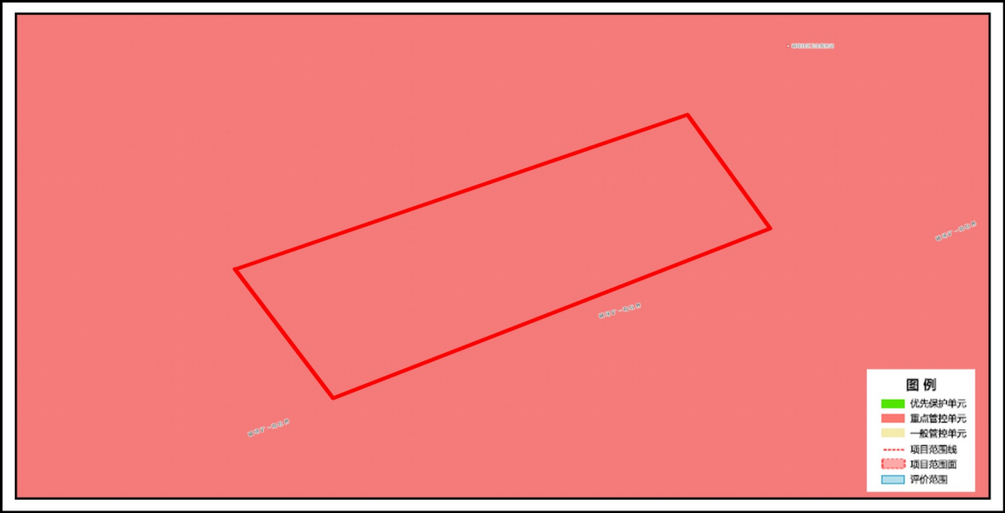  图1-1 本项目与管控单元叠加图  2）一表  表1-2 生态环境准入清单管控要求符合性分析  3）一说明  由上表可知，本项目的建设符合《黑龙江省人民政府关于实施“三线一单”生态环境分区管控的意见》（黑政发〔2020〕14号），《鸡西市人民政府关于实施“三线一单 ”生态环境分区控制的意见》（鸡政发〔2021〕7号）及《鸡西市生态环境准入清单》（2023年版）相关要求。  根据黑龙江省燎泰新材料科技有限公司新建锅炉项目“三线一单”分析成果，黑龙江省燎泰新材料科技有限公司新建锅炉项目位置涉及鸡西市梨树区；黑龙江省燎泰新材料科技有限公司新建锅炉项目与生态保护红线无交集；与自然保护地无交集；与饮用水水源保护区无交集；与国家级水产种质资源保护区无交集；与环境管控单元优先保护单元无交集，与环境管控单元重点管控单元有交集，占项目占地面积的100.00%；与环境管控单元一般管控单元无交集。  （4）“三线一单”符合性结论  综上，本项目选址不涉及鸡西市划定的生态保护红线，同时符合环境质量底线、资源利用上线以及《鸡西市生态环境准入清单》（2023年版）管理要求。本项目产生的废气主要为锅炉产生颗粒物、二氧化硫、氮氧化物、烟气黑度、汞及其化合物。废气经由1根35m高排气筒DA010有组织排放；废气排放满足《锅炉大气污染物排放标准》（GB13271-2014）表2中锅炉排放限值。本项目建成后外排废水主要是锅炉排污水和软水制备废水。污水排入污水管网，最终进入梨树工业谷污水处理厂集中处理。运营期设备噪声通过厂房隔声、设置基础减振措施，对周围声环境影响较小。软水制备过程产生的离子交换树脂和布袋除尘器产生废布袋集中收集后交由厂家回收再生处理，锅炉灰渣、旋风除尘器+布袋除尘器集尘外售综合利用，危险废物交有资质单位处置；综上所述，项目运营期对周边环境的不利影响可得到有效控制，本项目建设对周围环境影响较小，因此本项目符合《黑龙江省人民政府关于实施“三线一单”生态环境分区管控的意见》（黑政发〔2020〕14号）、《鸡西市人民政府关于实施“三线一单”生态环境分区管控的意见》（鸡政发〔2021〕7号）中要求。  2.与相关环保政策相符性分析  2.1与《黑龙江省人民代表大会常务委员会关于修改〈黑龙江省大气污染防治条例〉的决定》（2018年12月27日）符合性分析  在条例中“第三章大气污染防治措施，第一节燃煤污染防治”中“第三十二条要求燃煤电厂、燃煤供热锅炉以及其他燃煤单位，应当采用清洁生产工艺，配套建设除尘、脱硫、脱硝等装置或者采用技术改造等措施，减少大气污染物的产生和排放，排放的大气污染物应当达到规定标准。”“第三十三条要求设区的市级城市建成区内，禁止新建额定蒸发量低于每小时二十吨或者额定功率低于十四兆瓦的燃煤锅炉；已经建成的额定蒸发量每小时十吨以下或者额定功率七兆瓦以下的燃煤锅炉，应当在国家规定的期限内淘汰。国家对新建和淘汰燃煤锅炉另有规定的，从其规定。”，“第三十五条要求设区的市级人民政府和县级人民政府应当积极推进棚户区改造，推行热电联产和区域锅炉等集中供热方式，逐步提高集中供热比例，制定计划将应当淘汰的分散燃煤锅炉供热区域纳入集中供热管网覆盖范围，并负责组织实施。在集中供热管网未覆盖的区域，推广使用高效节能环保型锅炉或者进行锅炉高效除尘改造，或者使用新能源、清洁能源供热。”  第二十九条各级人民政府应当调整能源结构，推广清洁能源的生产和使用，制定并组织实施煤炭消费总量控制规划，减少煤炭生产、使用、转化过程中的大气污染物排放。  本项目新建1台6t/h生物质蒸汽锅炉，锅炉烟气经“低氮燃烧+旋风除尘器+布袋除尘器”处理后通过35m高烟囱（DA010）排放，燃料为生物质成型颗粒，不使用原煤。本项目建设的锅炉作为沈阳焦煤鸡西盛隆有限责任公司煤矸石电厂在夏季停产阶段以及冬季供暖高峰阶段的过渡锅炉使用，待园区集中供热能力恢复正常后，我企业将使用园区集中供热进行生产和供热。综上，本项目的建设符合《黑龙江省人民代表大会常务委员会关于修改〈黑龙江省大气污染防治条例〉的决定》（2018 年12月27日）的环境管理要求。  2.2与《黑龙江省大气污染防治行动计划实施细则》符合性分析  根据《黑龙江省大气污染防治行动计划实施细则》，加大集中供热工程建设，淘汰分散燃煤小锅炉。积极推进“三供两治”工程项目建设，加大城市及周边现有燃煤发电机组的供热改造力度，推进大型集中供热企业接收分散供热小锅炉，拔除小烟筒。积极推进城镇供热锅炉并网工作，加快完善热网和热源基础设施建设及供热老旧管网改造，提高集中供热管网输送能力，扩大集中供热面积，争取到2015年年底，全省县级以上城市集中供热普及率达到70%以上。到2017年年底，全省城市建成区集中供热普及率达到73%以上。从2014年起，禁止新建20蒸吨以下燃煤锅炉。到2015年年底，除必要保留外，全省地级以上城市建成区基本淘汰10蒸吨及以下燃煤锅炉。加快推进工业企业集中供热工作，到2017年年底，现有各类工业园区与工业集中区应基本完成热电联产或集中供热改造。供热供气管网覆盖不到的城乡结合部，要改用电、新能源、洁净煤或再生能源，推广应用高效节能环保型锅炉。且抛煤机和往复炉排等层燃锅炉要使用含硫量低于0.5%、灰分小于27%、全水分15%以下、低位发热量不低于4700千卡/公斤的洁净配煤，并综合考虑加大动力煤洗选力度、清洁能源替代等多种措施。冲天炉完成电炉改造，或实施每小时5吨以上热风炉和湿式除尘器改造，实现稳定达标排放。燃煤窑炉完成煤气发生炉、水煤浆燃烧器等技术改造或使用清洁能源，实现达标排放。  本项目新建1台6t/h的燃生物质蒸汽锅炉为生产提供热源，锅炉烟气经过“低氮燃烧+旋风除尘器+布袋除尘器”处理后通过35m高烟囱（DA010）排放，燃料为生物质成型颗粒，不使用原煤。综上，本项目的建设符合《黑龙江省大气污染防治行动计划实施细则》要求。  2.3与《黑龙江省“十四五”生态环境保护规划》符合性分析  优化能源供给结构。建设清洁低碳、安全高效的能源体系。严格控制煤炭消费总量增速，实施煤炭消费减量替代，推动煤炭等化石能源清洁高效利用。实施能耗总量和强度双控，大幅降低能耗强度。实施可再生能源替代行动，促进非化石能源成为能源消费增量的主体。优化电力生产和输送通道布局，提高能源输配效率。优化风电、光伏发电布局。优先发展新能源产业，推进核能供暖示范，探索可再生能源制氢，开展绿色氢能利用。  实施终端用能清洁化替代。重点削减小型燃煤锅炉、民用散煤与农业用煤消费量，降低煤炭在终端分散利用比例，对以煤、石焦油、渣油、重油等为燃料的锅炉和工业炉窑，加快使用清洁低碳能源以及工厂余热、电力热力等进行替代。深入实施“气化龙江”战略，率先在哈尔滨市、齐齐哈尔市、大庆市、黑河市等城市以及工业园区推广应用分布式天然气供暖，重点将哈尔滨新区打造成天然气应用示范区。加快推进齐齐哈尔市、大庆市可再生能源综合应用示范区建设和四煤城新能源项目建设。到2025年，全省清洁取暖率提高到75%以上。  本项目建设6t/h生物质锅炉，锅炉使用成型生物颗粒作为燃料，属于清洁能源。烟气排放能够满足《锅炉大气污染物排放标准》（GB13271-2014）表2排放限值，符合《黑龙江省“十四五”生态环境保护规划》的要求。  2.4与《黑龙江省空气质量持续改善行动计划实施方案》符合性分析  积极推进燃煤锅炉淘汰改造。各地要将燃煤供热锅炉替代项目纳入城镇供热规划。县级及以上城市建成区原则上不再新建35蒸吨/小时及以下燃煤锅炉，其他地区原则上不再新建10蒸吨/小时及以下燃煤锅炉。加快热力管网建设，依托电厂、大型工业企业开展远距离供热示范，充分释放热电联产、工业余热等供热能力，淘汰管网覆盖范围内的供热燃煤锅炉和散煤。到2025年，哈尔滨市、佳木斯市、七台河市、绥化市基本完成城市建成区35蒸吨/小时及以下燃煤锅炉淘汰；哈尔滨市、绥化市基本淘汰行政区域内10蒸吨/小时及以下的燃煤锅炉。（省发展改革委、省生态环境厅、省住房城乡建设厅、省市场监管局等按职责分工负责）  本项目建设一台6t/h生物质锅炉用于生产、供热，燃料为成型生物质颗粒。不属于35蒸吨/小时及以下燃煤锅炉。本项目建设的锅炉作为沈阳焦煤鸡西盛隆有限责任公司煤矸石电厂在夏季停产阶段以及冬季供暖高峰阶段的过渡锅炉使用，待园区集中供热能力恢复正常后，我企业将使用园区集中供热进行生产和供热。符合《黑龙江省空气质量持续改善行动计划实施方案》要求。  2.5与《鸡西市空气质量持续改善行动计划贯彻落实方案》符合性分析  持续开展燃煤锅炉淘汰改造。有序推进小型电站锅炉和服役时间超过15年的老旧低效工业锅炉淘汰工作。将燃煤供热锅炉替代项目纳入城镇供热规划。县级及以上城市建成区原则上不再新建35蒸吨/小时及以下燃煤锅炉，其他地区原则上不再新建10蒸吨/小时及以下燃煤锅炉和2蒸吨/小时及以下生物质锅炉。加快热力管网建设，推广中长距离供热，加快替代供热管网覆盖范围内的小型燃煤锅炉，充分释放热电联产、工业余热等供热能力。到2025年，全市淘汰管网覆盖范围内的供热燃煤锅炉；细颗粒物（PM_{2.5}）未达标县（市）区基本淘汰10蒸吨/小时及以下的燃煤锅炉。（由市发改委、市生态环境局、市住建局、市市场监管局等按职责分工负责）  本项目建设一台6t/h生物质锅炉用于生产用热，不属于10蒸吨/小时及以下燃煤锅炉和2蒸吨/小时及以下生物质锅炉。本项目建设的锅炉作为沈阳焦煤鸡西盛隆有限责任公司煤矸石电厂在夏季停产阶段以及冬季供暖高峰阶段的过渡锅炉使用，待园区集中供热能力恢复正常后，我企业将使用园区集中供热进行生产和供热。符合《鸡西市空气质量持续改善行动计划贯彻落实方案》要求。  2.6与《黑龙江省固体废物污染环境防治条例》的符合性分析  第十条 建设产生、贮存、利用、处置固体废物的项目，应当符合生态环境分区管控要求，依法进行环境影响评价，并遵守国家有关建设项目环境保护管理的规定。  第十八条产生工业固体废物的单位应当依法实施清洁生产审核，通过采取工艺设备改造、清洁能源使用、原料替代等措施，从源头减少工业固体废物产生；加强原材料深度加工以及循环使用、伴生产品加工利用、副产物综合利用。  产生工业固体废物的单位应当取得排污许可证；向所在地生态环境主管部门提供工业固体废物的种类、数量、流向、贮存、利用、处置等有关资料，以及减少工业固体废物产生、促进综合利用的具体措施，并执行排污许可管理制度的相关规定。  第二十六条 产生危险废物的单位，应当按照国家有关规定制定危险废物管理计划，通过国家固体废物管理信息系统向所在地生态环境主管部门备案。危险废物管理计划调整的，产生危险废物的单位应当及时备案。  本项目的建设产生的主要固体废物为废离子交换树脂、锅炉灰渣、除尘器集尘、废布袋和废机油、废机油桶、含油棉纱，废离子交换树脂交厂家回收，废布袋收集后交厂家回收再生处理。锅炉灰渣外售综合利用。废机油、废机油桶、含油棉纱交有资质单位处置。本项目建成后根据全厂内容进行排污许可填报，制定危险废物管理计划，向生态环境主管部门备案。因此本项目建设符合《黑龙江省固体废物污染环境防治条例》要求。  2.7与《国务院关于印发“十四五”节能减排综合工作方案的通知》（国发〔2021〕33号）的相符性分析  根据《“十四五”节能减排综合工作方案》，“十四五”主要目标：2025年，全国单位国内生产总值能源消耗比2020年下降13.5%，能源消费总量得到合理控制，化学需氧量、氨氮、氮氧化物、挥发性有机物排放总量比2020年分别下降8%、8%、10%以上、10%以上。节能减排政策机制更加健全，重点行业能源利用效率和主要污染物排放控制水平基本达到国际先进水平，经济社会发展绿色转型取得显著成效。  煤炭清洁高效利用工程。要立足以煤为主的基本国情，坚持先立后破，严格合理控制煤炭消费增长，抓好煤炭清洁高效利用，推进存量煤电机组节煤降耗改造、供热改造、灵活性改造“三改联动”，持续推动煤电机组超低排放改造。稳妥有序推进大气污染防治重点区域燃料类煤气发生炉、燃煤热风炉、加热炉、热处理炉、干燥炉（窑）以及建材行业煤炭减量，实施清洁电力和天然气替代。  本项目生物质锅炉建设项目，在现有厂区新增一台6t/h生物质锅炉，采用成型生物质燃料，不使用煤炭，锅炉产生的烟气污染物经处理后，排放浓度满足《锅炉大气污染物排放标准》（GB13271-2014），因此项目建设符合《“十四五”节能减排综合工作方案》要求。  2.8与《鸡西市“十四五”生态环境保护规划》符合性分析  根据《鸡西市“十四五”生态环境保护规划》，“……加大燃煤污染治理力度。深入实施散煤污染治理“三重一改”攻坚行动，统筹全市棚户区、城中村、城乡结合部、商户和农村地区散煤污染治理，按照“煤炭集中使用、清洁利用”原则，重点削减散煤、工业锅炉、工业炉窑等非电用煤，以“煤改气”“煤改电”为主要方式，降低煤炭在能源消费中的比重。持续推进清洁取暖，加快生物质成型燃料供暖，构建绿色、节约、高效、协调、适用的清洁供暖体系。市主城区建成区基本实现散煤清零。加快淘汰全市建成区10—35蒸吨/小时燃煤锅炉，推进65蒸吨/小时及以上燃煤锅炉（含电力）超低排放改造，实现20蒸吨/小时及以上锅炉稳定达标排放全覆盖。……”。  本项目位于黑龙江省鸡西经济开发区梨树工业谷化工产业区，在现有厂区内建设，不新增占地，不在城市建成区内，项目所处区域为环境空气质量达标区，因园区集中供热、供气设施不完善，项目设1台6t/h燃生物质专用锅炉，燃用生物质成型颗粒，不采用煤炭，采取高效“低氮燃烧+旋风除尘器+布袋除尘器”进行除尘，经处理后，大气污染物SO₂、NO_{X}、烟尘排放浓度满足《锅炉大气污染物排放标准》（GB13271-2014），项目建设符合《鸡西市“十四五”生态环境保护规划》要求。  2.9与《黑龙江省水污染防治条例》符合性分析  第十一条 新建、改建、扩建直接或者间接向水体排放污染物的建设项目和其他水上设施，应当依法进行环境影响评价，并符合国家、省、市（地）有关生态保护红线、环境质量底线、资源利用上线和生态环境准入清单的要求。  第十六条实行排污许可管理的企业事业单位和其他生产经营者应当按照排污许可证要求和有关标准规范，自行监测排放的水污染物，保存原始监测记录，建立环境管理台账。原始监测记录、环境管理台账保存期限不少于五年。  实行排污许可重点管理的排污单位，应当依法安装、使用、维护污染物排放自动监测设备，并与生态环境主管部门的监控设备联网。排污单位发现水污染物排放自动监测设备传输数据异常的，应当及时报告生态环境主管部门，并进行检查、修复。  本项目为新增生物质锅炉项目，排放的废水主要为锅炉排污水和纯水制备废水，本项目正依法进行环境影响评价，符合生态保护红线、环境质量底线、资源利用上线和生态环境准入清单的要求。本项目建成后按照全厂行业类别与污染物排放情况进行排污许可证申领工作，本项目排放的废水主要为锅炉排污水和纯水制备废水，不属于高污染废水，产生的废水经污水管排放至梨树工业谷污水处理厂集中处理，属于间接排放。建成后定期开展水污染物自行监测，保留监测结果。因此本项目符合《黑龙江省水污染防治条例》相关要求。  2.10与《市场监管总局国家发展改革委生态环境部关于加强锅炉节能环保工作的通知》符合性分析  锅炉使用单位要落实主体责任，确保锅炉运行能效和大气污染物排放满足相关法律法规、技术规范及标准和要求。  1.锅炉使用单位应当按照锅炉技术参数配置合适的辅助设备和环保设施。  2.锅炉及其系统要配备符合技术规范及相关标准规定的计量装置，并记录相关数据。  3.锅炉使用单位应当完善相关节能环保管理制度，建立锅炉节能环保技术档案，明确目标责任与岗位管理责任。  4.锅炉使用单位应当依法依规申领排污许可证，建立自行监测制度，落实自行监测管理要求，严格记录并保存环境管理台账，及时编制并提交排污许可证执行报告。  5.在用锅炉的大气污染物排放不符合环境保护要求的，使用单位应当采取相应的改进措施。整改后仍然不符合要求的，不得继续使用。  6.锅炉使用单位应及时主动报废已淘汰锅炉，并申请注销使用登记证，不得将已淘汰锅炉移装或再次投入使用。  本项目为新建一台6t/h生物质锅炉用于集中供热停产期间的过度期生产用热。锅炉配套“低氮燃烧+旋风除尘器+布袋除尘器”作为环保措施。建成后配备相关计量装置并记录相关数据，完善相关环保管理制度，明确目标责任与管理岗位，建成后应依法依规进行排污许可申领，建立自行监测制度，开展自行监测，本项目使用的旋风除尘器+布袋除尘器、低氮燃烧器等属于《排污许可证申请与核发技术规范 锅炉》（HJ953—2018）可行性技术。因此本项目符合《市场监管总局国家发展改革委生态环境部关于加强锅炉节能环保工作的通知》相关要求。  2.11产业政策符合性分析  本项目为6t/h燃生物质锅炉项目，根据《产业结构调整指导目录（2024年本）》，本项目不属于鼓励类、淘汰类和限制类，目录中明确：“鼓励类、限制类和淘汰类之外的，且符合国家有关法律、法规和政策规定的属于允许类”。本项目为允许类项目，符合国家产业政策的要求。  2.12选址合理性分析  （1）用地相符性  根据国土资源部、国家发展和改革委员会2012年5月30日发布的“关于发布实施《限制用地项目目录（2012年本）》和《禁止用地项目目录（2012年本）》的通知”中规定，各级国土资源管理部门和投资管理部门一律不得办理相关手续；凡列入《限制用地项目目录（2012年本）》的建设项目，必须符合目录规定条件，各级国土资源管理部门和投资管理部门方可办理相关手续。按照国务院批准的《产业结构调整指导目录（2024年本）》，凡采用明令淘汰的落后工艺技术、装备或者生产明令淘汰产品的建设项目，各级国土资源管理部门和投资管理部门一律不得办理相关手续。  本项目建设地点位于黑龙江鸡西经济开发区梨树工业谷黑龙江省燎泰新材料科技有限公司院内（原碱场社区026乡道与006乡道之间A-03-a-1-1地块）。不新增用地面积。根据《产业结构调整指导目录（2024年本）》，本项目不属于鼓励类、限制类、淘汰类建设项目，属于允许类项目；本项目建设土地类型为工业用地。本项目不属于《限制用地项目目录（2012年本）》和《禁止用地项目目录（2012年本）》中的限制用地、禁止用地项目，符合土地政策要求。  （2）环境相容性  项目运营期产生的废气主要作为锅炉产生颗粒物、二氧化硫、氮氧化物、烟气黑度、汞及其化合物。废气经由1根35m高烟囱DA010有组织排放；废气排放满足《锅炉大气污染物排放标准》（GB13271-2014）表2中排放限值，对大气环境造成影响较小；本项目建成后外排废水主要是锅炉排污水和软水制备废水。污水排入污水管网，最终进入梨树工业谷污水处理厂集中处理。本项目噪声主要来自锅炉运转过程产生的噪声，通过基础减振、厂房隔声措施，能够满足《工业企业厂界环境噪声排放标准》（GB12348-2008）3类，对周围声环境质量影响较小；软水制备过程产生的离子交换树脂集中收集后交由厂家回收再生处理，锅炉灰渣外售综合利用。项目建成后对周边环境的影响主要是废气、废水、固体废物以及噪声，采取污染防治措施后对周边环境影响较小。  项目建设过程中产生的废气、废水、噪声、固废对周围环境将产生一定影响，但通过采取相应的环保措施可使该项目对环境的影响降低，项目的建设不会使环境功能发生改变。  综上所述，项目选址可行。
  地下水环境管控区
  环境管控区名称 | 梨树区地下水环境一级管控区
  环境管控区编码 | YS2303056210001
  管控区类型 | 重点管控区
  管控要求 |  |  | 项目符合性分析
  空间布局约束 |  | 1.严格建设项目土壤环境影响评价制度。对涉及有毒有害物质可能造成土壤污染的新（改、扩）建项目，依法进行环境影响评价，提出并落实防腐蚀、防渗漏、防遗撒等土壤污染防治具体措施。  2.合理规划污染地块用途，从严管控农药、化工等行业中的重度污染地块规划用途，确需开发利用的，鼓励用于拓展生态空间。  3.污染地块未经治理与修复，或者经治理与修复但未达到相关规划用地土壤环境质量要求的，有关环境保护主管部门不予批准选址涉及该污染地块的建设项目环境影响报告书或者报告表。 | 本项目为生物质锅炉建设项目，不属于对土壤可能造成污染的项目。不属于农药、化工等行业。建设地点不属于污染地块。
  环境风险防控 |  | 1.化学品生产企业以及工业集聚区、矿山开采区、尾矿库、危险废物处置场、垃圾填埋场等的运营、管理单位，应当采取防渗漏等措施，并建设地下水水质监测井进行监测，防止地下水污染。  2.指导地下水污染防治重点排污单位优先开展地下水污染渗漏排查，针对存在问题的设施，采取污染防渗改造措施。  3.重点单位在隐患排查、监测等活动中发现工矿用地土壤和地下水存在污染迹象的，应当排查污染源，查明污染原因，采取措施防止新增污染，并参照污染地块土壤环境管理有关规定及时开展土壤和地下水环境调查与风险评估，根据调查与风险评估结果采取风险管控或者治理与修复等措施。 | 本项目为生物质锅炉项目，不属于化学品生产企业、不属于矿山开采区、尾矿库、危废处置场、垃圾填埋场等运营、管理单位。不属于地下水污染防治重点排污单位。本项目不属于存在土壤和地下水存在污染的工矿用地。
  污染物排放管控 |  | 新建、扩建“两高”项目应采用先进适用的工艺技术和装备，单位产品物耗、能耗、水耗等达到清洁生产先进水平，依法制定并严格落实防治地下水污染的措施。 | 本项目为生物质锅炉项目，不属于“两高”项目。
  环境准入清单
  环境管控单元名称 | 黑龙江鸡西经济开发区
  环境管控单元编码 | ZH23030520001
  管控单元类别 | 重点管控单元
  管控要求 |  |  | 项目符合性分析
  空间布局约束 | 1.严禁低产出、高污染、土地集约利用程度低的企业进入。  2.新型材料产业限制传统排污量大的石墨生产项目，包括石墨浮选，晶质石墨、微晶石墨选矿产品等项目进入。  3.同时执行（1）入园建设项目开展环评工作时，应以产业园区规划环评为依据，重点分析项目环评与规划环评结论及审查意见的符合性；产业园区招商引资、入园建设项目环评审批等应将规划环评结论及审查意见作为重要依据。（2）新建、扩建石化、化工、焦化、有色金属冶炼、平板玻璃项目应布设在依法合规设立并经规划环评的产业园区。煤化工产业项目选址及污染控制措施等须满足安全、环境准入要求，新建项目需布局在一般或较低安全风险等级的化工园区。（3）重大制造业项目、依托能源和矿产资源的资源加工业项目原则上布局在重点开发区。（4）未纳入国家有关领域产业规划的，一律不得新建改扩建炼油和新建乙烯、对二甲苯、煤制烯烃项目。（5）禁止引进国家产业政策明令淘汰和限制的产品、技术、工艺、设备及行为。（6）编制产业园区开发建设规划时应依法开展规划环评。（7）规划审  批机关在审批规划时，应将规划环评结论及审查意见作为决策的重要依据，在审批中未采纳环境影响报告书结论及审查意见的，应当作出说明并存档备查。（8）产业园区招商引资、入园建设项目环评审批等应将规划环评结论及审查意见作为重要依据。（9）产业园区开发建设规划应符合国家政策和相关法律法规要求，规划发生重大调整或修订的，应当依法重新或补充开展规划环评工作。（10）水环境城镇生活污染重点管控区同时执行除干旱地区外，新建城区应全面实行雨污分流，鼓励对初期雨水进行收集、处理和资源化利用。（11）水环境工业污染重点管控区同时执行①区域内严格控制高耗水、高污染行业发展。②加快淘汰落后产能，大力推进产业结构调整和优化升级。③根据水资源和水环境承载能力，以水定城、以水定地、以水定人、以水定产。 |  | 本项目为新建一台6t/h的生物质锅炉作为生产热源，不属于低产出、高污染、土地集约利用程度地的项目。本项目建设符合园区规划、规划环评及审查意见的相关要求。
  污染物排放管控 | 1.应按规定建设污水集中处理设施，并安装自动在线监控装置。  2.新建、扩建“两高”项目应采用先进适用的工艺技术和装备，单位产品物耗、能耗、水耗等达到清洁生产先进水平，依法制定并严格落实防治土壤与地下水污染的措施。严把新上项目碳排放关，新建、改建、扩建煤电、石化、化工、钢铁、有色冶炼、建材等高耗能、高排放项目，要充分论证，确保能耗、物耗、水耗达到清洁生产先进水平。  3.新、改、扩建涉重金属重点行业建设项目必须遵循重点重金属污染物排放“减量置换”或“等量替换”原则。  4.对于含有毒有害水污染物的工业废水和生活污水混合处理的污水处理厂产生的污泥，不能采用土地利用方式。  5.加强消耗臭氧层物质和氢氟碳化物环境管理，加强泡沫、制冷、氟化工等行业治理，逐步淘汰氢氯氟烃使用。  6.新建煤制烯烃、新建煤制对二甲苯（PX）项目纳入《现代煤化工产业创新发展布局方案》后，由省级政府核准。新建年产超过100万吨的煤制甲醇项目，由省级政府核准。  7.各地不得新建、扩建二氟甲烷、1,1,1,2-四氟乙烷、五氟乙烷、1,1,1-三氟乙烷、1.1.1.3.3-五氟丙烷用作制冷剂、发泡剂等受控用途的HFCs化工生产设施（不含副立设施），环境影响报告书（表）已通过审批的除外。  8.水环境城镇生活污染重点管控区同时执行（1）新区污水管网规划建设应当与城市开发同步推进，除干旱地区外均实行雨污分流。（2）强化城中村、老旧城区和城乡结合部污水截流、收集。（3）推进合流制排水系统雨污分流改造，难以改造的，应采取截流、调蓄和治理等措施；推进现有污水处理设施配套管网建设；进一步提高城市、县城生活污水收集处理效能。（4）县级以上人民政府应当合理确定城镇排水与污水处理设施建设标准，统筹安排管网、泵站、污水处理厂以及污泥处理处置、再生水利用、雨水调蓄和排放等排水与污水处理设施建设和改造，提高城镇污水收集率和处理率。  9.水环境工业污染重点管控区同时执行（1）新建、改建和扩建项目应当优先采用资源利用率高以及污染物产生量少的清洁生产技术、工艺和设备。（2）集中治理工业集聚区内工业废水，区内工业废水必须经预处理达到集中处理要求后，方可进入污水集中处理设施。新建、升级工业集聚区应同步规划和建设污水、垃圾集中处理等污染治理设施。 |  | 本项目产生的污水主要为锅炉排污水和纯水制备废水，产生的废水经污水管网排入梨树工业谷污水处理厂集中处理。本项目不属于“两高”项目，不属于涉重金属重点行业。不属于化工行业。
  环境风险防控 | 1.加强环境应急预案管理和风险预警。园区及园区内企业应当结合经营性质、规模、组织体系，建立健全环境应急预案体系，并强化企业、园区以及上级政府环境应急预案之间的衔接。加强环境应急预案演练、评估与修订。园区管理机构应当组织建设有毒有害气体环境风险预警体系，建设园区环境风险防范设施。  2.水环境工业污染重点管控区同时执行排放《有毒有害水污染物名录》所列有毒有害水污染物的企业事业单位和其他生产经营者，应当对排污口和周边环境进行监测，评估环境风险，排查环境安全隐患，并公开有毒有害水污染物信息，采取有效措施防范环境风险。 |  | 本项目建成后对全厂进行编制环境应急预案，加强管理和风险预警，确保将环境风险降至最低。
  资源利用效率要求 | 1.近期工业用水重复利用率≥65，远期工业用水重复利用率≥75，单位工业增加值新鲜水耗≤8 立方米/万元。  2.同时执行 （1）落实最严格的水资源管理制度，实行水资源消耗总量和强度双控。（2）全面推行清洁生产，依法在“双超双有高耗能”行业实施强制性清洁生产审核。 |  | 本工程使用水量较小。

二、建设项目工程分析
建设内容 | - 项目由来  黑龙江省燎泰新材料科技有限公司成立于2020年，位于黑龙江鸡西经济开发区（梨树工业谷），是一家从事涂料、油墨、颜料生产及销售的企业，2023年燎泰新材料委托哈尔滨善成环保科技发展有限公司开展了《黑龙江省鸡西市梨树区燎泰高强度着色粉和中间体项目（一期）环境影响报告书》的编制工作，于2023年5月15日取得了由鸡西市生态环境局出具的批复，批复文号为“鸡环审〔2023〕11号”，该项目主要建设内容为新建12条高强度着色粉及染料中间体生产线，同时配套建设1台生物质导热油炉用于本项目生产用热，生产用蒸汽由沈阳焦煤鸡西盛隆有限责任公司煤矸石电厂提供，由于夏季沈阳焦煤鸡西盛隆有限责任公司煤矸石电厂处于停产阶段，夏季生产将存在用热缺口（90d），同时，在冬季极寒天气情况下，为保证居民供热系统稳定运行，矸石电厂对于工业蒸汽将限制供应。为确保燎泰新材料稳定运行，我单位在供暖高峰期临时启用该锅炉做为生产热源，依据历年运行状况，预计30天/年。因此本项目新建一台6t/h的生物质锅炉作为沈阳焦煤鸡西盛隆有限责任公司煤矸石电厂夏季停产阶段的生产用热要求。建成后锅炉年运行120d。  根据《建设项目环境影响评价分类管理名录》（2021年版），本项目所属类别为“燃煤、燃油锅炉总容量65吨/小时（45.5兆瓦）及以下的：天然气锅炉总容量1吨/小时（0.7兆瓦）以上的；使用其他高污染燃料的”需编制环境影响报告表。  - 建设内容  本项目为锅炉新建项目，主体工程新增1台6t/h的生物质蒸汽锅炉用于生产过程的烘干用热，辅助工程新建一套锅炉软化水处理系统用于锅炉补水，其他公用工程、储运工程等依托在建工程。  本项目主要工程组成见下表2-1。  表2-1 主要建设内容一览表  3.主要生产设备  本项目主要设备如下表2-2所示：  表2-2 生产设备一览表  4.本项目主要原辅材料消耗如下表2-3  表2-3 原辅材料消耗一览表  5.燃料消耗  锅炉燃料消耗计算方法：总热功率/热效率/燃料发热量＝燃料消耗量，6t/h锅炉总热功率为360万大卡，根据建设单位提供的生物质成型颗粒，收到基低位发热量为16.77MJ/kg（1MJ=1000000焦耳=239.234大卡）即4011.95418大卡/kg，本项目为6t/h锅炉，根据《生物质锅炉技术规范》（GB/T44906-2024）锅炉热效率为83%，本则1台6t/h锅炉生物质成型燃料消耗量：3600000/83%/4011.95418/1000=1.0811t/h。  锅炉年运行120d，每日运行24h，生物质年消耗量为3113.568t/a。  根据在建工程《黑龙江省鸡西市梨树区燎泰高强度着色粉和中间体项目（一期）环境影响报告书》提供的生物质成型颗粒燃料成分分析表，本项目生物质成型燃料如下：  表2-4生物质成型颗粒燃料成分一览表  根据燃料分析报告，本项目锅炉燃料符合《生物质锅炉技术规范》（GB/T44906-2024）关于生物质成型燃料的要求。  6.劳动定员及工作制度  项目不新增劳动定员，锅炉年运行120天，日工作时间24h，双班制，每班工作12小时。  7.工程进度  本项目建设期为1个月，施工工期为2025年12月—2026年1月。  8.公用工程  （1）给排水  给水  本项目用水依托园区供水管网。本项目用水主要为锅炉补水和离子交换树脂再生用水。  锅炉补水：本项目设有6t/h蒸汽锅炉。蒸汽锅炉产生的蒸汽全部用于生产。蒸汽锅炉补水量=蒸发量+汽水损失量+排污量，本项目蒸汽锅炉汽水损失率按蒸发量5%计，即汽水损失量=6t/h×5%=0.3t/h，7.2t/d。锅炉排污水：根据《污染源源强核算技术指南 锅炉》中废水污染源源强核算方法，本项目采用产污系数法。由《排放源统计调查产排污核算方法和系数手册》（公告2021年第24号）中“4430工业锅炉（热力生产和供应行业）产排污系数表”的内容，生物质燃料（锅外水处理）废水产生系数为0.356吨/吨－原料，本项目生物质锅炉年燃烧生物质消耗量3113.568t/a，故锅炉排污水为0.385t/h，1108.8t/a。因此本项目锅炉补水量为6t/h+0.3t/h+0.385t/h=6.685t/h，160.44t/d、19252.8t/a。  软水制备用水：锅炉补水使用软化水，软化水制取装置采用离子交换树脂法，离子交换树脂制水率为90%，则软化水新鲜水用水量为178.27t/d，21392.4t/a。  离子交换树脂再生用水：本项目软化水工艺采用离子交换树脂法，离子交换树脂需通过配比氯化钠溶液再生，本项目采用固定床离子交换器，树脂填充量约1m³，本项目再生工艺采用逆流再生工艺，再生用水量=再生液用量+逆冲洗水量+正冲洗水量，总用水量约9m³（再生液：2m³，反洗水：3m³；正洗水：4m³）。鸡西地区水硬度约200-400mg/L,以CaCO₃计，树脂工作交换容量约 800-1000mol/m³，当原水硬度 300mg/L（3mmol/L）时，单台树脂（1m³）可处理软水总量 =（800mol/m³×1m³）÷3mmol/L≈267m³。本项目日用软水量为160.44m³/d，因此再生周期约1.6d/次，日均用水量=单次用水量÷再生周期≈5.625m³/d。本项目锅炉年运行120d，则离子交换树脂再生用水量为675m³/a。  排水  锅炉排污水：根据《污染源源强核算技术指南 锅炉》中废水污染源源强核算方法，本项目采用产污系数法。由《排放源统计调查产排污核算方法和系数手册》（公告2021年第24号）中“4430工业锅炉（热力生产和供应行业）产排污系数表”的内容，生物质燃料（锅外水处理）废水产生系数为0.356吨/吨－原料，本项目生物质锅炉年燃烧生物质消耗量3113.568t/a，故锅炉排污水为0.385t/h，9.24t/d，1108.8t/a  软水制备废水：软水制备系统所用新鲜水为178.27t/d，21392.4t/a。制水效率90%，则新增软水制备系统排污水17.827t/d（2139.24t/a）。  离子交换树脂再生水排水：本项目离子交换树脂再生废水排放量按照用水量90%排放，排放量为5.0625m³/d，607.5m³/a，产生的再生废水经在建工程的污水处理站预处理。  综上，本项目废水排放量为32.1295t/d，3855.54t/a。废水经污水管网排放至梨树工业谷污水处理厂集中处理。  表2-5 供排水情况分析表  图2-1 水平衡图（t/d）  （2）供电  本项目用电由市政供电管网统一提供。  参考同类型项目，本项目主要用电装备为风机、水泵、旋风除尘器+布袋除尘器、软水制备装置。其中风机功率约37kW；水泵功率约15km；旋风除尘器+布袋除尘器功率约10kW；软水制备装置约24kW。总计86kW，本项目年运行2880h，则年耗电量为247680Kwh  9.厂区平面布置  本项目使用厂房为燎泰新材料现有厂区内新建一座锅炉房，位于在建工程锅炉房东侧，不新增占地，锅炉建筑面积330m²。主要建设内容为新建1台6t/h生物质锅炉及水处理装置。本项目工作时长为24h，采用双班制，年运行120天。锅炉房位于西南侧，从总平面布置上来看，该项目功能区划分比较明确，车间布置合理。平面布置见附图2。
  项目 |  | 主要建设内容 | 备注
  主体工程 | 锅炉房 | 本项目在现有锅炉房东侧新建锅炉房，属于新建独立锅炉房，不与现有锅炉房合并建设，锅炉房为1层地上建筑结构，建筑面积为330m²。新增1台6t/h的生物质锅炉用于生产用热及供暖用热。 | 新建
  辅助工程 | 锅炉软化水处理系统 | 项目设1套软水制备系统，处理能力为8t/h。制备工艺为离子交换树脂工艺。 | 新建
  储运工程 | 燃料库、灰渣库（204） | 利用在建工程的燃料库，1栋，丙类仓库，建筑高度最高6.608m，门式钢架结构，占地面积722.5m²，为生物质成型燃料及锅炉灰渣储存方库，最大储存量为650t燃料及80t灰渣；本项目燃料量为3113.568t/a，在建工程燃料量为7128t/a，建成后全厂燃料量为10735.776t/a，燃料库可满足25d燃料用量；本项目建成后锅炉灰渣产生量为509.98t/a，建成后全厂灰渣量为1396.48t/a。本项目灰渣库满足18d的储存量。 | 依托
  公用工程 | 供水 | 由园区供水管网供给，本项目用水主要为锅炉补水。用水量为21587.16t/a。 | 依托
  公用工程 | 排水 | 本项目建成后外排废水主要为锅炉排污水和软水制备废水，锅炉排污水和软水制备废水经污水管网排放至梨树工业谷污水处理厂集中处理。 | 依托
  公用工程 | 供电 | 由园区市政供电管网统一供给。 | 依托
  公用工程 | 供热 | 冬季供暖利用本项目建设的生物质锅炉。 | 新建
  环保工程 | 废水治理 | 本项目建成后外排废水主要为锅炉排污水和软水制备废水，锅炉排污水和软水制备废水无需进行收集，产生的废水直接经污水管网排放至梨树工业谷污水处理厂集中处理。 | 新建
  环保工程 | 噪声治理 | 主要噪声为锅炉运行产生的噪声，在通过采用基础减振、安装隔声罩、厂房隔声等措施后，厂界四侧可满足《工业企业厂界环境噪声排放标准》（GB 12348-2008）表1中3类标准要求。 | 新建
  环保工程 | 废气 | 本项目产生的废气主要为生物质锅炉产生锅炉废气，锅炉为燃生物质蒸汽锅炉，锅炉配备低氮燃烧器，经低氮燃烧器处理后的烟气通过“低氮燃烧+旋风除尘器+布袋除尘器”净化处理后经DA010烟囱有组织排放，颗粒物、二氧化硫、氮氧化物、汞及其化合物、烟气黑度废气排放满足《锅炉大气污染物排放标准》（GB13271-2014）表2排放限值。 | 新建
  环保工程 | 固废治理 | 本项目不新增劳动定员，不产生生活垃圾，主要固废为废离子交换树脂、锅炉灰渣、除尘器集尘、废布袋和废机油、废机油桶、含油棉纱，废离子交换树脂交厂家回收，废布袋收集后交厂家回收再生处理。废机油、废机油桶、含油棉纱属于危险废物交有资质单位处置。锅炉灰渣和除尘器集尘外售综合利用。  本项目在建工程建设危废贮存库一座，占地面积为430m²，可存储500t危险废物。在建工程产生的危废共17354.1344t/a，需鉴定的固体废物为1823.578t/a。最大贮存周期为34d。在建工程危险废物的转运周期为20d，满足贮存要求。在建贮存库满足“防风、防雨、防晒、防扬散、防流失、防渗漏”要求，基础防渗满足至少1m厚黏土层（渗透系数≤10⁻⁷cm/s），或2mm厚高密度聚乙烯， 或至少2mm厚的其他人工材料，渗透系数≤10⁻¹⁰cm/s要求。 | 依托
  依托工程 | 梨树工业谷污水处理厂 | 梨树工业谷污水处理厂位于园区东南部，规划占地面积为1.43hm²。污水处理厂接收梨树工业谷范围内工业企业的工业废水和生活污水，污水处理厂规划总处理规模20000m³/d，分两期建设，一期建设规模8000m³/d，二期建设规模12000m³/d，一期工程已建设完成投入运行。污水处理厂采用“总进水—粗格栅—一次提升泵池—细格栅（阶梯网板格栅）—旋流除砂池—水量均质调节池—二次提升泵—芬顿单元—水解酸化池—AA/O生化池—矩形沉淀池—中间水池—高密度沉淀池—纤维转盘滤池—臭氧接触池—回用水池（消毒）”处理工艺，出水水质满足《城镇污水处理污染物排放标准》（GB18918-2002）一级A标准排入穆棱河干流。本工程排水量总计28.693m³/d，占污水处理厂一期工程处理规模的0.36%，本工程的排水水质满足园区污水处理厂进水指标，目前园区污水处理厂一期工程已投产运行，本工程依托园区污水处理厂处理生产废水和生活污水合理可行。 | 依托
  依托工程 | 燃料库、灰渣库 | 本项目产生灰渣与布袋除尘集尘依托在建工程的灰渣库，灰渣库位于在建工程204仓库内，204仓库建筑面积722.5m²，主要用于存放生物质燃料以及锅炉灰渣，最大储存量为650t燃料及80t灰渣；本项目燃料量为3113.568t/a，在建工程燃料量为7128t/a，建成后全厂燃料量为10735.776t/a，燃料库可满足16d燃料用量；本项目建成后锅炉灰渣产生量为509.98t/a，在建工程灰渣产生量为886.5t/a，建成后全厂灰渣量为1396.48t/a。本项目灰渣库满足18d的储存量。燃料库、灰渣库采取简单防渗措施，防渗技术要求为一般地面硬化。 | 依托
  依托工程 | 危废贮存库 | 本项目产生危险废物依托在建工程的危废贮存库，危废贮存库建筑面积430m²，可贮存500t危险废物，本项目建成后，全厂危险废物产生量为17354.1594t/a。最大贮存周期为34d。在建工程危险废物的转运周期为20d，本项目危险废物产生量较小，不会缩短全厂危险废物的转运周期，因此依托在建工程危废贮存库可行。在建工程危废贮存库可满足全厂危险废物的贮存要求。该危废贮存库需满足“四防”（防风、防雨、防晒、防渗漏）要求 | 依托
  依托工程 | 污水处理站 | 本项目离子交换树脂再生废水依托在建工程污水处理站的预处理工艺处理，在建工程设置了一套多效蒸发除盐系统，处理能力300m³/d，在建工程废水产生量为140m³/d，本项目为5.0625m³/d，建成后全厂需预处理量为145.0625m³/d，不会超出在建污水处理站处理能力，本项目产生的再生废水主要污染物为TDS，蒸发除盐系统可有效处理离子交换树脂再生废水，因此依托可行。 | 依托
  设备名称 | 型号 | 数量 | 位置
  生物质锅炉 | DZL6-1.25-SCⅢ | 1 | 新建锅炉房
  低氮燃烧器 | / | 1 | 新建锅炉房
  软化水处理装置 | 8t/h | 1 | 新建锅炉房
  旋风除尘器+布袋除尘器 | / | 1 | 新建锅炉房
  排气筒 | 35m | 1 | 新建锅炉房
  序号 | 名称 | 性状 | 在建工程消耗量 | 本工程消耗量 | 建成后全厂消耗量 | 来源
  1 | 生物质燃料 | 固态 | 7128吨/年 | 3113.568吨/年 | 10241.568吨年 | 外购
  2 | 离子交换树脂 | 固态 | 0 | 0.5吨/年 | 0.5吨/年 | 外购
  3 | 新鲜水 | 液态 | 47842.17吨/年 | 21587.16吨/年 | 69429.33吨/年 | 供水管网
  4 | 电能 | / | 1185339.6Kwh | 247680kWh | 1406019.6kWh | 供电管网
  项目 | 项目 | 符号 | 单位 | 指标值
  1 | 收到基低位发热量 | Qnet,ar | MJ/kg | 16.77
  2 | 收到基高位发热量 | Qnet,ar | MJ/kg | 18.80
  3 | 收到基全水分 | Mar | % | 26.7
  4 | 干燥基水分 | Mad | % | 5.24
  5 | 干燥基灰分 | Aad | % | 6.46
  6 | 干燥基挥发分 | Vad | % | 72.41
  7 | 干燥基挥发分 | Vad | % | 72.41
  8 | 干燥基全硫 | St,ar | % | 0.02
  10 | 干燥基全氢 | Har | % | 4.22
  11 | 干燥基固定碳 | Car | % | 14.67
  注：折算收到基全硫为0.07。
  项目 |  | 数量 | 用水标准 | 用水量 |  | 排水  系数 | 排水量
   |  | 数量 | 用水标准 | t/d | t/a | 排水  系数 | t/d | t/a
  软水制备系统用水 | 新鲜水 | / | / | 178.27（160.44进入锅炉补水） | 21392.4（19252.8进入锅炉补水） | / | 17.827 | 2139.24
  锅炉补水 | 软水 | / | / | 160.44 | 19252.8 | / | / | /
  锅炉排污水 | / | / | / | / | / | 0.356吨/吨－原料 | 9.24 | 1108.8
  离子交换树脂再生水 | 新鲜水 | / | / | 5.625 | 675 | 0.9 | 5.0625 | 607.5
  合计新鲜水 |  |  |  | 183.895 | 22067.4 | / | 32.1295 | 3855.54
工艺流程和产排污环节 | 一、施工期工程分析  本项目在现有锅炉房东侧新建一座锅炉房，本项目施工不涉及旧厂房、就设备的拆除，不会产生拆除建筑工业废物及噪声。施工过程仅为新建锅炉房及新建锅炉的安装。施工全过程可分为以下几个阶段：清理场地阶段，包括基坑排水、工程垫地、场地平整等；土石方工程阶段，包括挖槽、运输工程土等；基础及结构施工阶段，包括钢筋工程、砌体工程等；装修工程阶段，包括内装修、外装修等。  图2-2施工工艺流程图  二、运营期工艺流程  图2-3 锅炉供热工艺流程图  三、营运期的主要污染源  主要产污环节如下  废气：本项目在锅炉运转产生的废气、生物质颗粒贮存产生的无组织废气和锅炉灰渣贮存产生的无组织废气。主要为颗粒物、二氧化硫、氮氧化物、烟气黑度、汞及其化合物  噪声：锅炉运行噪声；  废水：锅炉排污水和软水制备废水。  固废：软水制备过程产生废离子交换树脂，产生离子交换树脂再生废水。锅炉灰渣、除尘器集尘、废布袋、废机油、废油桶、含油棉纱。
与项目有关的原有环境污染问题 | 1.原项目环保手续  2023年建设单位委托哈尔滨善成环保科技发展有限公司编制了《黑龙江省鸡西市梨树区燎泰高强度着色粉和中间体项目（一期）环境影响报告书》，于2023年5月15日取得由鸡西市生态环境局出具的《关于黑龙江省鸡西市梨树区燎泰高强度着色粉和中间体项目（一期）环境影响报告书的批复》（鸡环审〔2023〕11号）。  现有工程还处于建设阶段，还未正式进入投产运行。未进行排污许可申领工作，未开展突发环境事件应急预案编制及备案工作，未进行竣工环境保护验收工作。  2.原项目建设内容  本项目在建工程处于建设阶段，未开展竣工环境环保验收。根据现场踏勘，了解现场实际建设情况。具体实际建设情况如下：  表 2-6 原有项目建设内容一览表  3.运营期污染物排放情况  现有工程处于建设阶段，不存在污染物排放情况  4.现有工程存在环境问题及改进措施  现有工程处于建设阶段，未正式进入运营投产，运营期不存在现有环境问题。  本项目施工期严格按照《黑龙江省鸡西市梨树区燎泰高强度着色粉和中间体项目（一期）环境影响报告书》所提出的环保措施进行施工，施工期间主要污染物无废气、废水、噪声、固体废物。具体防止措施如下：  1.废气  （1）工业场地施工作业区施工设置2.5m高全封闭围挡，工业场地各建筑物建成后拆除；  （2）施工区场地及进出场道路硬化处理；  （3）设置临时排水管道及沉淀池收集、处理施工废水，回用于施工区降尘；  （4）对建筑固废清运过程中采用苫盖措施及洒水降尘措施；  （5）厂内的建设过程定期洒水降尘；  2.废水  （1）工业场地施工设置5m³沉淀池；  （2）经沉淀处理的施工废水回用于施工场降尘；  （3）工业场地施工期结束后拆除沉淀池；  3.噪声  （1）工业场地施工场边界采用2.5m高全封闭围挡；  （2）采用低噪声机械设备；  （3）合理布置施工设备，采用局部施工方式；  （4）合理安排施工进度，尽量保证22：00~6：00时间段内停止施工。  4.固废  （1）严格建筑垃圾的管理，施工中散落的砂浆、混凝土，尽量回收利用，凝固的砂浆、混凝土还可以作为再生骨料回收利用；  （2）废混凝土块破碎后也可作为碎石直接用于地基加固、厂内道路垫层、室内地坪垫层等；  （3）碎砖块可以作为粗骨料拌制混凝土，也可以作为地基处理、地坪垫层等的材料；  （4）不能利用的建筑垃圾及时清运，禁止随意堆放；  （5）工业场地内管线施工结束后，及时回填，做到无弃方。  在建工程施工期严格采取上述措施，施工期未对环境造成较大影响。随着施工过程结束对周边环境的影响同时结束，对周围环境影响污染较小。
  工程类型 |  |  |  |  | 建设内容 | 实际建设情况
  主体工程 | 生产车间 |  | 车间（301） |  | 1栋，乙类车间，2层（局部5层），建筑高度最高20.5m，门式钢架结构，占地面积2964m²，建筑面积4656.6m²；新建2条生产线，分别为1,4－二羟基蒽醌生产线，年产量为6000t/a、1,4－二羟基蒽醌升华品生产线，年产量为1000t/a； | 已建成
  主体工程 |  |  |  |  | 配套建设主体工艺设施、车间控制室（302）、附属生产辅设施及废气处理系统、蒽醌废水收集系统； | 已建成
  主体工程 |  |  | 车间（401） |  | 1栋，甲类车间，1层，建筑高度为9.8m，门式钢架结构，占地面积2280m²，建筑面积2280m²；新建7条生产线，分别为1条溶剂蓝104/溶剂紫36共线生产线，年产量分别为200t、40t；1条溶剂紫13生产线，年产量400t；1条溶剂绿3生产线，年产量300t；1条溶剂黑3生产线，年产量100t；1条酸性绿25生产线，年产量200t；1条酸性蓝80生产线，年产量200t； | 未建设
  主体工程 |  |  |  |  | 配套建设主体工艺设施、附属生产设施及废气处理系统； | 未建设
  主体工程 |  |  | 车间（501） |  | 1栋，甲类车间，1层，建筑高度为9.8m，门式钢架结构，占地面积2964m²，建筑面积2964m²；新建5条生产线，分别为1条分散蓝359生产线，年产量300t；2条分散黄54生产线，年产量800t；2条分散红60生产线，年产量800t； | 已建成
  主体工程 |  |  |  |  | 配套建设主体工艺设施、车间控制室（502）、附属生产设施及废气处理系统； | 已建成
  主体工程 |  |  | 车间（601） |  | 预留建设位置，本期不建设，占地面积约2574m²； | 未建设
  主体工程 |  |  | 车间（701） |  | 预留建设位置，本期不建设，占地面积约2574m²； | 未建设
  辅助工程 | 生产辅助 |  | 车间控制  (302、502) |  | 本期建设2栋，控制室（302）、控制室（502）均为丁类，1层，建筑高度最高5.1m，框架结构，占地面积244.8m²，建筑面积244.8m²，分别用于车间（301）、车间（501）的生产控制；预留控制室（602）、控制室（702）建设位置； | 未建设
  辅助工程 |  |  | 控制中心（101） |  | 1栋，丁类，1层，建筑高度最高6.445m，框架结构，占地面积244.8m²，建筑面积244.8m²，用于辅助公辅设施的自动控制； | 土建已建成，设备未安装
  辅助工程 |  |  | 变配电站（102） |  | 1栋，丁类，1层，建筑高度最高6.445m，框架结构，占地面积594m²，建筑面积594m²，用于全厂配电； | 已建成
  辅助工程 |  |  | 消防、循环水系统（103、104） |  | 设置消防、循环水泵站（103）1栋，戊类，2层（地上1层地下1层），建筑高度为5.748m，框架结构，占地面积276.9m²，建筑面积475.8m²；内设1台型号为 XBD7.6/60-200的电动消防冷却水泵用于消防，1台型号为65RXL-10的循环水泵用于工艺循环水系统 ； | 土建已建成，设备未安装
  辅助工程 |  |  |  |  | 设置2座消防、循环水池（104），地上池体，有效容积为1200m³，钢筋砼结构，占地面积为819.89m²，用于厂区消防、循环水的储存； | 土建已建成，设备未安装
  辅助工程 |  |  | 生产供热系统（105、106、107） |  | 设置锅炉房（105）1栋，丙类，1层，建筑高度为11.65m，框架结构，占地面积122.62m²，建筑面积122.62m²；内设1台型号为YLW-4200SCⅢ的导热油炉（折算为6t/h），额定热功率为4200kW（360万大卡），导热油炉根据实际生产情况全年间歇式运行，最大运行时数为7920h； | 已建成、风机未安装
  辅助工程 |  |  |  |  | 设置引风机间（106）1栋，丁类，1层，建筑高度为6.65m框架结构，占地面积112m²，建筑面积112m²；内设锅炉引风机1台； | 已建成、风机未安装
  辅助工程 |  |  |  |  | 设置烟囱（107）1座，露天，35m高； | 已建成、风机未安装
  辅助工程 |  |  | 卸车泵房栈桥（801、802） |  | 罐区设置1座卸车栈桥与泵房，占地面积分别为392m²、75m²，主要为液体物料发烟硫酸、浓硫酸、盐酸、甲醇和液碱卸车泵入储罐； | 未建成，建设中
  辅助工程 |  |  | 空压、制氮系统 |  | 设置2台空压机；型号分别为：DA-37、DA-55，其中DA-37产气量为6.28m³/min，DA-55产气量为9.8m³/min，空气干燥器（型号：DAD-8HTF）1套，处理空气量为8.5m³/min； | 未建成，建设中
  辅助工程 |  |  |  |  | 设置1套THN-100C制氮设备及空压净化组件，制氮气能力为100Nm³/h、0.6Mpa、纯度99.99%； | 未建成，建设中
  辅助工程 |  |  | 制冷、冰系统 |  | 设置1套制冷系统，供-15℃冷冻盐水，冷冻盐水采用螺杆盐水机组，用R22做制冷剂；设置1套制冰机，制冷量250万kcal/h，年用冷量1.74×1010kcal， | 未建成，建设中
  辅助工程 |  |  | 化验室 |  | 设置1间化验室，配备产品检测设备、标准温度计、气象色谱仪、箱式电阻炉、电热恒温鼓风干燥箱等检测设备；用于成品的质量检验； | 未建成，建设中
  辅助工程 | 生活辅助 |  | 综合办公楼 |  | 1栋2层，占地面积500m²，用于日常办公及厂区管理； | 已建成
  辅助工程 |  |  | 食堂 |  | 1栋1层，占地面积60m²，用于职工日常生活； | 已建成
  辅助工程 |  |  | 门卫及车库 |  | 1栋1层，占地面积80m²，用于厂区管理及车辆调度、停放； | 已建成
  辅助工程 |  |  | 围墙 |  | 厂区四周设置2.2m高围墙，总长度约1298m； | 未建设
  储运工程 | 原辅物  料储存 |  | 罐区（803、804） |  | 占地面积为265.36m²，本期共设置6座半地下卧式储罐，其中发烟硫酸储罐2座，单罐容积50m³；浓硫酸储罐1座，单罐容积50m³，盐酸储罐1座，单罐容积50m³，液碱储罐1座，单罐容积50m³，甲醇储罐1座，单罐容积50m³； | 仅硫酸储罐完成建设，其余未建设
  储运工程 |  |  |  |  | 罐区配套建设围堰，约1.2m高，总容积为225m³，有效容积按90%计为202.5m³； | 仅硫酸储罐完成建设，其余未建设
  储运工程 |  |  | 仓库（201） |  | 1栋，甲类仓库，1层，建筑高度最高6.663m，门式钢架结构，占地面积645m²，建筑面积645m²，为化学危险品储存仓库，主要储存三甲基苯胺、对甲苯胺、苯胺、对氯苯酚、氢氧化钾溶液、DMF、乙醇、丁醇、丙酮、一氯丙酮、冰醋酸、氨水、氢氧化钠（固）、乙胺、氰化钠、次氯酸钠、二氧化硫、三氯乙醛、溴素、苯酐、1，8-二氯蒽醌、1，8－二氨基萘、甲萘胺、1－氨基蒽醌、溴氨酸等，各原（辅）料最大储存量可以保证各生产线20～50个批次所需用量；各物料根据其性质以袋装、桶装（溴素为钢罐、二氧化硫以钢瓶）方式进行贮存； | 已建设
  储运工程 |  |  | 仓库（203） |  | 1栋，丙类仓库，建筑高度最高9.36m，门式钢架结构，占地面积2193m²，建筑面积2193m²，为其他原辅料及成品储存仓库，主要储存硼酸、碳酸钠、醋酸钠、亚硝酸钠、氯化钠、保险粉、氧化钙、扩散剂MF、乌洛托品等原辅料及13种产品。各原（辅）料最大储存量可以保证各生产线20～50个批次所需用量；各物料根据其性质以袋装、桶装方式进行贮存； | 已建设
  储运工程 | 危废储存 |  | 仓库（202） |  | 1栋，丙类仓库，1层，建筑高度最高6.538m，门式钢架结构，占地面积430m²，建筑面积430m²，为危险废物储存仓库，主要储存工艺固废、需鉴定的固废、废气废水治理环节产生的危废及实验废液等，最大贮存量为500t，运转周期为35次/a； | 已建设
  储运工程 | 燃料灰  渣储存 |  | 仓库（204） |  | 1栋，丙类仓库，建筑高度最高6.608m，门式钢架结构，占地面积722.5m²，建筑面积722.5m²，为生物质成型燃料及锅炉灰渣储存方库，最大储存量为650t燃料及80t灰渣，运转周期为11次/a； | 建设中
  储运工程 | 一般包  装储存 |  | 戊类堆场（205~209） |  | 厂区设置5处戊类堆场，其中205堆场占地面积为1274.61m²，206堆场占地面积为315m²，207堆场占地面积为763.67m²，208堆场占地面积为1595.71m²，209堆场占地面积为970.5m²，均为堆置非危险化学品类原、辅料的周转桶； | 未建设
  储运工程 | 运输 |  | 运输方式 |  | 厂内原（辅）料采用专用化学品运输车辆进行运输，全过程封闭运往指定车间； | /
  储运工程 |  |  | 厂外运输 |  | 原辅料由供应商负责运输至厂内仓库，产品由社会车辆运出； | /
  公用工程 | 给水 |  | 用水量、水源 |  | 总用水量为536.305m³/d，193446.895m³/a；其中工艺用水量为477.4m³/d，冲洗用水量为24.75m³/d，公辅及环保设施用水量为20.155m³/d，生活用水量为36m³/d，其它未预见水量为28m³/d； | 已建成
  公用工程 |  |  |  |  | 生产、生活、消防水源均采用园区集中供水，水源接自园区供水管网，供水管径DN200，供水压力为0.3MPa； | 已建成
  公用工程 | 排水 |  | 排水量及排水去向 |  | 总排水量为639.075m³/d；210894.75m³/a；其中生产排水量为610.275m³/d，生活排水量为9504m³/d； | 已建成
  公用工程 |  |  |  |  | 生活污水直接经化粪池处理后排入园区管网；生产废水采用“分质分类”收集方式，通过开启阀门放料至接收槽排入相应的地下污水管线根据TDS浓度送入多效浓缩蒸发除盐系统除盐后按pH分别进入污水处理站中的酸性、碱性废水池，废水经酸析后与碱性废水进入酸碱中和池中和调节pH，经中和后的废水进入厂区污水处理主工艺系统处理达标排入园区污水处理厂进一步处理达标后，通过牧羊场沟排入穆棱河； | 已建成
  公用工程 | 供热 |  | 生产供热 |  | 生产工艺中涉及到高加热温度需维持200℃以上、蒸馏高温加热温度需稳定维持110~125℃，热媒采用导热油，由锅炉房1台型号为YLW-4200SCⅢ的导热油炉供应；厂区供热及生产所用的蒸汽由园区集中供汽； | 导热油炉已建成，厂区供热及蒸汽利用集中供热，本项目建设锅炉作为煤矸石电厂停产期使用。
  公用工程 |  |  | 生活及厂房供热 |  |  | 导热油炉已建成，厂区供热及蒸汽利用集中供热，本项目建设锅炉作为煤矸石电厂停产期使用。
  公用工程 | 供汽 |  | 生产用汽 |  |  | 导热油炉已建成，厂区供热及蒸汽利用集中供热，本项目建设锅炉作为煤矸石电厂停产期使用。
  公用工程 | 供电 |  | 电源 |  | 工业园区两路10KV供电线路，进线方向设在厂区北侧厂区总配电室内。厂区总配电室内设置KYN28-10型高压配电柜，经总配电间引出至厂区各区域配电室，0.4kV低压侧线路为整个厂区供电，为厂内生产及生活供电； | 已建设
  公用工程 | 消防 |  | 厂内消防系统 |  | 新建2座有效容积为600m³的消防水池，总有效容积为1200m³，设1台型号为 XBD7.6/60-200的电动消防冷却水泵；厂区生产车间及其它建筑物内配磷酸铵盐干粉灭火器； | 土建已建设
  公用工程 | 排风 |  | 装置及频次 |  | 机械式排风系统，污水处理设置机械通风装置，通风换气量为8次/h；甲类生产车间、乙类生产车间、甲类仓库、设置事故通风装置，通风换气量按12次/h； | 未建设
  依托工程 | 废水  依托 |  | 梨树工业谷  污水处理厂 |  | 工业谷污水处理厂近期处理规模为0.8万m³/d（本期污水量为639.075m^{3/}d，占处理能力的7.98%），采用“预处理（粗格栅、提升泵房、细格栅、曝气沉砂）+强化预处理（催化水解酸化）+二级生物处理（多级AO工艺，MBBR）+深度处理（芬顿氧化、高密度沉淀、滤布滤池）+次氯酸钠消毒”的处理工艺；除臭工艺为离子除臭。污水处理厂出水满足《城镇污水处理厂污染物排放标准》（GB18918-2002） 中的一级A标准，排入穆棱河。该污水处理厂目前主体施工已完毕，并由水发规划设计有限公司编制完成《梨树工业谷污水处理项目环境影响报告书》并上报鸡西市生态环境局进行审批。预计本工程投产前，污水处理厂可投产并稳定运行； | 已建成，具备依托条件
  依托工程 | 供热供  汽依托 |  | 鸡西盛隆有限责任公司煤矸石电厂 |  | 沈阳焦煤鸡西盛隆有限责任公司煤矸石电厂已建成2台75吨循环流化床锅炉，1台C6-4.9/0.49抽凝式和1台ENK32/45/20抽凝式汽轮发电机组，为园区内企业供汽、供热； | 未建设
  环保工程 | 有无组织废气 |  | 301车间废气 |  | 车间为全封闭式，反应釜及连接管线设备全封闭，并且釜内采用负压状态。投料、备料工序上方设置集气装置，收集效率为90%，产生的投料废气、烘干（干燥）废气由10000m³/h引风机送入布袋除尘器处理后，经26m高排气筒（DA001）排放，高效布袋除尘器对颗粒物的去除率可达到99.9%；反应过程产生的酸性废气、有机废气通过10000m³/h引风机送入车间废气处理系统（二级降膜水吸收+二级碱液吸收+除湿除雾+活性炭吸附）后，经26m排气筒（DA002）排放，废气处理系统对硫酸雾、氯化氢的去除效率为99.8%，对NMHC的去除效率为98%； | DA001治理措施改为旋风除尘+布袋除尘
  环保工程 |  |  | 401车间废气 |  | 生产过程中车间为全封闭式，反应釜及连接管线设备全封闭，并且釜内采用负压状态。投料工序上方设置集气装置，收集效率为90%，产生的投料废气、干燥废气由10000m³/h引风机送入布袋除尘器处理后，经26m高排气筒（DA003）排放，高效布袋除尘器对颗粒物的去除率可达到99.9%；反应釜内产生的酸性废气、有机废气通过30000m³/h引风机送入车间废气处理系统（二级降膜水吸收+二级碱液吸收+除湿除雾+活性炭吸附）后，经26m排气筒（DA004）排放，废气处理系统对硫酸雾、氯化氢、乙酸的去除效率为99.8%，对苯胺类的去除效率为95%，对NMHC的去除效率为98%； | 未建设
  环保工程 |  |  | 501车间废气 |  | 生产过程中车间为全封闭式，反应釜及连接管线设备全封闭，并且釜内采用负压状态。投料工序上方设置集气装置，收集效率为90%，产生的投料废气、干燥废气由10000m³/h引风机送入布袋除尘器处理后，经26m高排气筒（DA005）排放，高效布袋除尘器对颗粒物的去除率可达到99.9%，反应釜内产生的酸性废气、有机废气通过30000m³/h引风机送入车间废气处理系统（二级降膜水吸收+二级碱液吸收+除湿除雾+活性炭吸附）后，经26m排气筒（DA006）排放，废气处理系统对硫酸雾、氯化氢、溴化氢、乙酸、二氧化硫、溴的去除效率为99.8%，对苯胺的去除效率为95%，对NMHC的去除效率为98%； | 已建成，其中投料废气治理措施为旋风除尘器+旋风除尘器+布袋除尘器
  环保工程 |  |  | 锅炉废气 |  | 经脉冲布袋除尘器处理后，经35m高排气筒（DA007）排放，脉冲布袋除尘器对颗粒物去除效率为99%； | 已建成
  环保工程 |  |  | 污水处理废气 |  | 封闭厂房，各储水构筑池拟采用加盖密封处理，产生的恶臭气体及多效蒸发除盐系统产生的NMHC设置引风机，将无组织变为有组织废气，收集效率为90%，废气经收集后送入废气处理系统（一级水吸收+一级碱液吸收+生物除臭+除湿除雾+活性炭吸附）后，经26m排气筒（DA008）排放，废气处理系统对NH₃、H₂S的去除效率为90%，对NMHC的去除效率为98%； | 已建成
  环保工程 |  |  | 危险废物暂存间  废气 |  | 有机气体、酸性气体，通过1500m³/h引风机送入车间废气处理系统（二级降膜水吸收+二级碱液吸收+除湿除雾+活性炭吸附）后，经26m排气筒（DA009）排放，废气处理系统对硫酸雾、氯化氢、溴化氢的去除效率为99.8%，对NMHC的去除效率为98%； | 已建成
  环保工程 |  |  | 食堂废气 |  | 采用高效油烟净化器处理，净化效率为75%，净化后的油烟通过独立烟道高空排放 | 已建设
  环保工程 | 无组织废气 |  | 生产车间无组织 |  | 加强动静密封点管、加强工艺设备、运营维护管理 | 已建成
  环保工程 |  |  | 罐区无组织 |  | 设置一套废气收集与处理系统（一级水吸收+一级碱液吸收+除湿除雾+活性炭吸附）后，废气处理系统对硫酸雾、氯化氢、NMHC（甲醇）的去除效率为98%， | 已建成
  环保工程 |  |  | 污水处理无组织 |  | 车间设置换气装置，通过加强通风与厂区绿化 | 已建成
  环保工程 |  |  | 物料运输无组织 |  | 通过控制运输车辆的车速、合理选择运输路径、避让环境敏感目标、运输过程采取苫盖等措施； | 已建成
  环保工程 |  |  | 实验废气 |  | 设置1套活性炭吸附装置，用于收集及处理实验过程中的废气； | 已建成
  环保工程 |  |  | 危化品库废气 |  | 甲类仓库设置1套废气处理系统，采用“二级降膜水吸收+二级碱液吸收+除湿除雾+活性炭吸附”，确保储存过程中挥发性有机废气、酸性废气无组织排放及物料包装破损导致泄漏状态下废气达标排放； | 已建成
  环保工程 |  | 废水 |  | 废水收集方式 | 厂区生活废水经化粪池预处理后直接排入园区管网；生产废水采用“分质分类”收集方式，通过开启阀门放料至接收槽排入相应的地下污水管线进入厂区污水处理站，其中301车间设置1座1000m³蒽醌母液沉淀池用于回收W301-1-1中的1，4－二羟基蒽醌及蒽醌及邻苯二甲酸，设置1座1000m³蒽醌冲洗水回收池用于回收W301-1-2中的1，4－二羟基蒽醌及蒽醌及邻苯二甲酸，回收后泵入厂区污水处理站的酸性废水池。401车间不设置临时储水池，各生产线产生的废水通过车间排水管线泵入厂区污水处理站，高盐废水经多效浓缩蒸发除盐后根据酸、碱性分别排入酸、碱废水池。其中W401-1-1、W401-2-1、W401-3-1、W401-3-1、W401-4-1、W401-8-1、W401-8-2进入碱性废水池，W401-5-1、W401-5-2、W401-5-3、W401-5-4、W401-5-5、W401-5-6、W401-5-7、W401-6-1、W401-6-2、W401-7-1、W401-7-2进入酸性废水池。501车间分散蓝359生产线设置1座10m³破氰罐用于暂存W501-1-1，经破氰预处理后通过车间排水管线泵入厂区污水处理站经多效浓缩蒸发除盐后排入碱性废水池，W501-1-2、W501-1-3、W501-2-1、W501-2-2、W501-2-3、W501-2-4、W501-2-5、W501-2-6、W501-2-7、W501-2-8、W501-2-9、W501-2-10进入碱性废水池，W501-3-1、W501-3-2进入酸性废水池；公辅工程中的喷淋废水经多效浓缩蒸发除盐后进入碱性废水池，其余废水进入酸碱中和池； | 已建成
   |  |  |  | 车间预处理设施 | 301车间设置1座1000m³蒽醌母液沉淀池和1座1000m³蒽醌压滤废水沉淀池，用于简单沉淀废水中的蒽醌及邻苯二甲酸；501车间设置1座10m³含氰废水的储罐，用于破氰预处理； | 已建成
   |  |  |  | 污水站预处理 | 设置1座多效蒸发除盐系统，处理能力为300m³/d，对TDS去除效率为98%；设置1座1000³碱性废水池、1座1000³酸性废水池用于储存除盐后的酸、碱废水，设置1座1000³的酸析池用酸性废水的酸析沉淀，设置1座1000³的中和池用于混合酸、碱废水调节水质； | 已建成
   |  |  |  | 污水处理站工艺 | 设计处理能力为1500m³/d，本期处理水量为610.275m³/d，工艺采用铁碳微电解→芬顿氧化→厌氧→A/O生物处理→MBR膜过滤→二次电芬顿氧化→气浮，出水浓度满足开发区工业污水处理厂的协议标准及设计进水要求； | 已建成
   |  |  |  | 初期雨水 | 本期初期雨水产生量为459.76m³/次，考虑二期建设情况设置1座1000m³初期雨水收集池； | 已建成
   |  |  |  | 事故废水 | 设置1座2000m³事故池用于储存事故废水； | 已建成
   |  | 噪声 |  | 各类机械噪声 | 优化厂区设备布置，采用低噪声先进生产设备，通过基础减振、厂房建筑隔声以及消声器降低噪声影响； | 已建成
   |  | 固废 |  | 收集及储存措施 | 危险废物产生量为17354.1344t/a，集中收集，暂存至危废暂存间内，委托有资质单位收集处理；需鉴定的固废产生量为1823.578t/a，暂存于危废暂存间内，经鉴定后根据属性采用相应的处理措施；锅炉灰渣产生量为886.5t/a，外售综合利用；生活垃圾产生量为74.25t/a，由市政环卫部门收集清运； | 已建成
   |  |  |  | 危险废物暂存间 | 危废暂存间面积430m²，地面基础防渗符合《危险废物贮存污染控制标准》（GB18597-2001）及2013修改单中的有关规定，基础做防渗，防渗层为至少1m 厚粘土层（渗透系数≤10⁻⁷ cm/s）或至少2mm 厚的其它人工材料，渗透系数≤10⁻¹⁰cm/s；一次性最大周转量为500t； | 已建成
   |  | 地下水 |  | 分区防渗及监控 | 采用分区防渗，按重点防渗区、一般防渗区、简单防渗区分别进行防渗，其中一般污染防治区防渗层的防渗性能不应低于1.5m厚渗透系数为1.0×10⁻⁷cm/s的粘土层的防渗性能，重点污染防治区的防渗性能不应低于6.0m厚渗透系数为1.0×10⁻⁷cm/s的粘土层的防渗性能；设置3口地下水监控井； | 已建设
   |  | 环境  风险 |  | 三级防控 | 第一级防控措施：储罐设置围堰和防火堤，围堰约1.2m高，总容积为225m³，有效容积按90%计为202.5m³；生产车间地面设置环形水沟，原辅料储存仓库（201、203）内设置事故应急砂等惰性材料吸附材料，甲类仓库201设置1套废气泄露紧急处理系统，采用“二级降膜水吸收+二级碱液吸收+除湿除雾+活性炭吸附”，确保发生泄漏状态下废气达标排放；初期雨水排入厂区雨水收集管网，通过切换阀，排入厂区初期雨水收集池，设计容积为1000m³，位于厂区东北角地势最低处；  第二级防控措施：设置1座应急事故池，设计切换装置，总容积为2000m³，位于厂区东北角地势最低处；  第三级防控措施：将项目事故池与园区污水处理厂事故应急池连通作为第三级防控措施，防止事故废水排入外环境； | 运营后实施
   |  |  |  | 管理措施 | 建立厂区突发事件环境风险应急预案，设置专门人员负责厂区环境风险日常监管；加强与厂区周边企业及园区应急分级联动； | 运营后实施
   |  | 环境  监测 |  | 监测计划 | 按《排污单位自行监测技术指南 总则》（HJ 819-2017）、《排污许可证申请与核发技术规范 涂料、油墨、颜料及类似产品制造业》（HJ1116-2020）、《排污单位自行监测技术指南 火力发电及锅炉（HJ 820-2017）制定本工程环境监测计划并按计划中的频次对厂区相应环境要素进行监测，按要求建立台账信息，定期进行企业自查并上报当地环境保护主管部门。 | 运营后实施

三、区域环境质量现状、环境保护目标及评价标准
区域  环境  质量  现状 | 1.环境空气质量现状  （1）基本污染物  根据《2024年黑龙江省生态环境质量状况》，鸡西市空气质量级别达二级标准，达标天数为348天（95.1%）。PM_{2.5}、PM₁₀、SO₂、NO₂、CO-95per和O₃-8h-90per年均浓度分别为27μg/m³、46μg/m³、8μg/m³、17μg/m³、1.0mg/m³和90μg/m³。  各污染物PM_{2.5}、PM₁₀、SO₂、NO₂、CO、O₃均满足《环境空气质量标准》（GB3095-2012）二级标准。  环境空气监测数据见下表：  表3-1 区域空气质量现状评价表  根据《2024年黑龙江省生态环境质量状况》结果，评价区环境空气质量能够满足环境空气二类功能区要求，项目所在区域为达标区。  （2）其他污染物  本项目的其他污染物为TSP，根据《建设项目环境影响报告表编制技术指南（污染影响类）（试行）》中关于区域大气环境质量现状中的要求，排放国家、地方环境空气质量标准中有标准限值要求的特征污染物时，引用建设项目周边5千米范围内近3年的现有监测数据。本项目引用《黑龙江立科新材料有限公司二期医药中间体项目检测报告》（黑龙江天福环保监测有限公司，2024年8月）的监测结果。监测点位位于本项目东侧2km，位于本项目侧下风向，周边环境质量状况相近，监测数据引用合理。满足《建设项目环境影响报告表编制技术指南（污染影响类）（试行）》中“引用建设项目周边5千米范围内近3年的现有监测数据”要求。  ①监测点位基本信息  特征污染物监测点位基本信息如下。  表3-2 特征污染物监测点位基本信息表  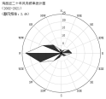  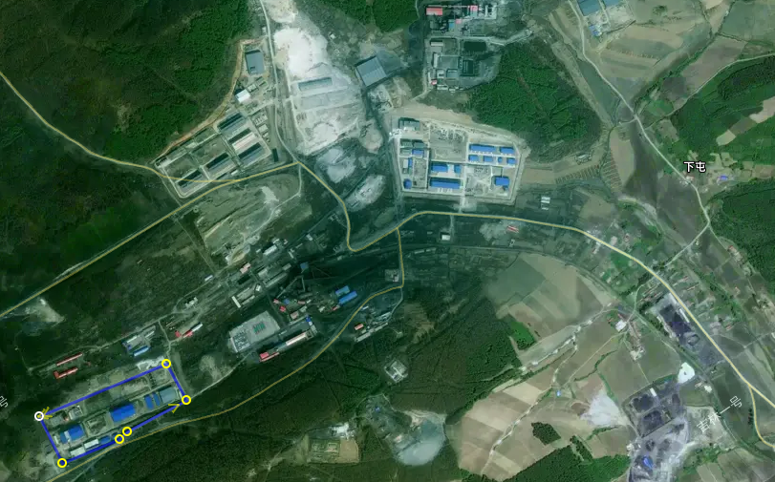  2000m  本项目  下屯监测点  图3-1 大气监测点位示意图  ②特征污染物环境质量现状监测  本项目特征污染物环境质量现状监测结果见表3-3。  表3-3 特征污染物环境质量现状（监测结果）表  由上表可知，TSP24小时平均浓度满足《环境空气质量标准》（GB3095-2012）及其修改单中二级标准要求。  2.地表水质量现状  根据《全国重要江河湖泊水功能区划（2011-2030）》（黑龙江省）可知，本项目涉及地表水体为穆棱河（东胜村至鸡古路西100m至凯北站），属穆棱河鸡西市过渡区，水质目标为Ⅳ类。  根据《2024年黑龙江省生态环境状况公报》，穆棱河鸡东境内该段水体指标可满足Ⅲ类水体功能标准，水体状况良好。  3.声环境质量现状  根据《2024年黑龙江省生态环境质量状况公报》，鸡西市区域昼间声环境质量为二级，等效声级为53.6dB（A）；道路交通昼间声环境质量为一级，等效声级为65.8dB（A）；功能区昼间达标率100%；功能区夜间达标率100%。  4.土壤、地下水环境质量现状  根据《建设项目环境影响报告表编制技术指南（污染影响类）》（试行），地下水、土壤环境原则上不开展环境质量现状调查。建设项目存在土壤、地下水污染途径的，应结合污染源、保护目标分布情况开展现状调查以留作背景值。  本项目为热力生产和供应项目，运行过程不存在地下水、土壤环境污染途径，不存在污染地下水的特征因子，不存在污染地下水的途径。不会对地下水、土壤环境造成影响。因此，本次评价不进行地下水、土壤环境质量现状监测。  5.生态环境质量现状  本项目利用现有场地进行锅炉建设，不新增用地且用地范围内不含有生态环境保护目标，因此不进行生态环境质量现状调查。
  污染物 | 年评价指标 | 现状浓度  (μg/m³) | 标准值  (μg/m³) | 占标率  （%） | 达标情况
  PM_{2.5} | 年平均质量浓度 | 28 | 35 | 80.0 | 达标
  PM₁₀ | 年平均质量浓度 | 50 | 70 | 71.4 | 达标
  SO₂ | 年平均质量浓度 | 8 | 60 | 13.3 | 达标
  NO₂ | 年平均质量浓度 | 20 | 40 | 50.0 | 达标
  CO | 百分位数24h平均浓度 | 1000 | 4000 | 25.0 | 达标
  O₃ | 百分位数8h平均浓度 | 98 | 160 | 61.2 | 达标
  监测点名称 | 坐标/度 |  | 监测因子 | 监测时段 | 相对厂址方位 | 相对厂界距离（m）
  监测点名称 | 经度 | 纬度
  下屯 | 130°36'57.7058" | 45°05'43.9014" | TSP | 2024.8.3-2024.8.9 | ENE | 2000
  监测点位 | 监测点坐标/° |  | 污染物 | 平均时间 | 评价标准/(mg/m³) | 监测浓度范围/(μg/m³) | 最大浓度占标率/% | 超标率/% | 达标情况
  监测点位 | 北纬 | 东经
  下屯 | 130°36'57.7058" | 45°05'43.9014" | TSP | 24小时平均 | 300μg/m³ | 107~123 | 41.00 | 0 | 达标
环境  保护  目标 | 1.大气环境  厂界外500米范围内不存在大气环境保护目标。  2.声环境  厂界外50m范围内无声环境保护目标。  3.地下水环境  厂界外500米范围内无地下水集中式饮用水水源和热水、矿泉水、温泉等特殊地下水资源。
污染  物排  放控  制标  准 | 1.废气  本项目施工期产生的扬尘执行《大气污染物综合排放标准》（GB16297-1996）无组织排放标准，见下表3-4。  表3-4 大气污染物综合排放标准 单位：mg/m³  运营期锅炉烟气执行《锅炉大气污染物排放标准》（GB13271-2014）表2新建锅炉大气污染物排放浓度限值；运营期生物质燃料、锅炉灰渣无组织颗粒物执行《大气污染物综合排放标准》（GB16297-1996）表2中无组织排放监控浓度限值要求。  表3-5 《锅炉大气污染物排放标准》（GB13271-2014）  表3-6 《大气污染物综合排放标准》（GB16297-1996）  2.噪声  施工期噪声执行《建筑施工场界环境噪声排放标准》（GB12523-2011）。  表3-7《建筑施工场界环境噪声排放标准》（GB12523-2011）  本项目厂界四侧噪声执行《工业企业厂界环境噪声排放标准》（GB12348-2008）表1中3类排放标准。  表3-8工业企业厂界环境噪声排放标准（GB12348-2008）  3.废水  运营期锅炉排污水和软水制备废水排放至污水管网，在满足《污水综合排放标准》（GB8978-1996）表4中三级标准的情况下，还应满足梨树工业谷污水处理厂纳管标准。根据梨树工业谷污水处理厂设计资料，规划园区内各厂区污水需要处理达到《污水排入城镇下水道水质标准》（GB/T31962-2015）中B等级标准后方能排入污水处理厂进行集中处理。  表3-9本项目废水执行标准限值  4.固体废物  一般工业固体废物执行《一般工业固体废物贮存和填埋污染控制标准》（GB18599-2020）标准、《一般固体废物分类与代码》（GB/T39198-2020）、关于发布《固体废物分类与代码目录》的公告（公告2024年第4号）。危险固体废物执行《危险废物贮存污染控制标准》（GB18597-2023）。
  序号 | 污染物 | 无组织排放监控浓度
  序号 | 污染物 | 监控点 | 浓度
  1 | 颗粒物 | 周界外浓度最高点 | 1.0
  污染物项目 | 限值mg/m³ | 污染物排放监控位置
  污染物项目 | 生物质锅炉 | 污染物排放监控位置
  颗粒物 | 50 | 烟囱或烟道
  二氧化硫 | 300 | 烟囱或烟道
  氮氧化物 | 300 | 烟囱或烟道
  汞及其化合物 | 0.05 | 烟囱或烟道
  烟气黑度（林格曼黑度，级） | ≤1 | 烟囱排放口
  污染物 | 周界外浓度最高点 mg/m³
  颗粒物 | 1.0
  昼间 | 夜间
  70dB(A) | 55dB(A)
  时段 | 单位 | 昼间 | 夜间 | 类别 | 备注
  营运期 | dB(A) | 65 | 55 | 3类 | 厂界四侧
  序号 | 控制项目 | 《污水综合排放标准》（GB8978-1996）标准值mg/L | 《污水排入城镇下水道水质标准》（GB/T31962-2015）中B等级标准 | 本项目执行限值
  1 | 悬浮物 | 400 | 400 | 400
  2 | 氨氮 | / | 45 | 45
  3 | 化学需氧量 | 500 | 500 | 500
  4 | pH | 6-9 | 6.5-9.5 | 6-9
  5 | 五日生化需氧量 | 300 | 350 | 300
  6 | TN | / | 70 | 70
  7 | TP | / | 8 | 8
总量  控制  指标 | 本项目污染物核定排放量见下表：  表3-10总量控制指标  根据《关于黑龙江省鸡西市梨树区燎泰高强度着色粉和中间体项目（一期）环境影响报告书的批复》（鸡环审〔2023〕11号）中污染物年排放总量核定可知，在建工程污染物：SO₂:8.35t/a；NO_{X}：10.44t/a；颗粒物：1.74t/a；挥发性有机物45.78t/a。本项目废水排入工业园区污水处理站，不纳入总量控制。  建成后全厂核定排放总量：  表3-11 建成后全厂核定排放总量 单位t/a  现有工程还处于建设阶段，排放量按《黑龙江省鸡西市梨树区燎泰高强度着色粉和中间体项目（一期）环境影响报告书》中的预测排放量计。  表3-12 项目实施前后“三本帐” 单位：t/a
  项目 | 名称 | 本工程预测排放量（t/a） | 核定排放量（t/a）
  废气 | 颗粒物 | 0.102 | 1.1624
  废气 | 二氧化硫 | 1.962 | 5.5795
  废气 | 氮氧化物 | 6.28 | 6.974
  类别 | 总量控制因子 | 本项目核定排放量 | 在建工程核定排放量 | 全厂核定排放量
  废气 | VOCs | / | 45.78 | 45.78
  废气 | 颗粒物 | 1.1624 | 1.74 | 2.9024
  废气 | 二氧化硫 | 5.5795 | 8.35 | 13.9295
  废气 | 氮氧化物 | 6.974 | 10.44 | 17.414
  项目 | 污染物 | 现有工程排放量 | 在建工程排放量 | 本项目预测排放量 | 本项目核定排放量 | 以新带老消减量 | 总排放量 | 增减量
  废气 | 颗粒物 | 0 | 0.7503 | 0.102 | 1.1624 | 0 | 0.8523 | +0.102
  废气 | SO₂ | 0 | 2.698 | 1.962 | 5.5795 | 0 | 4.66 | +1.962
  废气 | NO_{X} | 0 | 5.339 | 6.28 | 6.974 | 0 | 11.619 | +6.28
  废气 | VOC | 0 | 5.721 | 0 | 0 | 0 | 5.721 | 0
  注：增减量中：新增（+）、减少（-）

四、主要环境影响和保护措施
施工期环境影响和保护措施 | （一）废气  项目施工过程中造成大气污染的主要产生源有：施工建筑材料（水泥、石灰、砂石料）的装卸、运输、堆砌过程以及运输过程中产生扬尘等。  建设单位应在施工期采取以下相应措施：  （1）封闭施工现场，既可有效防止粉尘及扬尘的污染，又可起到隔声的作用。  （2）施工中所用粉状材料运输时应对车辆加盖篷布，并在经过居民区运输时减速慢行。  （3）施工过程中所用建筑材料，必须设固定堆放场，特别是水泥在堆放过程中应用苫布盖好，防止二次扬尘污染，不得随意堆放。  通过以上措施处理后，施工过程产生扬尘废气可满足《大气污染物综合排放标准》（GB16297-1996）无组织排放限值，施工期对环境空气影响较小。  （二）废水  施工期产生的废水主要为施工员工生活污水及施工过程产生的车辆冲洗废水与降尘用水。  施工阶段生活污水依托在建工程卫生间，经排放口排入污水管网，最终进入梨树工业谷污水处理厂集中处理；车辆冲洗水通过隔油沉淀处理后回用洒水降尘，不外排放。  （三）噪声  施工期间噪声主要来源于施工现场的各类机械设备和物料运输的交通噪声。在5米范围内一般为70~85dB(A）。  （1）合理安排施工时间，严禁夜间施工。  （2）降低设备声级。设备选型上尽量采用低噪声设备，如以液压机械代替燃油机械，低频振捣器采用高频振捣器等；高噪声、高振动设备采取减振措施；维护不良的设备常因松动部件的振动或消声器的损坏而增加其工作噪声级，因此要对动力机械设备进行定期的维修、养护；闲置不用的设备应立即关闭。  （3）工地周围设立围护屏障，尽可能减少设备噪声对环境的影响。  （4）降低人为噪声。按照规定操作机械设备，在挡板、支架拆卸过程中，应遵守作业规定，减少碰撞噪声。  选用低噪声施工机械设备，采取减振、隔声措施，夜间禁止施工，场界噪声符合《建筑施工场界环境噪声排放标准》（GB12523-2011）要求。对声环境影响较小。  （四）固体废物  项目施工过程中产生的固体废物主要是施工人员的生活垃圾和建筑垃圾等。  施工人员产生的生活垃圾量较少，可设置固定垃圾箱存放，由市政部门统一清运，不得随意丢弃。对外环境影响较小。  施工过程中产生的建筑垃圾及施工弃土应及时清运，运出废物应使用苫布遮盖，不得沿街洒落泥土，并按照市政部门批准的地点倾倒。
运营  期环  境影  响和  保护  措施 | - 废气  1.1源强核算分析  （1）源强分析  本项目产生的废气主要锅炉产生的废气，主要污染物为颗粒物、二氧化硫、氮氧化物、汞及其化合物。  （一）生物质锅炉大气污染物产生及排放量  ①烟气量  根据《排污许可证申请与核发技术规范 锅炉》（HJ953-2018）中基准烟气量核算方法，本项目为生物质锅炉，Vgy=0.393Qnet+0.876=7.46661m³/kg原料。本项目生物质燃料消耗量3113.568t/a=3113568kg/a；1.0811t/h=1081.1kg/h  锅炉工业废气量：3113568kg×7.46661m³/kg原料=23247797.96448Nm³/a  1081.1kg×7.46661m³/kg原料=8072.152071Nm³/h  根据《污染源源强核算技术指南 锅炉》（HJ991-2018）源强核算方法选取优先次序为1.物料衡算法2.类比法3.产污系数法，因此本项目采取物料衡算法进行源强核算。  ②颗粒物  根据《污染源源强核算技术指南锅炉》（HJ991-2018）5.1物料衡算法计算颗粒物排放量，计算公式如下  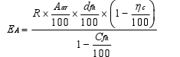  式中：EA——核算时段内颗粒物（烟尘）排放量，t；  R——核算时段内锅炉燃料耗量，本项目1.0811t/h；3113.568t/a  Aar——收到基灰分的质量分数，%；根据生物质成型燃料分析一览表，干燥基灰分为6.46%，收到基全水分为26.7%，则Aar=6.46×{（100-26.7）/100}=4.74，则Aar取4.74%；  dfh——锅炉烟气带出的飞灰份额，本次取值为20%，（数据来源《污染源源强核算技术指南锅炉》（H 991—2018）附录B表B.2链条炉排炉）；  Ƞc——袋式除尘效率，袋式除尘器效率为99.7%；  Cfh——飞灰中的可燃物含量，本次取13%，（飞灰、炉渣中可燃物含量（含碳量）可在《工业锅炉经济运行》（GB/T17954-2007）表4-1内选取（13%））  本项目小时颗粒物排放量=1.0811×4.74%×20%×（1-99.7%）/（1-13%）=0.0000353t/h，0.0353kg/h。排放浓度为4.378mg/m³。产生浓度为1459.37mg/m³，产生速率11.78kg/h。  年颗粒物排放量=3113.568×16.33%×20%×（1-99.7%）/（1-13%）=0.102t/a  ③二氧化硫  根据《污染源源强核算技术指南 锅炉》（HJ991-2018）5.1.1式（4），二氧化硫排放量计算公式如下：  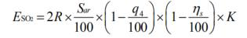  式中：E_{SO2}—核算时段内SO₂排放量，t；  R—核算时段内锅炉燃料消耗量，t，生物质成型颗粒取3113.568t；  S_{ar}—燃料收到基硫含量，%，取0.07；  q₄—锅炉机械不完全燃烧热损失，%，取10；  η_{s}—脱硫效率，%，取0%；  K—燃料中的硫燃烧后氧化成二氧化硫的份额，量纲一的量，本项目取0.50。  本项目二氧化硫年排放量为  E_{SO2}=2×3113.568×0.07%×(1-10%)×(1-0)×0.5=1.962t/a  最大排放速率为  E_{SO2}=2×1.0811×0.07%×(1-10%)×(1-0)×0.5*1000=0.681kg/h  最大排放浓度为84.37mg/m³。  ④氮氧化物  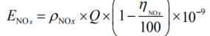  根据《污染源源强核算技术指南锅炉》（HJ991-2018）5.1物料衡算法计算氮氧化物排放量：  式中：E_{NOx}——核算时段内氮氧化物排放量，t；  ρNOx——锅炉炉膛出口氮氧化物质量浓度，本项目采用低氮燃烧器，低氮燃烧器工作原理为把一个火焰分成数个小火焰，由于小火焰散热面积大，火焰温度较低，使“热反应NO”有所下降。此外，火焰小缩短了氧、氮等气体在火焰中的停留时间，对“热反应NO”和“燃料NO”都有明显的抑制作用。烟气在高温区停留时间是影响NOx生成量的主要因素之一，改善燃烧与空气的混合，能够使火焰面的厚度减薄，在燃烧负荷不变的情况下，烟气在火焰面即高温区内停留时间缩短，因而使NOx的生成量降低。低氮燃烧器不具备脱硝功能，因此本项目低氮燃烧器脱硝效率按0计算。根据《排放源统计调查产排污核算方法和系数手册4430--工业锅炉（热力供应）行业系数手册》，低氮燃烧器技术能将氮氧化物产生浓度降低30%，本项目根据指南表B.4，本项目取中间值，氮氧化物产生浓度取300mg/m³，经低氮燃烧方式处理后，锅炉炉膛出口氮氧化物质量浓度为210mg/m³。  Q——核算时段内标态干烟气排放量，本项目8072.152071m3/h；  Ƞ_{NOx}——脱硝效率，本项目采用低氮燃烧器，低氮燃烧器不具备脱硝功能，因此脱硝效率为0。  最大排放速率为E_{NOX}=270×8072.152071×（1-0）×10-9=0.00218t/h=2.18kg/h  年排放量为E_{NOX}=270×23247797.96448×（1-0）×10-9=6.28t/a  ⑤汞及其化合物  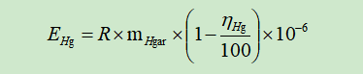  式中：E_{Hg}——核算时段内汞及其化合物排放量（以汞计），t；  R——核算时段内锅炉燃料耗量，t，取1.0811t/h；3113.568t/a。  m_{Hgar}——收到基汞的含量，μg/g，取0.015；  Ƞ_{Hg}——汞的协同脱除效率，%，取20。  根据《直接法测定固体生物质燃料中汞的试验研究》汞含量平均值为0.015μg/g；根据《布袋除尘器脱汞性能实验分析》汞的协同脱除效率取20%，经计算汞及其化合物的排放量为0.00001297kg/h，年排放量为0.0000374t/a。排放浓度为0.0016mg/m³，产生浓度0.002mg/m³。  （二）灰渣储存过程中粉尘  本项目产生的灰渣依托现有工程的灰渣库，灰渣库为密闭储存，定期外运。灰渣间采用密闭措施并配置布袋除尘器，处理效率90%。参照《逸散性工业粉尘控制技术》电厂转运及运输过程中粉尘产生情况，即0.02kg/t转运量～0.5kg/t转运量，本项目以0.5kg/t转运量估算。本项目灰渣产生量为543.805t/a，灰渣储存过程中粉尘产生量为0.2719t/a，经密闭措施+布袋除尘器措施处理后粉尘排放量为0.02719t/a。灰渣每日转运2次，每次0.5h，则年转运120h。则粉尘产生速率为2.265kg/h，排放速率为0.2265kg/h。  （三）生物质燃料储存废气  本项目燃烧的燃料为生物质颗粒，储存于在建工程的201仓库内，最大储存量为500t。项目采用成型生物质颗粒，因燃料储存时间短，且燃料库为密闭储存，产生的无组织颗粒物排放量较小；同时，项目额外采取燃料库密闭强化措施，进一步减少无组织颗粒物外溢。因此，生物质燃料贮存期间无组织颗粒物产生量很小，本次评价对该环节产生的颗粒物仅进行定性分析，不再开展定量评价。  本项目废气污染源源强汇总见表4-1

表4-1 本项目废气污染物排放情况一览表
工序 | 装置 | 污染源 | 污染物 | 污染物产生 |  |  |  | 治理措施 |  | 是否为可行性技术 | 污染物排放 |  |  |  | 排放时间h
 |  |  |  | 核算  方法 | 废气产生量m³/a | 产生浓度mg/m³ | 产生量kg/h | 工艺 | 效率% | 是否为可行性技术 | 核算  方法 | 废气产生量m³/a | 排放浓度  mg/m³ | 排放量  t/a | 排放时间h
锅炉房 | 6t/h锅炉 | 35米高烟囱 | 颗粒物 | 物料衡算法 | 23247797.96448 | 1459.37 | 11.78 | 旋风除尘+布袋除尘器 | 99.7 | 是 | 物料衡算法 | 23247797.96448 | 4.378 | 0.102 | 2880
锅炉房 | 6t/h锅炉 | 35米高烟囱 | SO₂ | 物料衡算法 | 23247797.96448 | 84.37 | 0.681 | / | / | / | 物料衡算法 | 23247797.96448 | 84.37 | 1.962 | 2880
锅炉房 | 6t/h锅炉 | 35米高烟囱 | NO_{X} | 物料衡算法 | 23247797.96448 | 210 | 2.18 | 低氮燃烧 | / | 是 | 物料衡算法 | 23247797.96448 | 210 | 6.28 | 2880
锅炉房 | 6t/h锅炉 | 35米高烟囱 | 汞及其化合物 | 物料衡算法 | 23247797.96448 | 0.002 | 0.00001297 | 布袋除尘器 | 20 | 是 | 物料衡算法 | 23247797.96448 | 0.0016 | 0.0000374 | 2880
锅炉房 | 6t/h锅炉 | 35米高烟囱 | 烟气黑度 | / | 23247797.96448 | ＜1（林格曼等级） |  | / | / | / | / | 23247797.96448 | ＜1（林格曼等级） |  | 2880
灰渣转运 | 灰渣库 | 灰渣库 | 颗粒物 | 产排污系数法 | / | / | 2.265 | 密闭+布袋除尘措施 | 90 | 是 | 产排污系数法 | / | / | 0.02719 | 120

大气排放口参数情况如下：
表4-2 大气排放口基本情况一览表
排放口编号 | 排放口名称 | 污染物种类 | 排放口地理坐标/° |  | 排气筒高度  m | 排气筒出口内径 | 排气筒温度°C
排放口编号 | 排放口名称 | 污染物种类 | 经度 | 纬度 | 排气筒高度  m | 排气筒出口内径 | 排气筒温度°C
DA  010 | 锅炉烟囱 | 颗粒物、二氧化硫、氮氧化物、烟气黑度、汞及其化合物 | 130.587696 | 45.087159 | 35 | 0.5 | 80
注：排放口编号根据在建工程环境影响评价建设内容中排气筒编号顺延。
（2）废气收集措施
表4-3 排气筒设置情况
排气筒编号 | 废气来源 | 污染物种类 | 生产设备 | 环保设备 | 高度m | 内径m | 温度°C | 设计风量m³/h
DA010 | 锅炉废气 | 二氧化硫、氮氧化物、颗粒物、烟气黑度、汞及其化合物 | 6t/h生物质锅炉 | 低氮燃烧+旋风除尘器+布袋除尘器 | 35 | 0.5 | 80 | /
1.2烟囱高度设置合理性分析
本项目锅炉房DA010烟囱建设高度35米，满足《锅炉大气污染物排放标准》（GB13271-2014）燃煤锅炉房烟囱最低允许高度。本项目锅炉房烟囱周围半径200米范围内最高建筑为本项目生产车间，高度20.5m，满足高出最高建筑物3m以上要求。
1.3污染防治技术可行性分析
根据《排污许可证申请与核发技术规范 锅炉》（HJ953—2018），本项目废气采取环保措施可行性分析如下表：
表4-4 可行性技术汇总表
污染物 | 治理措施 | 是否为可行性技术
颗粒物 | 旋风除尘+布袋除尘器 | 是
氮氧化物 | 低氮燃烧器 | 是
汞及其化合物 | 布袋除尘器协同控制 | 是
无组织颗粒物 | 密闭措施并配置布袋除尘器 | 是
根据《工业锅炉污染防治可行技术指南》（HJ 1178—2021）、《工业锅炉烟气治理工程技术规范》（HJ 462—2021），本项目属于NOx和SO₂排放要求宽松的流化床炉和层燃炉；本项目预处理采用低氮燃烧，治理措施采用旋风除尘+布袋除尘，符合采用机械除尘+袋式除尘要求。根据《排污许可证申请与核发技术规范 锅炉》（HJ953—2018），无组织排放控制要求中“贮存系统”中的“设有灰仓的应采用密闭措施，卸灰管道出口应有防尘措施。设有渣库的应采用挡尘卷帘、围挡等形式的防尘措施”要求，本项目采取密闭+布袋除尘器净化处理，处理后废气无组织排放，防治措施符合《排污许可证申请与核发技术规范 锅炉》（HJ953—2018）中无组织排放控制要求。
1.4有组织废气排放达标分析
根据工程分析，本项目各排气筒污染物达标排放情况见下表。
表4-5 本项目废气达标排放情况汇总表
污染源 | 污染物 | 排气筒高度m | 排放情况 |  | 排放执行标准 |  | 是否达标
污染源 | 污染物 | 排气筒高度m | 排放量t/a | 排放浓度mg/m³ | 排放速率kg/h | 排放浓度mg/m³ | 是否达标
DA  001 | 颗粒物 | 35 | 0.102 | 13.13 | / | 50 | 是
DA  001 | 二氧化硫 | 35 | 1.962 | 84.37 | / | 300 | 是
DA  001 | 氮氧化物 | 35 | 6.28 | 150 | / | 300 | 是
DA  001 | 烟气黑度 | 35 | ＜1（林格曼等级） |  | ≤1（林格曼等级） |  | 是
DA  001 | 汞及其化合物 | 35 | 0.0000374 | 0.0016 | / | 0.05 | 是
由上表可知，本项目废气满足《锅炉大气污染物排放标准》（GB13271-2014）表2排放限值。
1.5非正常工况废气排放
根据大气导则规定，污染物排放控制措施达不到应有效率、工艺设备运转异常等情况下的污染排放归为非正常排放。对照导则要求，项目废气治理措施发生异常时，会导致废气非正常排放。
①非正常工况原因分析项目废气经治理措施进行处理，经过一段时间的生产运行后，内部关键部件未及时更换，从而使处理效率降低。
②非正常工况污染物排放分析当废气治理设施内部关键部件未及时更换时，去除效率降低至0，废气将直接高空排放。
③非正常工况污染物排放分析还应考虑旋风除尘器+布袋除尘器故障或破损导致效率降低的情况，除尘效率降为90%。非正常工况下的污染物排放量见下表。
表4-6本项目非正常工况下废气估算模式参数值
编号 | 名称 | 非正常排放原因 | 年排放小时数/h | 排放工况 | 污染物排放速率/（kg/h）
DA  010 | 锅炉废气 | 旋风除尘器+布袋除尘器未更换或失效 | <1 | 非正常排放 | 颗粒物 | 11.78
DA  010 | 锅炉废气 | 旋风除尘器故障+布袋除尘器破损 | <1 | 非正常排放 | 颗粒物 | 1.178
④为了避免非正常工况排污，拟采取以下措施：A.加强日常维护管理，防微杜渐，是杜绝事故排放的前提。因此，需注重废气处理设备的维护，使其长期保持最佳工作状况。在定期检修工程主体设备时，同时检查和维护各主要废气处理设备的正常运行。B.一旦发现废气处理设备运行不正常时，应及时予以处理或维修，如确定短时间内不能恢复正常运行的，应立即停止运行检修设备，以避免对环境造成更大的污染影响，待废气处理设备运行正常后恢复生产。C.加强对日常设备的检查。
1.6大气污染源监测计划
依据《排污单位自行监测技术指南 火力发电及锅炉》（HJ820-2017）中表1的相关内容，及《排污许可证申请与核发技术规范 锅炉》（HJ953—2018）建议项目运营期大气污染源监测计划如下。
表4-7 大气污染源监测计划
监测点位 | 监测指标 | 最低监测频次 | 监测设施
DA010  排气口 | 颗粒物、二氧化硫、氮氧化物、林格曼黑度 | 1次/月 | 手工监测
DA010  排气口 | 厂界颗粒物 | 1次/季度 | 手工监测
1.7废气排放环境影响分析
本项目生物质锅炉燃烧生物质过程中，产生的主要污染物为颗粒物、二氧化硫、氮氧化物及汞及其化合物。产生的废气经“低氮燃烧+旋风除尘器+布袋除尘器”净化处理后通过一根35m高排气筒DA010有组织排放，颗粒物、二氧化硫、氮氧化物、汞及其化合物的排放浓度均能满足《锅炉大气污染物排放标准》（GB13271-2014）表2新建锅炉大气污染物排放浓度限值要求；灰渣库暂存灰渣产生的颗粒物废气通过“密闭+布袋除尘器”措施处理后无组织排放，无组织颗粒物废气排放浓度满足《大气污染物综合排放标准》（GB16297-1996）表2中无组织排放监控浓度限值要求。
本项目位于梨树工业谷，周边环境保护目标数量较少，预计建成后不会对周边环境产生明显不利影响，综上，本项目大气环境影响可接受。
2.废水
2.1 废水达标分析
2.1.1废水污染物产生情况
本项目外排废水主要为锅炉排污水和软水制备废水和离子交换树脂再生废水与再生废水稀释废水。本项目产生的废水通过厂区污水总排口排放，不新增排污口。
项目锅炉排污水污染物浓度较低。根据《排放源统计调查产排污核算方法和系数手册》（公告2021年第24号）中“4430工业锅炉（热力生产和供应行业）产排污系数表”的内容，锅炉排污水+软水制备废水COD的产污系数为30克/吨－原料，本项目锅炉生物质年消耗量为3113.568t/a，则COD排放量为0.0934t/a。本项目锅炉排污水+软水制备废水总排放量为3855.54t/a，则COD排放浓度为28.756mg/m³。锅炉废水其他污染物参考《环境影响评价工程师职业资格登记培训系列教材— —社会区域类环境影响评价》（中国环境科学出版社）中数据，SS：100mg/L，溶解性总固体（TDS）：1200mg/L。本项目再生废水的污染物主要为TDS、Na⁺，参考相关供热站锅炉类项目，离子交换树脂再生废水的主要污染物浓度为TDS5000mg/L；Na⁺2000mg/L。污染物产生量为TDS3.0375t/a；Na⁺1.215t/a；本项目产生的再生废水经在建工程的污水处理站进行预处理。污水处理站采用蒸发除盐系统，处理能力为300m3/d，在建工程污水处理量为140m3/d，本项目再生废水量为5.0625m3/d，建成后全厂需预处理量为145.0625m3/d，不会对污水处理站处理能力造成冲击，蒸发除盐系统对TDS、Na⁺的净化效率为98%。净化后TDS浓度为100mg/L,Na⁺浓度为40mg/L。再生废水处理后通过污水总排口进入污水管网，最终进入梨树工业谷污水处理厂集中处理。
2.1.2废水污染源源强核算汇总

表4-8 本项目废水产生及排放情况
编号 | 产污环节 | 废水类别 | 污染物种类 | 产生情况 |  |  | 治理设施 |  |  |  | 排放情况
 |  |  |  | 废水产生量m³/a | 污染物产生浓度mg/L | 污染物产生量t/a | 处理能力m³/d | 治理工艺 | 治理效率% | 是否为可行技术 | 废水排放量m³/a | 污染物排放浓度mg/L | 污染物排放量t/a
01 | 锅炉排污水 | 锅炉排污水+软水制备废水 | COD | 3855.54 | 28.756 | 0.0934 | / | / | / | / | 3855.54 | 28.756 | 0.0934
01 | 锅炉排污水 | 锅炉排污水+软水制备废水 | SS | 3855.54 | 100 | 0.325 |  |  |  |  |  | 100 | 0.325
01 | 锅炉排污水 | 锅炉排污水+软水制备废水 | TDS | 3855.54 | 1200 | 3.959 |  |  |  |  |  | 1200 | 3.959
02 | 离子交换树脂再生水 | 离子交换树脂再生水 | TDS | 607.5 | 5000 | 3.0375 | 300 | 蒸发除盐 | 98% | 是 | 607.5 | 100 | 0.06075
02 | 离子交换树脂再生水 | 离子交换树脂再生水 | Na⁺ | 607.5 | 2000 | 1.215 |  |  |  |  |  | 40 | 0.0243

2.2废水治理设施及排污口信息
本项目外排废水为锅炉排污水和软水制备废水，锅炉排污水和软水制备废水经厂区化粪池沉淀后排入市政管网，最终排入梨树工业谷污水处理厂处理。具体污染物排放信息见下表。
表4-9废水类别、污染物及污染治理设施信息表
序号 | 废水类别 | 污染物  种类 | 排放去向 | 排放规律 | 污染治理设施 |  |  | 排放口编号 | 排放形式 | 排放口设置是否符合要求 | 排放口  类型
 |  |  |  |  | 污染治理设施  编号 | 污染治理设施  名称 | 污染治理设施工艺
1 | 锅炉排污水+软水制备废水+离子交换树脂再生水 | SS  COD_{Cr}  TDS  Na⁺ | 进入梨树工业谷污水处理厂 | 间断排放，排放期间流量不稳定，但有周期性规律 | / | / | / | W1 | 间接排放 | 是  □否 | 企业总排  □雨水排放  □清净下水排放  □温排水排放  □车间或车间处理设施排放口
废水排放口情况如下：
表4-10 废水排放口基本情况一览表
排放口基本情况 |  |  |  | 污染物种类 | 排放标准 | 梨树工业谷污水处理厂收水标准
编号及名称 | 类型 | 地理坐标/° |  | 污染物种类 | 排放标准 | 梨树工业谷污水处理厂收水标准
编号及名称 | 类型 | 经度 | 纬度 | 污染物种类 | 排放标准 | 梨树工业谷污水处理厂收水标准
DW  001 | 厂区污水总排口 | 130.588693 | 45.088431 | COD_{cr} | 500 | 500
 |  |  |  | SS | 400 | 400
 |  |  |  | TDS | -- | 2000
废水排放达标情况如下：
表4-11 废水污染物排放情况一览表单位：mg/L（pH除外）
水质指标 | pH | COD_{cr} | SS | TDS | Na⁺
锅炉排污水+软水制备废水+离子交换树脂再生水 | 6-9 | 28.756 | 100 | 887 | 5.44
《污水综合排放标准》（GB8979-1996） | 6-9 | 500 | 400 | / | /
梨树工业谷污水处理厂收水标准 | 6.5-9.5 | 500 | 400 | 2000 | /
由上表可知，外排废水满足《污水综合排放标准》（GB8979-1996）三级标准和梨树工业谷污水处理厂收水标准。外排废水去向合理，不会对周围环境产生明显的不利影响。
2.3依托污水处理厂可行性分析
梨树工业谷污水处理厂位于园区东南部，规划占地面积为1.43hm²。污水处理厂接收梨树工业谷范围内工业企业的工业废水和生活污水，污水处理厂规划总处理规模20000m³/d，分两期建设，其中一期建设规模8000m³/d，二期建设规模12000m³/d。污水处理厂采用“总进水—粗格栅—一次提升泵池—细格栅（阶梯网板格栅）—旋流除砂池—水量均质调节池—二次提升泵—芬顿单元—水解酸化池—AA/O生化池—矩形沉淀池—中间水池—高密度沉淀池—纤维转盘滤池—臭氧接触池—回用水池（消毒）”处理工艺，出水水质满足《城镇污水处理污染物排放标准》（GB18918-2002）一级A标准排入穆棱河干流。
经现场勘查，该污水处理厂已建设完毕，并已申领排污许可证，目前正在调试，拟于近期投产运行，可接纳本项目排放的污水。本工程预计于2026年2月建成投产，废水排放量较小，且污染物浓度低，因此废水进入梨树工业谷工业污水处理厂处理是可行的。
2.4废水监测计划
依据《排污单位自行监测技术指南 总则》（HJ 819-2017）、《排污单位自行监测技术指南火力发电及锅炉（HJ820-2017）》，本项目废水日常监测计划详见下表。
表4-12 废水污染源监测计划
排放口编号 | 污染物名称 | 监测设施 | 自动监测设施安装位置 | 自动监测设施的安装、运行、维护等相关管理要求 | 自动监测是否联网 | 自动监测仪器名称 | 手工监测采样方法及个数 | 手工监测频次 | 手工测定方法
DW  001 | SS | ⎕自动  √  手  工 | 不涉及 | 不涉及 | 不涉及 | 不涉及 | 瞬时采  样（三个瞬时样） | 1次/年 | /
DW  001 | COD_{cr}
DW  001 | pH
2.5废水排放环境影响分析
本项目产生的废水主要包括锅炉排污水、软水制备废水及离子交换树脂再生废水。其中，锅炉排污水与软水制备废水直接通过厂区污水总排口接入污水管网，最终进入梨树工业谷污水处理厂集中处理；离子交换树脂再生废水的主要污染物为TDS和Na⁺，该部分废水依托在建工程污水处理站的预处理工艺，采用蒸发除盐系统处理（处理效率达98%），处理达标后同样经厂区污水总排口排入污水管网，最终汇入梨树工业谷污水处理厂集中处置。
本项目外排废水均满足《污水综合排放标准》（GB8978-1996）表4中三级标准及梨树工业谷污水处理厂纳管要求，属于间接排放模式。经集中处理后，废水排放不会对地表水环境造成影响。
3.噪声
根据《环境影响评价技术导则声环境》（HJ2.4-2021），由于厂界周边50m范围内没有声环境保护敏感目标，故仅进行噪声厂界达标分析。
3.1 噪声预测方法
本评价采用《环境影响评价技术导则 声环境》（HJ2.4-2021）中的噪声距离衰减和叠加模式进行预测，具体预测公式如下：
- 噪声距离衰减公式：
LP(r)=LP(r0)-20lg(r/r0)-a(r-r0)
式中：LP（r）—预测点所接受的声压级，dB(A)；
LP(r0)—参考位置r0的声压级，dB(A)；
r—预测点至声源的距离，m；
r0—参考位置距声源的距离；
a—大气对声波的吸收系数，dB(A)/m，平均值为0.008dB(A)/m；
- 噪声叠加模式：
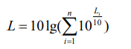
式中：L－为n个噪声源的声级，dB（A）；
Li－第i个噪声源的声级，dB(A)；
n—为噪声源的个数。
3.2 噪声源强及治理措施
项目噪声源主要是厂房内各生产设备及锅炉运行过程中产生的噪声，噪声源强在75～80dB（A）之间。在建工程的噪声设备主要为物料泵、真空泵、循环水泵、空压机和风机等，噪声源强在75-95dB（A）之间。根据工程分析，本项目主要声源设备通过采用基础减振、安装隔声罩、厂房隔声等措施，各噪声源调查信息汇总见下表。

表4-12本项目噪声源强调查清单（室内声源）
序号 | 建筑物名称 | 声源名称 | 型号 | 声源源强（任选一种） | 声源控制措施 | 空间相对位置/m |  |  | 距室内边界距离/m |  |  |  | 室内边界省级/dB（A） |  |  |  | 运行时段 | 建筑物插入损失/dB（A） | 建筑物外噪声
 |  |  |  | 声功率级/dB（A） | 声源控制措施 | X | Y | Z | 东 | 南 | 西 | 北 | 东 | 南 | 西 | 北 | 运行时段 | 建筑物插入损失/dB（A） | 声压级/dB（A） |  |  |  | 建筑物外距离m
 |  |  |  |  |  |  |  |  |  |  |  |  |  |  |  |  |  |  | 东 | 南 | 西 | 北 | 建筑物外距离m
1 | 锅炉房 | 锅炉 | DZL6-1.25-SCⅢ | 80 | 基础减振、厂房隔声 | -145.8 | -156.9 | 3 | 10 | 14 | 33 | 29 | 55.0 | 51.3 | 42.0 | 43.4 | 24h | 30 | 25 | 21.3 | 12 | 13.4 | 1
2 | 锅炉房 | 水泵 | / | 75 | 基础减振、厂房隔声 | -101.4 | -149.7 | 2 | 6 | 11 | 37 | 17 | 59.4 | 54.2 | 43.6 | 50.4 | 24h | 30 | 29.4 | 24.2 | 13.6 | 20.4 | 1
3 | 锅炉房 | 风机 | / | 75 | 基础减振、厂房隔声 | -88.7 | -142.6 | 2 | 3 | 4 | 11 | 8 | 65.5 | 63.0 | 54.2 | 56.9 | 24h | 30 | 35.5 | 33 | 24.2 | 26.9 | 1
以厂区中心位置为坐标远点130.59010335°45.08808246°，东西向为X南北向为Y，高度为Z
表4-13噪声源强调查清单（现有工程声源）
序号 | 建筑物名称 | 声源名称 | 声源源强（任选一种） | 声源控制措施 | 空间相对位置/m |  |  | 距室内边界距离/m |  |  |  | 室内边界省级/dB（A） |  |  |  | 运行时段 | 建筑物插入损失/dB（A） | 建筑物外噪声
序号 | 建筑物名称 | 声源名称 | 声功率级/dB（A） | 声源控制措施 | X | Y | Z | 东 | 南 | 西 | 北 | 东 | 南 | 西 | 北 | 运行时段 | 建筑物插入损失/dB（A） | 声压级/dB（A） |  |  |  | 建筑物外距离m
 |  |  |  |  |  |  |  |  |  |  |  |  |  |  |  |  |  | 东 | 南 | 西 | 北 | 建筑物外距离m
1 | 301  车间 | 真空泵 | 80 | 低噪声设备，隔声、减振措施、消声器 | -151.3 | -77.2 | 2 | 15 | 18 | 27 | 64 | 50.6 | 48.6 | 44.2 | 34.8 | 间歇 | 30 | 20.6 | 18.6 | 14.2 | 4.8 | 1
2 | 301  车间 | 真空泵 | 80 | 低噪声设备，隔声、减振措施、消声器 | -146.6 | -91.9 | 2 | 15 | 18 | 26 | 64 | 56.5 | 54.9 | 51.7 | 43.9 | 间歇 | 30 | 26.5 | 24.9 | 21.7 | 13.9 | 1
3 | 301  车间 | 循环泵、（8台） | 94 | 低噪声设备，隔声、减振措施、消声器 | -134.3 | -79.6 | 2 | 22 | 17 | 29 | 49 | 67.2 | 69.4 | 64.8 | 60.2 | 间歇 | 30 | 37.2 | 39.4 | 34.8 | 30.2 | 1
4 | 301  车间 | 风机 | 75 | 低噪声设备，隔声、减振措施、消声器 | -124.8 | -69.6 | 2 | 10 | 26 | 33 | 42 | 55.0 | 46.7 | 44.6 | 42.5 | 间歇 | 30 | 25.0 | 16.7 | 14.6 | 12.5 | 1
5 | 301  车间 | 风机 | 75 | 低噪声设备，隔声、减振措施、消声器 | -118.8 | -84.3 | 2 | 25 | 15 | 33 | 42 | 47.0 | 51.5 | 44.6 | 42.5 | 间歇 | 30 | 17.0 | 21.5 | 14.6 | 12.5 | 1
7 | 301  车间 | 压滤机 | 80 | 低噪声设备，隔声、减振措施、消声器 | -114.1 | -74.4 | 2 | 32 | 44 | 16 | 20 | 49.9 | 47.1 | 55.9 | 54.0 | 间歇 | 30 | 19.9 | 17.1 | 25.9 | 24.0 | 1
8 | 301  车间 | 搅拌器（16台） | 87 | 低噪声设备，隔声、减振措施、消声器 | -100.2 | -69.3 | 2 | 23 | 54 | 18 | 19 | 59.8 | 52.4 | 61.9 | 61.4 | 间歇 | 30 | 29.8 | 22.4 | 31.9 | 31.4 | 1
9 | 301  车间 | 压缩机 | 85 | 低噪声设备，隔声、减振措施、消声器 | -96.6 | -80.4 | 2 | 14 | 63 | 8 | 29 | 62.1 | 49.0 | 66.9 | 55.8 | 间歇 | 30 | 32.1 | 19.0 | 36.9 | 25.8 | 1
10 | 301  车间 | 闪蒸干燥机 | 85 | 低噪声设备，隔声、减振措施、消声器 | -103.7 | -59.3 | 2 | 18 | 58 | 8 | 29 | 59.9 | 49.7 | 66.9 | 55.8 | 间歇 | 30 | 29.9 | 19.7 | 36.9 | 25.8
11 | 301  车间 | 空压机 | 85 | 低噪声设备，隔声、减振措施、消声器 | -159.9 | -84.6 | 2 | 10 | 18 | 12 | 8 | 65.0 | 59.9 | 63.4 | 66.9 | 间歇 | 30 | 35.0 | 29.9 | 33.4 | 36.9 | 1
12 | 301  车间 | 空压机 | 85 | 低噪声设备，隔声、减振措施、消声器 | -152.6 | -101.8 | 2 | 10 | 12 | 14 | 6 | 65.0 | 63.4 | 62.1 | 69.4 | 间歇 | 30 | 35.0 | 33.4 | 32.1 | 39.4 | 1
13 | 301  车间 | 制氮机 | 80 | 低噪声设备，隔声、减振措施、消声器 | -142.7 | -99.6 | 2 | 10 | 15 | 17 | 20 | 60.0 | 56.5 | 55.4 | 54.0 | 间歇 | 30 | 30.0 | 26.5 | 25.4 | 24.0 | 1
14 | 401  车间 | 真空泵（16台） | 97 | 低噪声设备，隔声、减振措施、消声器 | -53.8 | -40.3 | 2 | 30 | 30 | 48 | 27 | 67.5 | 67.5 | 63.4 | 68.4 | 间歇 | 30 | 37.5 | 37.5 | 33.4 | 38.4 | 1
15 | 401  车间 | 循环泵  （21台） | 98 | 低噪声设备，隔声、减振措施、消声器 | -48.2 | -56.2 | 2 | 12 | 18 | 28 | 50 | 76.4 | 72.9 | 69.1 | 64.0 | 间歇 | 30 | 46.4 | 42.9 | 39.1 | 34.0 | 1
16 | 401  车间 | 风机 | 75 | 低噪声设备，隔声、减振措施、消声器 | -30.8 | -53.8 | 2 | 17 | 22 | 30 | 36 | 50.4 | 48.2 | 45.5 | 43.9 | 间歇 | 30 | 20.4 | 18.2 | 15.5 | 13.9 | 1
17 | 401  车间 | 风机 | 75 | 低噪声设备，隔声、减振措施、消声器 | -40.3 | -30.8 | 2 | 15 | 29 | 30 | 31 | 51.5 | 45.8 | 45.5 | 45.2 | 间歇 | 30 | 21.5 | 15.8 | 15.5 | 15.2 | 1
18 | 401  车间 | 压滤机 | 80 | 低噪声设备，隔声、减振措施、消声器 | -30.8 | -41.1 | 2 | 28 | 30 | 15 | 20 | 51.1 | 50.5 | 56.5 | 54.0 | 间歇 | 30 | 21.1 | 20.5 | 26.5 | 24.0 | 1
19 | 401  车间 | 抽滤机 | 85 | 低噪声设备，隔声、减振措施、消声器 | -16.5 | -38.7 | 2 | 15 | 14 | 24 | 47 | 61.5 | 62.1 | 57.4 | 51.6 | 间歇 | 30 | 31.5 | 32.1 | 27.4 | 21.6 | 1
20 | 401  车间 | 搅拌设备（16台） | 87 | 低噪声设备，隔声、减振措施、消声器 | -26.8 | -27.6 | 2 | 20 | 15 | 30 | 43 | 61.0 | 63.5 | 57.5 | 54.3 | 间歇 | 30 | 31.0 | 33.5 | 27.5 | 24.3 | 1
21 | 401  车间 | 压缩机 | 85 | 低噪声设备，隔声、减振措施、消声器 | -17.3 | -51.4 | 2 | 20 | 19 | 32 | 40 | 59.0 | 59.4 | 54.9 | 53.0 | 间歇 | 30 | 29.0 | 29.4 | 24.9 | 23.0 | 1
22 | 401  车间 | 烘干机 | 85 | 低噪声设备，隔声、减振措施、消声器 | -16.5 | -22.1 | 2 | 20 | 25 | 11 | 40 | 59.0 | 57.0 | 64.2 | 53.0 | 间歇 | 30 | 29.0 | 27.0 | 34.2 | 23.0 | 1
23 | 401  车间 | 空压机 | 80 | 低噪声设备，隔声、减振措施、消声器 | -56.8 | -48.7 | 2 | 15 | 18 | 15 | 10 | 56.5 | 54.9 | 56.5 | 60.0 | 间歇 | 30 | 26.5 | 24.9 | 26.5 | 30.0 | 1
24 | 401  车间 | 空压机 | 80 | 低噪声设备，隔声、减振措施、消声器 | -50.5 | -62.4 | 2 | 19 | 15 | 12 | 20 | 54.4 | 56.5 | 58.4 | 54.0 | 间歇 | 30 | 24.4 | 26.5 | 28.4 | 24.0 | 1
25 | 401  车间 | 制氮机 | 80 | 低噪声设备，隔声、减振措施、消声器 | -41.2 | -62 | 2 | 15 | 20 | 25 | 5 | 56.5 | 54.0 | 52.0 | 66.0 | 间歇 | 30 | 26.5 | 24.0 | 22.0 | 36.0 | 1
26 | 501  车间 | 真空泵  （6台） | 93 | 低噪声设备，隔声、减振措施、消声器 | 33.8 | -16.5 | 2 | 19 | 20 | 18 | 19 | 67.4 | 67.0 | 67.9 | 67.4 | 间歇 | 30 | 37.4 | 37.0 | 37.9 | 37.4 | 1
27 | 501  车间 | 循环泵（30台） | 99 | 低噪声设备，隔声、减振措施、消声器 | 48.5 | -11.4 | 2 | 16 | 20 | 51 | 21 | 74.9 | 73.0 | 64.8 | 72.6 | 间歇 | 30 | 44.9 | 43.0 | 34.8 | 42.6 | 1
28 | 501  车间 | 风机 | 75 | 低噪声设备，隔声、减振措施、消声器 | 51 | 2.6 | 2 | 18 | 46 | 29 | 31 | 49.9 | 41.7 | 45.8 | 45.2 | 间歇 | 30 | 19.9 | 11.7 | 15.8 | 15.2 | 1
29 | 501  车间 | 风机 | 75 | 低噪声设备，隔声、减振措施、消声器 | 63.1 | -16.5 | 2 | 19 | 42 | 30 | 34 | 49.4 | 42.5 | 45.5 | 44.4 | 间歇 | 30 | 19.4 | 12.5 | 15.5 | 14.4 | 1
30 | 501  车间 | 压滤机 | 80 | 低噪声设备，隔声、减振措施、消声器 | 61.8 | -1.9 | 2 | 16 | 36 | 21 | 40 | 55.9 | 48.9 | 53.6 | 48.0 | 间歇 | 30 | 25.9 | 18.9 | 23.6 | 18.0 | 1
31 | 501  车间 | 抽滤机 | 85 | 低噪声设备，隔声、减振措施、消声器 | 72.6 | 8.3 | 2 | 10 | 19 | 26 | 58 | 65.0 | 59.4 | 56.7 | 49.7 | 间歇 | 30 | 35.0 | 29.4 | 26.7 | 19.7 | 1
32 | 501  车间 | 搅拌设备（40台） | 91 | 低噪声设备，隔声、减振措施、消声器 | 76.5 | -3.8 | 2 | 12 | 56 | 25 | 20 | 69.4 | 56.0 | 63.0 | 65.0 | 间歇 | 30 | 39.4 | 26.0 | 33.0 | 35.0 | 1
33 | 501  车间 | 烘干机 | 85 | 低噪声设备，隔声、减振措施、消声器 | 81.6 | 11.5 | 2 | 13 | 12 | 63 | 28 | 62.7 | 63.4 | 49.0 | 56.1 | 间歇 | 30 | 32.7 | 33.4 | 19.0 | 26.1 | 1
34 | 501  车间 | 闪蒸干燥机 | 80 | 低噪声设备，隔声、减振措施、消声器 | 86 | 0 | 2 | 15 | 12 | 16 | 55 | 56.5 | 58.4 | 55.9 | 45.2 | 间歇 | 30 | 26.5 | 28.4 | 25.9 | 15.2 | 1
35 | 501  车间 | 空压机 | 80 | 低噪声设备，隔声、减振措施、消声器 | 24.6 | -8.3 | 2 | 20 | 15 | 8 | 14 | 54.0 | 56.5 | 61.9 | 57.1 | 间歇 | 30 | 24.0 | 26.5 | 31.9 | 27.1 | 1
36 | 501  车间 | 空压机 | 80 | 低噪声设备，隔声、减振措施、消声器 | 32.9 | -29.9 | 2 | 10 | 15 | 8 | 15 | 60.0 | 56.5 | 61.9 | 56.5 | 间歇 | 30 | 30.0 | 26.5 | 31.9 | 26.5 | 1
37 | 501  车间 | 制氮机 | 80 | 低噪声设备，隔声、减振措施、消声器 | 43.7 | -27 | 2 | 30 | 15 | 10 | 22 | 50.5 | 56.5 | 60.0 | 53.2 | 间歇 | 30 | 20.5 | 26.5 | 30.0 | 23.2 | 1
38 | 锅炉间 | 风机 | 75 | 低噪声设备，隔声、减振措施、消声器 | -145.8 | -156.9 | 2 | 15 | 17 | 11 | 12 | 51.5 | 50.4 | 54.2 | 53.4 | 间歇 | 30 | 21.5 | 20.4 | 24.2 | 23.4 | 1
39 | 锅炉间 | 循环泵 | 85 | 低噪声设备，隔声、减振措施、消声器 | -101.4 | -149.7 | 2 | 15 | 17 | 19 | 30 | 61.5 | 60.4 | 59.4 | 55.5 | 间歇 | 30 | 31.5 | 30.4 | 29.4 | 25.5 | 1
40 | 锅炉间 | 循环泵 | 75 | 低噪声设备，隔声、减振措施、消声器 | -88.7 | -142.6 | 2 | 10 | 14 | 33 | 29 | 55.0 | 52.1 | 44.6 | 45.8 | 间歇 | 30 | 25.0 | 22.1 | 14.6 | 15.8 | 1
41 | 锅炉间 | 导热油炉 | 80 | 低噪声设备，隔声、减振措施、消声器 | -115.6 | -148.9 | 2 | 19 | 15 | 37 | 17 | 54.4 | 56.5 | 48.6 | 55.4 | 间歇 | 30 | 24.4 | 26.5 | 18.6 | 25.4 | 1
42 | 污水站 | 风机 | 75 | 低噪声设备，隔声、减振措施、消声器 | -173.5 | -30 | 2 | 20 | 18 | 23 | 25 | 49.0 | 49.9 | 47.8 | 47.0 | 间歇 | 30 | 19.0 | 19.9 | 17.8 | 17.0 | 1
43 | 污水站 | 循环泵（16台） | 97 | 低噪声设备，隔声、减振措施、消声器 | -175.9 | -12.6 | 2 | 20 | 17 | 28 | 28 | 71.0 | 72.4 | 68.1 | 68.1 | 间歇 | 30 | 41.0 | 42.4 | 43.1 | 43.1 | 1
44 | 危废暂存间 | 风机 | 75 | 低噪声设备，隔声、减振措施、消声器 | 180 | 37.9 | 2 | 15 | 18 | 25 | 17 | 51.5 | 49.9 | 47.0 | 50.4 | 间歇 | 30 | 21.5 | 19.9 | 17.0 | 20.4 | 1
45 | 罐区 | 卸料泵  （6台） | 93 | 低噪声设备，隔声、减振措施、消声器 | 206.1 | 108.4 | 2 | 15 | 18 | 15 | 12 | 69.5 | 67.9 | 69.5 | 71.4 | 间歇 | 30 | 39.5 | 37.9 | 39.5 | 41.4 | 1
以厂区中心位置为坐标远点130.59010335°45.08808246°，东西向为X南北向为Y，高度为Z

3.3 噪声预测结果
本项目所在区域周边50m范围内无声环境敏感目标，本次评价至项目厂房外1m，进行厂界达标论证。采用上述预测方法，拟建项目主要噪声源对厂界噪声贡献值预测计算结果汇总见下表。
表4-14 在建工程厂界噪声结果预测表 单位dB(A)
预测点 | 贡献值 | 达标情况
厂界东侧1m处 | 51.7 | 达标
厂界南侧1m处 | 50.0 | 达标
厂界西侧1m处 | 48.4 | 达标
厂界北侧1m处 | 49.2 | 达标
表4-15 本项目噪声预测结果统计表 单位dB(A)
厂界方位 | 噪声贡献值 | 噪声限值 |  | 达标情况
厂界方位 | 噪声贡献值 | 昼间 | 夜间 | 达标情况
东侧厂界 | 36.7 | 65 | 55 | 达标
南侧厂界 | 33.8 | 65 | 55 | 达标
西侧厂界 | 24.8 | 65 | 55 | 达标
北侧厂界 | 28.0 | 65 | 55 | 达标
本项目建成后对在建工程噪声源进行叠加，叠加后全厂厂界噪声贡献值如下表：
表4-16 全厂厂界噪声贡献值统计表 单位dB(A)
厂界方位 | 噪声贡献值 | 噪声限值 |  | 达标情况
厂界方位 | 噪声贡献值 | 昼间 | 夜间 | 达标情况
东侧厂界 | 51.84 | 65 | 55 | 达标
南侧厂界 | 50.10 | 65 | 55 | 达标
西侧厂界 | 48.42 | 65 | 55 | 达标
北侧厂界 | 49.23 | 65 | 55 | 达标
由预测结果可知，本项目选用低噪声设备，经基础减振、厂房建筑隔声以及消声器降噪处理等降噪措施后，建成后全厂厂界四侧可满足《工业企业厂界环境噪声排放标准》（GB 12348-2008）表1中3类标准要求。
3.4噪声监测要求
依据《排污单位自行监测技术指南 总则》（HJ819-2017）要求，运营期噪声监测计划如下：
表4-17 噪声监测要求
噪声监测点位 | 监测周期 | 监测频次
东侧、南侧、西侧、北侧厂界外1m | 1天（昼、夜间各一次） | 1次/季度
4.固体废物
本项目营运期产生的固体废物包括一般工业固体废物和危险废物。
4.1一般工业固体废物影响分析
本项目产生的主要固体废物为废离子交换树脂、废布袋、锅炉灰渣、除尘器集尘、废机油、废油桶、含油棉纱。
（1）锅炉炉渣
根据《污染源源强核算技术指南锅炉》（HJ991-2018）中的规定，生物质锅炉灰渣产生量以下式进行计算：
式中：——核算时段内灰渣产生量；t
——核算时段内，锅炉燃料消耗量，t（3113.568t/a）
——收到基灰分的质量分数，%（16.33%）
——锅炉机械不完全燃烧热损失，%（取10%）
——收到基低位发热量，kJ/kg（16770KJ/kg）
计算公式后最终求得本项目生物质锅炉灰和炉渣产生量为509.98t/a，锅炉灰和炉渣暂存于封闭灰渣间内，定期外售综合利用。废物种类为SW03炉渣，废物代码为900-099-S03。
锅炉灰渣存放于现有工程的204仓库，204仓库建筑面积722.5m²，主要用于存放生物质燃料及锅炉灰渣，灰渣最大存储量为80t。
（2）旋风除尘器+布袋除尘器收集的粉尘
本项目高效旋风除尘器+布袋除尘器净化效率为99.7%，则除尘器收集粉尘量为33.825t/a。除尘器收集的粉尘袋装暂存于灰渣间内，定期外售综合利用。废物种类为SW02粉煤灰，废物代码为900-002-S02。
（3）废离子交换树脂
软化水制取系统的离子交换树脂会定期更换，从而产生废离子交换树脂。废离子交换树脂产生量约为0.5t/a，废物种类为SW59其他工业固体废物；固废代码为（900-008-S59 ）不在厂区内存放，产生后直接返回厂家回收处置。
（4）废布袋
旋风除尘器+布袋除尘器定期更换布袋，保证环保设施的运行效率。本项目约年更换50条布袋，每条布袋约2kg，则产生废布袋量为0.1t/a。产生的废布袋集中收集，集中存放与锅炉房内，定期由厂家回收处理。固废类别为SW17可再生类废物，废物代码为900-099-S17。锅炉房按照一般防渗区要求建设，防渗要求为等效黏土防渗层Mb≥1.5m，K≤1×10⁻⁷cm/s。
由上述分析可知，项目产生的固体废物得到有效的处理处置，对外环境影响较小。
4.2危险废物环境影响分析
4.2.1危险废物基本情况
本项目产生的危险废物依托在建工程危废贮存库，建筑面积430m²。在建工程危废共产17354.1344t/a。本项目危废产生量为0.025t/a，建成后全厂危废产生量为17354.1594t/a。危废贮存库最大储存量为500t。最大贮存周期为34d。在建工程危险废物的转运周期为20d，本项目危险废物产生量较小，不会缩短全厂危险废物的转运周期，在建工程危废贮存库可满足全厂危险废物的贮存要求。该危废贮存库需满足“四防”（防风、防雨、防晒、防渗漏）要求，并设置标示牌。
危险废物贮存库配备通讯设备、照明设施、安全防护服装及工具，并设有应急防护设施。
危险废物贮存库地面及裙脚基础底层至少采用2mm厚的高密度聚乙烯板，渗透系数≤10⁻¹⁰cm/s，上层采用混凝土结构并刷防水防渗漆，防止渗漏造成二次污染。产生的危险废物具体情况如下：
危险废物：锅炉设备停工检修期间产生废机油、废机油桶、含油棉纱（手套、抹布），废机油危废类别HW08（废物代码900-249-08），废机油桶危废类比HW49（废物代码900-041-49），含油棉纱（手套、抹布）危废类别HW49（废物代码900-041-49）。
本项目危废贮存库设置情况见表4-17。
表4-17 危险废物贮存场所（设施）基本情况样表
序号 | 贮存场所（设施）名称 | 危险废物名称 | 危险废物类别 | 危险废物  代码 | 位置 | 占地  面积 | 贮存  方式 | 贮存  能力
1 | 危废贮存库 | 废机油 | HW08 | 900-249-08 | 202仓库 | 430m² | 分类单独容器暂存 | 500t
2 | 危废贮存库 | 废机油桶 | HW49 | 900-041-49
3 | 危废贮存库 | 含油棉纱 | HW49 | 900-041-49
表4-18 危险废物汇总表
危险废物名称 | 危险废物类别 | 危险废物代码 | 产生量 | 产生工序 | 形态 | 有害成分 | 产废周期 | 污染防治措施
废机油 | HW08 | 900-249-08 | 0.01t/a | 锅炉检修 | 液态 | 烷烃、多环芳烃、烯烃、苯系物、酚类 | 1次/年 | 密闭容器分类收集，分区暂存于危废贮存库，并设置围堰，定期交有资质单位处置
废机油桶 | HW49 | 900-041-49 | 0.01t/a | 锅炉检修 | 固态 | 烷烃、多环芳烃、烯烃、苯系物、酚类 | 1次/年 | 密闭容器分类收集，分区暂存于危废贮存库，并设置围堰，定期交有资质单位处置
含油棉纱 | HW49 | 900-041-49 | 0.005t/a | 锅炉检修 | 固态 | 烷烃、多环芳烃、烯烃、苯系物、酚类 | 1次/年 | 密闭容器分类收集，分区暂存于危废贮存库，并设置围堰，定期交有资质单位处置
4.2.2运输过程的环境影响
本项目危险废物产生后均使用专用密闭容器收纳，不同危险废物需分类收集存放，及时转移至危废贮存库，并在容器外表设置环境保护图形标志和警示标志。本项目产生的危险废物委托有相关处理资质单位进行处置，定期由具备相关运输资质的公司使用专用车辆运走，运输路线由管理部门指定，不会对运输沿线环境敏感点产生环境影响。
4.2.3利用或者处置的环境影响分析
本项目产生的危险废物委托具有相应处理资质的单位处置。该危险废物处置单位应当持有黑龙江省生态环境局颁发的《危险废物经营许可证》，具有收集、运输、贮存、处理处置及综合利用能力，处理能力有足够余量。本项目产生的危险废物交具有相应处理资质的单位进行处置后，不会对环境产生显著不利影响。
4.2.4危险废物环境管理要求
建设单位运营过程应该对本项目产生的危险废物从收集、贮存、运输、利用、处置各环节进行全过程的监管，各环节应严格执行《危险废物收集、贮存、运输技术规范》（HJ2025-2012）的相关要求。
危险废物暂存过程中应满足《危险废物贮存污染控制标准》（GB18597-2023）中的相关规定。
由上述分析可知，项目产生的固体废物得到有效地处理处置，对外环境影响较小。
5.地下水、土壤环境
本项目危险废物贮存库均已做好防渗、防漏措施，则正常运行时不会发生污水下渗。项目运营过程中产生废气，主要污染物为颗粒物、二氧化硫和氮氧化物，影响途径为大气沉降。本项目产生的废气，经有效处理后均可达标排放，锅炉房设置水泥硬底化，不会沉降到土壤和地下水当中。项目一般固废暂存间、危险废物贮存库均在厂房内，厂房做好防风挡雨、防腐、防渗漏等措施，不存在下渗途径。综上所述，项目厂房范围已全部设置水泥硬底化，无污染和下渗途径，不存在土壤、地下水环境污染的情况，故不需要开展地下水、土壤跟踪监测污染识别。本项目所在位置不属于集中饮用水环境保护区，根据《环境影响评价技术导则 地下水环境》（HJ610-2016），本项目为142热力生产和供应工程，属于Ⅳ类建设项目，根据导则要求，Ⅳ类建设项目不开展地下水环境影响评价。
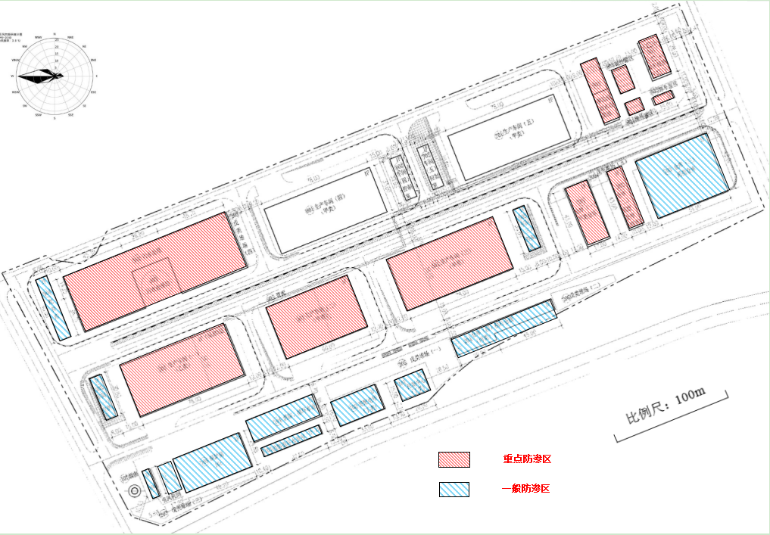
图4-1 地下水分区防渗图
6.环境风险
6.1风险物质分布及影响途径
根据《建设项目环境风险评价技术导则》（HJ 169-2018）风险源和危险物质的定义，根据本项目特点，本项目主要危险物质为废机油，其危险特性见下表。对照《建设项目环境风险评价技术导则》（HJ169-2018）附录B。其分布情况见表4-19，可能影响途径见表4-20。
表4-19 危险物质分布情况
序号 | 名称 | 相态 | 主要危险特性 | 贮存地点 | 贮存规格及方式 | 贮存量（t） | 临界量 Qn /t | 该种危险物质 Q值
1 | 废机油 | 液态 | 毒性 | 202仓库 | 200L储存桶 | 0.01 | 2500 | 0.000004
项目Q值Σ |  |  |  |  |  |  |  | 0.000004
由上表可知，本项目Q＜1，项目环境风险潜势为I，对照《建设项目环境风险评价技术导则》（HJ 169-2018），项目进行简单分析。
6.2环境风险因素分析及可能影响途径
根据对环境风险物质的筛选、对生产和储存系统的分析，确定本项目的风险单元主要为危废贮存库。
表4-13危险物质影响途径一览表
序号 | 危险单元 | 风险源 | 主要危险物质 | 环境风险类型 | 环境影响途径
1 | 危废贮存库 | 废机油 | 废矿物油 | 泄漏，火灾等引发的伴生/次生污染物排放 | 地表水、大气
6.3环境风险防范措施
（1）环境风险防范及应急措施
①危险废物贮存库地面及裙角做耐腐蚀硬化、防渗漏处理，且表面无缝隙，所使用的材料要与危险废物相容；危险废物应储存于密闭容器中，并在容器外表设置环境保护图形标志和警示标志；危险废物应选择防腐、防漏、防磕碰、密封严格的容器进行贮存和运输，储存于阴凉、通风良好的危险废物贮存库，远离火种、热源，应有专门人员看管。
②加强对设备的维修管理，建立定期维护的人员编制和相关制度，制定严格的规范操作规程，以保证各装置的正常运转；
③油类物质及危害水环境物质均储存于阴凉、通风的贮存间内，远离火种、热源。房间内粘贴警示标志，周边严禁烟火，防止发生火灾爆炸等危险；
④按照《建筑灭火器配置设计规范》（GB50140-2005），库房内配置一定数量不同类型、不同规格的移动式灭火器材，以便及时扑救初始零星火灾。
（2）环境风险应急措施
①一旦发现室内风险物质泄漏，现场人员应佩戴口罩，做好个人防护，迅速将包装桶倾斜，使破损处朝上，防止继续泄漏，然后将其转移至空桶内。并及时采用砂土或其他不燃材料吸附或吸收，吸附废物集中收集后委托有资质的单位处置。
②发生室外泄漏事故时，为防止对区域地表水环境造成影响，及时封堵雨水排口，防止经由雨水排口排入附近河流中造成水体污染。
③当发生火灾事故时，现场人员或其他人员应该立刻拨打火警电话119，并立即通知有关人员停止作业，尽快切断所有电源，组织人员和其他易燃物品的疏散，使用灭火器及沙土即可。
综上可知，本项目拟建设的应急防范措施基本满足风险防控要求。
6.4事故应急预案
通过对污染事故的风险评价，建设单位和各有关部门应制定实施突发性事故应急预案，降低重大环境污染事故发生的概率，消除事故风险隐患。根据环保部《突发环境事件应急管理办法》（环境保护部令第34号）、《企业事业单位突发环境事件应急预案备案管理办法（试行）》（环发〔2015〕4号）、环保部《关于进一步加强环境影响评价管理防范环境风险的通知》（环发〔2012〕77号）、《企业突发环境事件风险分级方法》（HJ941-2018）等的规定和要求，建设单位应编制突发环境事件应急预案并尽快向所在地生态环境主管部门进行备案，同时注意编制的应急预案应与沿线各区域、各相关企业应急系统衔接。本项目建成后应根据现有工程风险物质情况结合本项目对全厂进行编制突发环境事件应急预案并报送鸡西市生态环境局进行备案。
6.5 分析结论
综上，本项目运行期存在泄漏风险事故，在严格落实上述风险防范措施后，可将风险事故降至最低，预计对周围环境影响控制在可防控范围内。

五、环境保护措施监督检查清单
内容  要素 | 排放口（编号、名称）/污染源 | 污染物项目 | 环境保护措施 | 执行标准
废气 | DA010锅炉废气 | 颗粒物、二氧化硫、氮氧化物、烟气黑度、汞及其化合物 | 锅炉废气经“低氮燃烧+旋风除尘器+布袋除尘器”处理通过35m高排气筒DA010有组织排放 | 《锅炉大气污染物排放标准》（GB13271-2014）表2锅炉排放限值
废水 | 锅炉排污水+软水制备废水 | COD、SS、TDS | 锅炉废水和软水制备废水排入污水管网，最终进入梨树工业谷污水处理厂集中处理 | 《污水综合排放标准》（GB8978-1996）三级标准及梨树工业谷污水处理厂进水指标
噪声 | 水泵  锅炉  风机 | L_{eq}(A) | 基础减振、厂房隔声 | 厂界四侧执行《工业企业厂界环境噪声排放标准》（GB12348-2008）3类排放标准
固体废物 | 本项目产生的固废为废离子交换树脂、锅炉灰渣、除尘器集尘、废布袋和废机油、废机油桶、含油棉纱，废离子交换树脂交厂界回收，废布袋收集后交厂家回收再生处理。除尘器集尘与锅炉灰渣外售综合利用。废机油、废机油桶、含油棉纱交有资质单位处置。一般工业固体废物执行《一般工业固体废物贮存和填埋污染控制标准》（GB18599-2020）、《一般固体废物分类与代码》（GB/T39198-2020）关于发布《固体废物分类与代码目录》的公告（公告2024年第4号）。危险固体废物执行《危险废物贮存污染控制标准》（GB18597-2023）。
土壤及地下水污染防治措施 | 本项目危险废物贮存依托在建工程危险废物贮存库，危险废物贮存库采取地面和裙脚采用高密度聚乙烯膜（HDPE）进行基础防渗措施，防渗技术要求达到等效粘土防渗层Mb≥2.0mm，K≤1×10⁻¹⁰cm/s，满足《危险废物贮存污染控制标准》（GB18597-2023）要求。
环境风险  防范措施 | 1.危险废物贮存库地面及裙角做耐腐蚀硬化、防渗漏处理，且表面无缝隙，所使用的材料要与危险废物相容；危险废物应储存于密闭容器中，并在容器外表设置环境保护图形标志和警示标志；危险废物应选择防腐、防漏、防磕碰、密封严格的容器进行贮存和运输，储存于阴凉、通风良好的危险废物贮存库，远离火种、热源，应有专门人员看管。  2.加强对设备的维修管理，建立定期维护的人员编制和相关制度，制定严格的规范操作规程，以保证各装置的正常运转；  3.油类物质及危害水环境物质均储存于阴凉、通风的贮存间内，远离火种、热源。房间内粘贴警示标志，周边严禁烟火，防止发生火灾爆炸等危险；  4.按照《建筑灭火器配置设计规范》（GB50140-2005），库房内配置一定数量不同类型、不同规格的移动式灭火器材，以便及时扑救初始零星火灾。  5.一旦发现室内风险物质泄漏，现场人员应佩戴口罩，做好个人防护，迅速将包装桶倾斜，使破损处朝上，防止继续泄漏，然后将其转移至空桶内。并及时采用砂土或其他不燃材料吸附或吸收，吸附废物集中收集后委托有资质的单位处置。  6.发生室外泄漏事故时，为防止对区域地表水环境造成影响，及时封堵雨水排口，防止经由雨水排口排入附近河流中造成水体污染。  7.当发生火灾事故时，现场人员或其他人员应该立刻拨打火警电话119，并立即通知有关人员停止作业，尽快切断所有电源，组织人员和其他易燃物品的疏散，使用灭火器及沙土即可。
其他环境  管理要求 | 1.严格落实排污许可制度  据《国务院办公厅关于印发控制污染物排放许可制实施方案的通知》（国办发〔2016〕81号）、《固定污染源排污许可分类管理名录（2019年版）》本项目属于“五十一、通用工序”中的“锅炉”中的“除纳入重点排污单位名录的，单台且合计出力20吨/小时（14兆瓦）以下的锅炉（不含热电锅炉）”应属于实施登记管理。目前现有工程处于在建阶段，排污许可正在申请过程中，本项目建成后，应根据全厂建设情况对排污许可证进行变更，将本项目建设情况纳入排污许可申领的范围之内。项目应当在启动生产设施或实际排污之前对锅炉进行排污许可证申领，做到持证排污。  2.三同时竣工验收  建设单位应当按照“关于发布《建设项目竣工环境保护验收暂行办法》的公告（国环规环评〔2017〕4号）”中“《建设项目竣工环境保护验收暂行办法》”要求，可以组织成立验收工作组，采取现场检查、资料查阅、召开验收会议等方式，协助开展验收工作，自行或委托有能力的技术机构编制验收报告。  3.环境管理  根据国家和地方有关法规，公司应设置专职的环境管理机构。其职责是制定公司的环保工作计划、规章制度，统筹管理公司内部环保治理工作；负责与政府环境保护部门取得联系；负责项目的环评报批、竣工环保验收，监督环境保护设施的运行等。  全公司设有各部门负责人担当环境保护领导小组成员，下设专职环保人员。环境保护设施由公司统一管理，专（兼）职环保人员与环境保护领导小组专职人员积极配合，落实正常生产中的环保措施，反馈污染治理设备的运行情况。针对项目实施过程中各阶段的具体情况，环境保护管理工作均由公司现有环境管理机构承担。  4.环保投资概述  本项目总投资100万元，环保投资约43.1万元，占工程总投资的43.1%，具体环保投资见下表。  表5-1 本项目环保投资一览表
  环保措施 |  | 投资额（万元）
  施工期 | 施工期洒水降尘 | 0.5
  施工期 | 施工噪声屏障 | 2
  施工期 | 建筑垃圾清运 | 1.5
  运营期 | 锅炉烟囱 | 2
  运营期 | 低氮燃烧器 | 5
  运营期 | 旋风除尘器+布袋除尘器 | 20
  运营期 | 隔声罩，基础减振降噪 | 2
  运营期 | 环保措施的运行与维护 | 5
  运营期 | 环境管理与监测费用 | 5
  运营期 | 排污口规范化 | 0.1
  合计 |  | 43.1

六、结论
本项目在确保严格落实本报告表提出的污染物防治措施的前提下，对环境空气、地表水环境、声环境等的影响较小，可以被周围环境所接受，能够做到社会效益、经济效益和环境效益的统一。因此，本项目的建设从环境保护的角度而言是可行的。

附表
建设项目污染物排放量汇总表
项目  分类 | 污染物名称 | 现有工程  排放量（固体废物产生量）① | 在建工程许可排放量② | 在建工程排放量（固体废物产生量）③ | 本项目排放量（固体废物产生量）④ | 以新带老削减量（新建项目不填）⑤ | 本项目建成后全厂排放量（固体废物产生量）⑥ | 变化量  ⑦
废气 | 二氧化硫 | / | 8.35t/a | 2.698t/a | 1.962t/a | / | 4.66t/a | 1.962t/a
废气 | 氮氧化物 | / | 10.44t/a | 5.339t/a | 6.28t/a | / | 11.619t/a | 6.28t/a
废气 | 颗粒物 | / | 1.74t/a | 0.7503t/a | 0.102t/a | / | 0.8523t/a | 0.102t/a
废气 | VOCs | / | 45.78t/a | 5.721t/a | / | / | 5.721t/a | 0
废气 | 硫酸雾 | / | / | 0.08893t/a | / | / | 0.08893t/a | 0
废气 | 氯化氢 | / | / | 0.1484t/a | / | / | 0.1484t/a | 0
废气 | 溴化氢 | / | / | 0.0172t/a | / | / | 0.0172t/a | 0
废气 | 氨 | / | / | 0.303t/a | / | / | 0.303t/a | 0
废气 | 硫化氢 | / | / | 0.0135t/a | / | / | 0.0135t/a | 0
废水 | COD | / | / | 100.683t/a | 0.0934t/a | / | 100.7764t/a | 0.0934t/a
废水 | SS | / | / | 245t/a | 0.325t/a | / | 245.325t/a | 0.325t/a
废水 | TDS | / | / | 111t/a | 3.959t/a | / | 114.898t/a | 3.959t/a
废水 | BOD₅ | / | / | 214.6t/a | / | / | / | 0
废水 | NH3-N | / | / | 28.5t/a | / | / | / | 0
废水 | 总氮 | / | / | 43.7t/a | / | / | / | 0
废水 | 色度 | / | / | 65t/a | / | / | / | 0
废水 | 挥发酚 | / | / | 1.6t/a | / | / | / | 0
废水 | 苯胺类 | / | / | 4.1t/a | / | / | / | 0
废水 | 总氰 | / | / | 1.31t/a | / | / | / | 0
废水 | 可吸附有机卤化物 | / | / | 5.9t/a | / | / | / | 0
一般工业  固体废物 | 废离子交换树脂 | / | / | / | 0.5t/a | / | 0.5t/a | 0.5t/a
一般工业  固体废物 | 锅炉灰渣 | / | / | 886.5t/a | 509.98t/a | / | 1396.48t/a | 509.98t/a
一般工业  固体废物 | 旋风除尘器+布袋除尘器收集的粉尘 | / | / | 36.298t/a | 33.825t/a | / | 70.123t/a | 33.825t/a
一般工业  固体废物 | 废机油 | / | / | / | 0.01t/a | / | / | 0
一般工业  固体废物 | 废机油桶 | / | / | / | 0.01t/a | / | / | 0
一般工业  固体废物 | 含油棉纱 | / | / | / | 0.005t/a | / | / | 0
一般工业  固体废物 | 蒸馏残渣 | / | / | 149.096t/a | / | / | / | 0
一般工业  固体废物 | 蒸馏残液 | / | / | 219.235t/a | / | / | / | 0
一般工业  固体废物 | 废滤饼 | / | / | 4782.5434t/a | / | / | / | 0
一般工业  固体废物 | 升华残渣 | / | / | 63.96t/a | / | / | / | 0
一般工业  固体废物 | 废酸 | / | / | 11778.8t/a | / | / | / | 0
一般工业  固体废物 | 废活性炭 | / | / | 60t/a | / | / | / | 0
一般工业  固体废物 | 工艺粉尘 | / | / | 36.298t/a | / | / | / | 0
一般工业  固体废物 | 废布袋 | / | / | 0.9t/5a | 0.1t/a | / | 0.28t/a | 0.1t/a
一般工业  固体废物 | 混杂盐 | / | / | 1787.28t/a | / | / | / | 0
一般工业  固体废物 | 污泥 | / | / | 290.4t/a | / | / | / | 0
一般工业  固体废物 | 废包装桶袋 | / | / | 10t/a | / | / | / | 0
一般工业  固体废物 | 实验废液 | / | / | 0.1t/a | / | / | / | 0
一般工业  固体废物 | 废导热油 | / | / | 10t/2a | / | / | / | 0
生活垃圾 | 生活垃圾 | / | / | 74.25t/a | / | / | / | 0
注：⑥=①+③+④-⑤；⑦=⑥-①


附图1 项目所在位置图
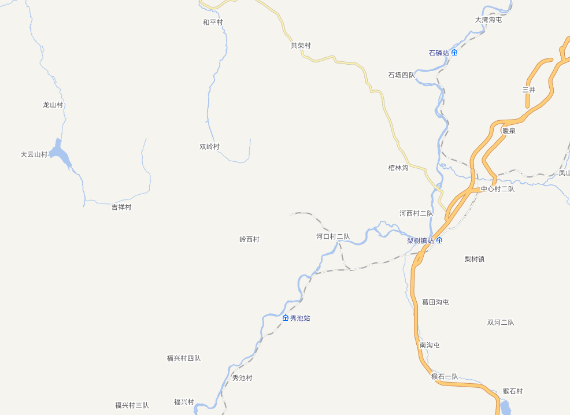
本项目

附图2 锅炉总平面布置图
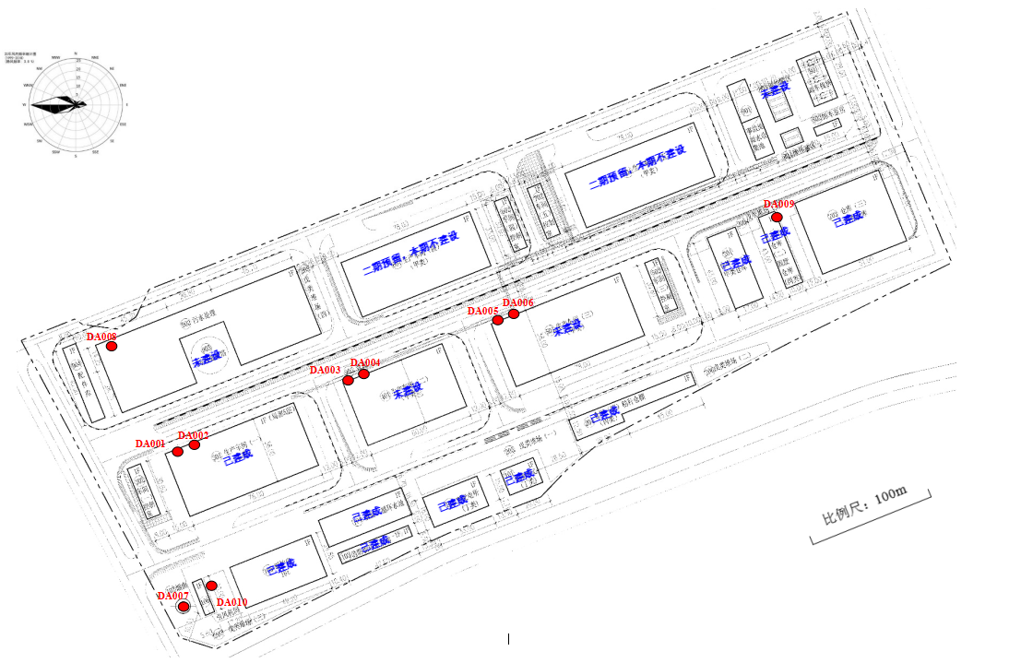
图例
本项目厂界
本项新建锅炉房

附件3 锅炉房平面布置图

附图4 本项目评价范围图
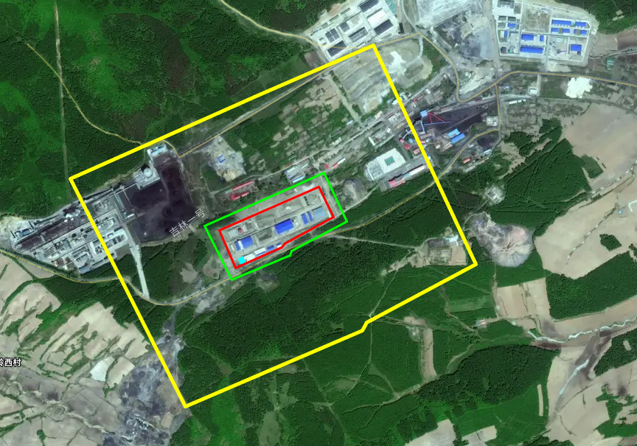
新建锅炉房
图例
本项目
噪声50m范围
大气500m范围

附图5 环境管控单元分布图
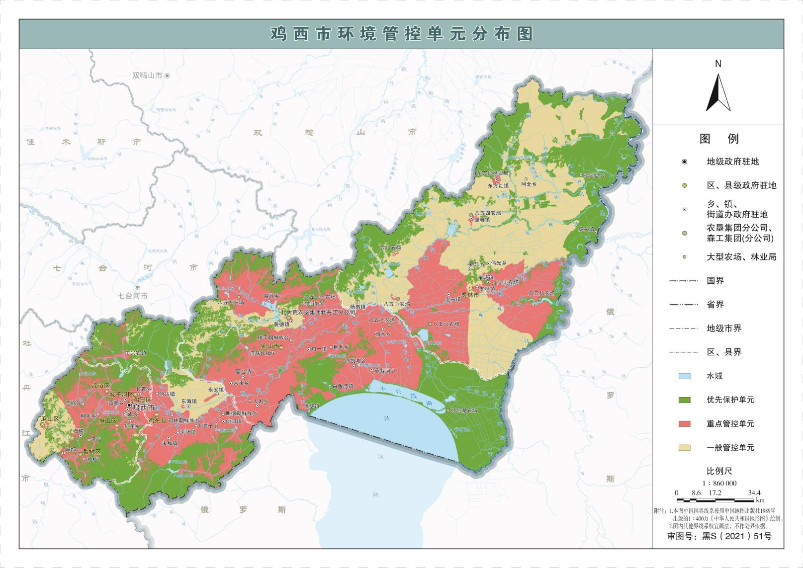
本项目

附图6 公示截图
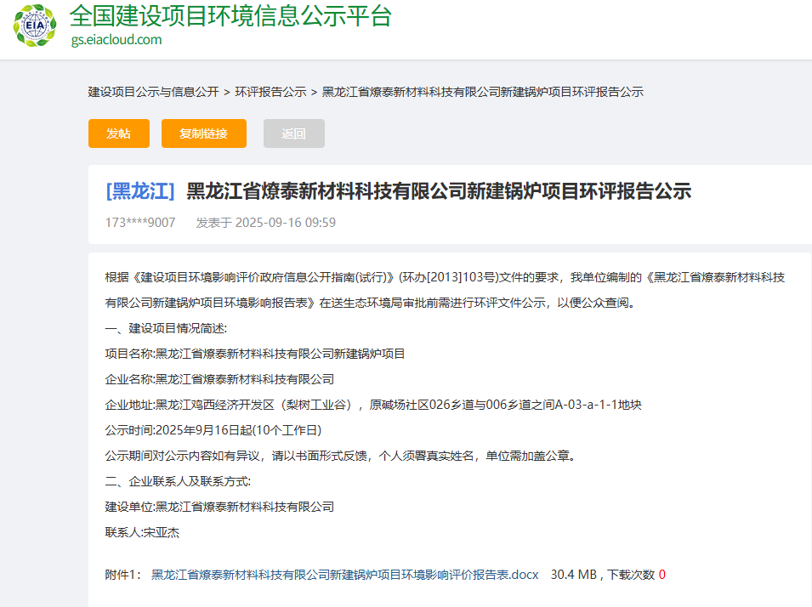

附件7 本项目分区防渗图

附件1 营业执照
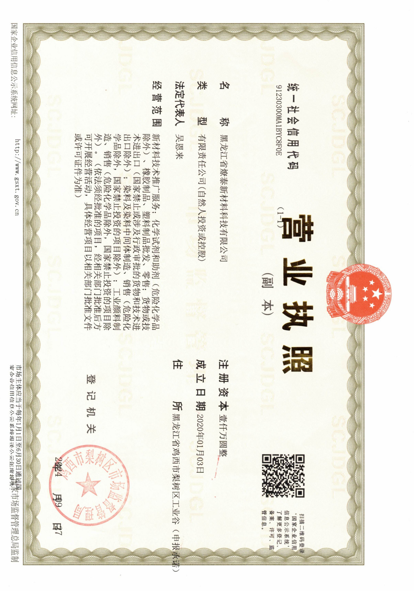

附件2 投资备案文件
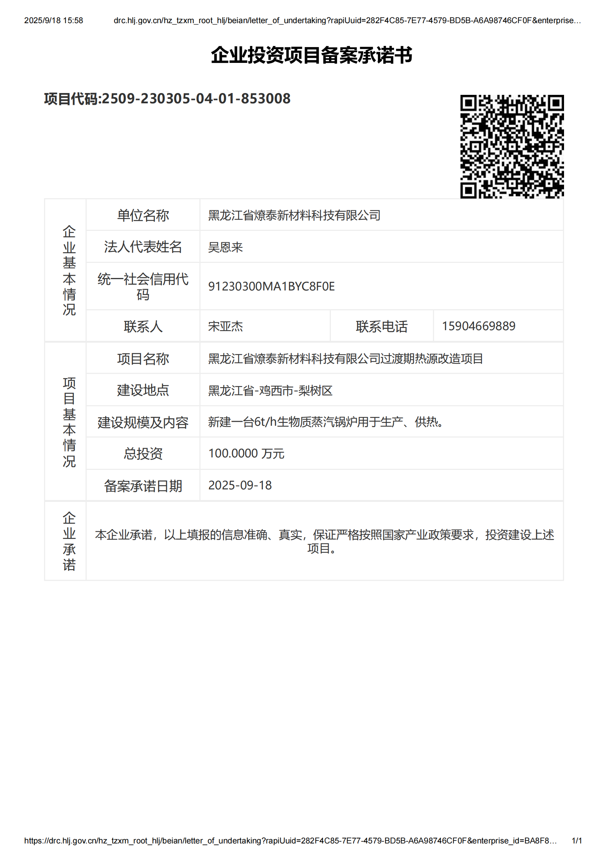

附件3 原项目环评批复
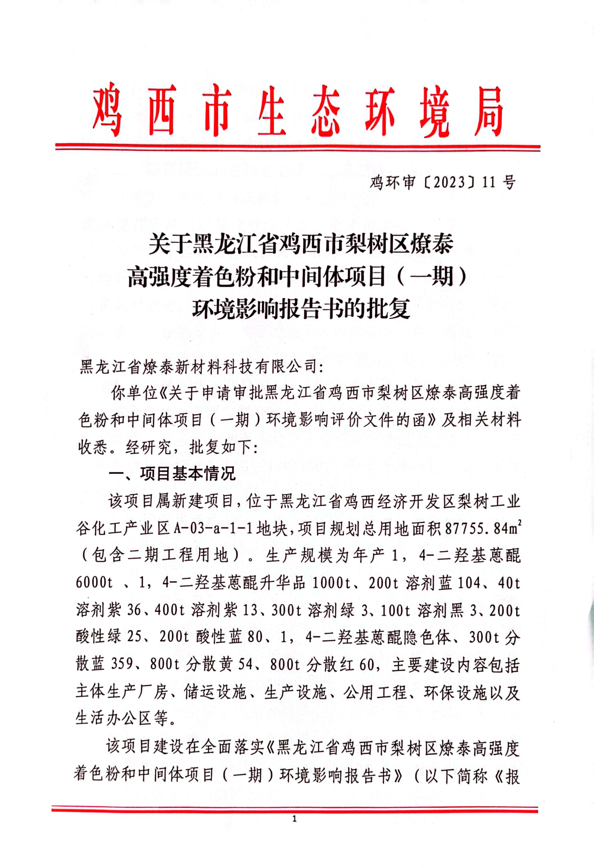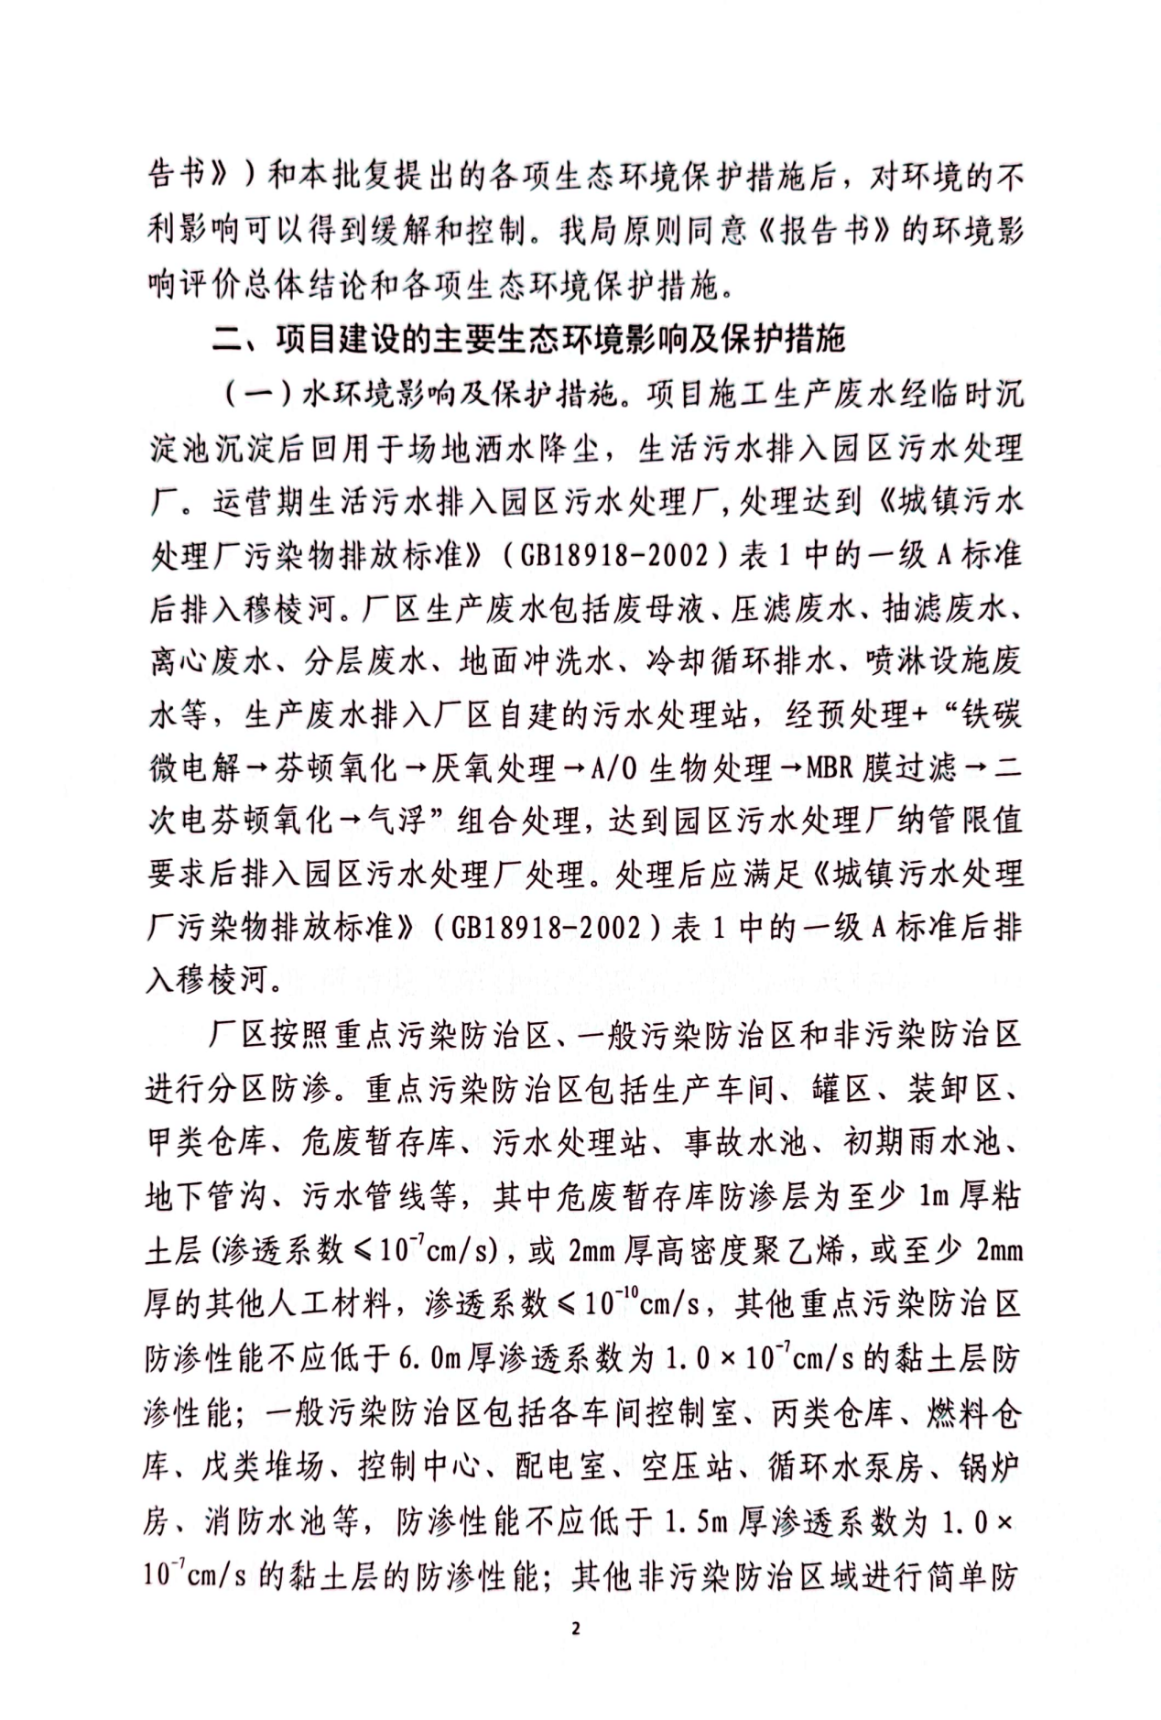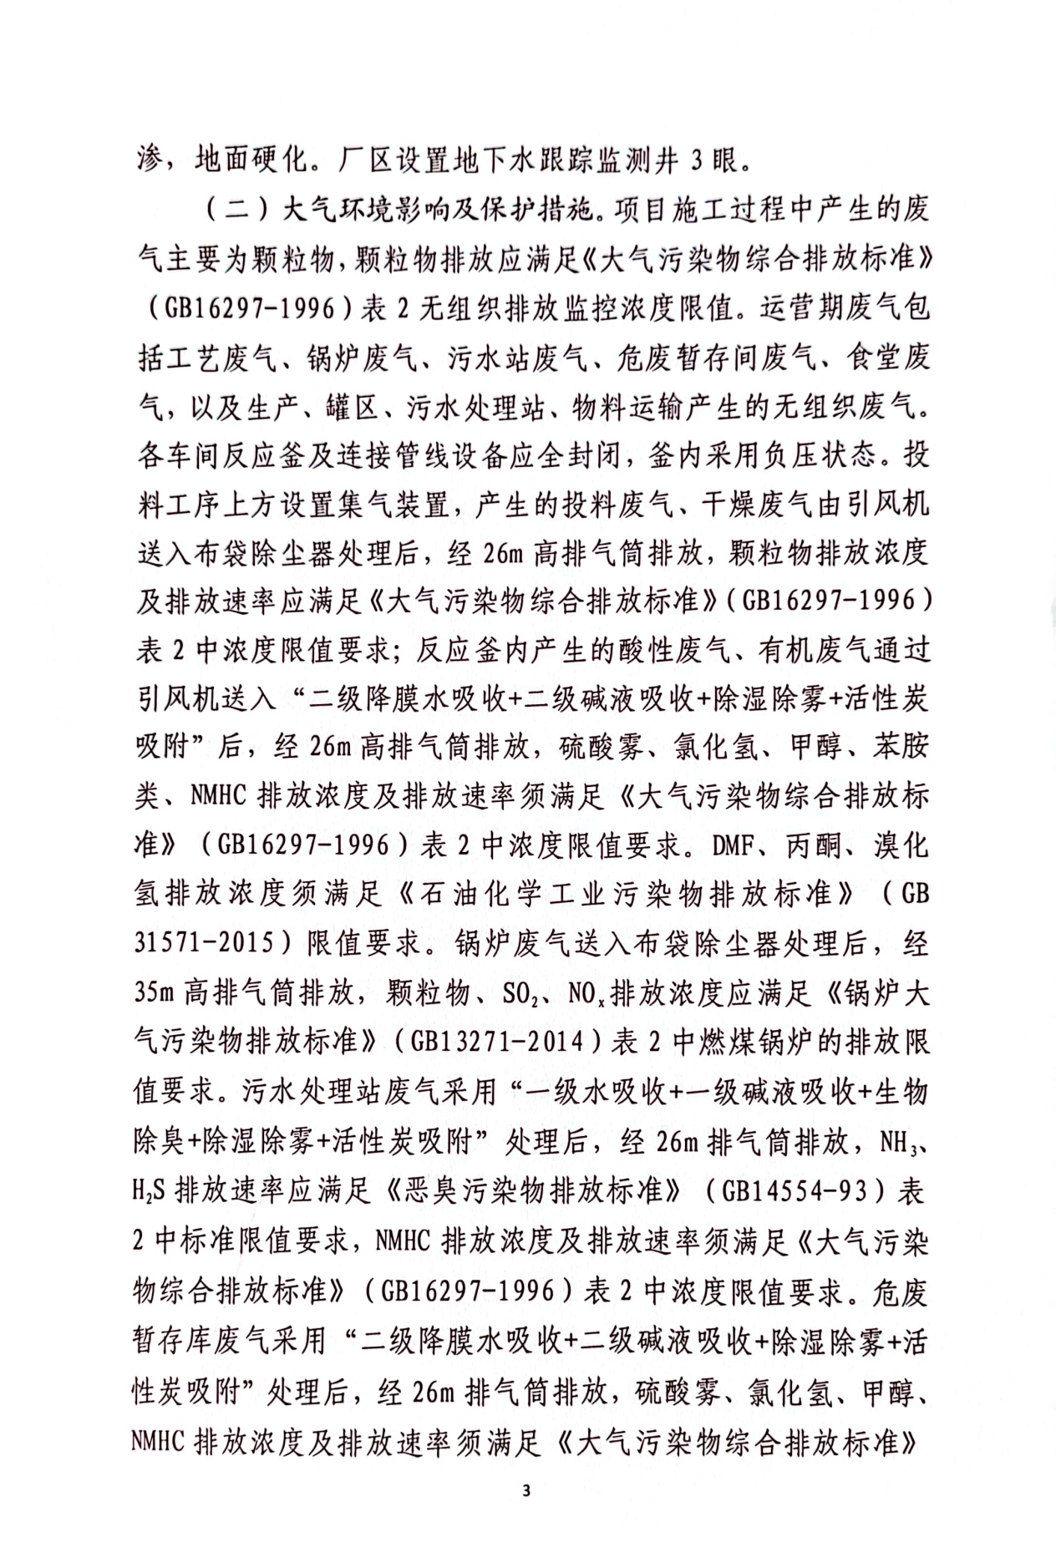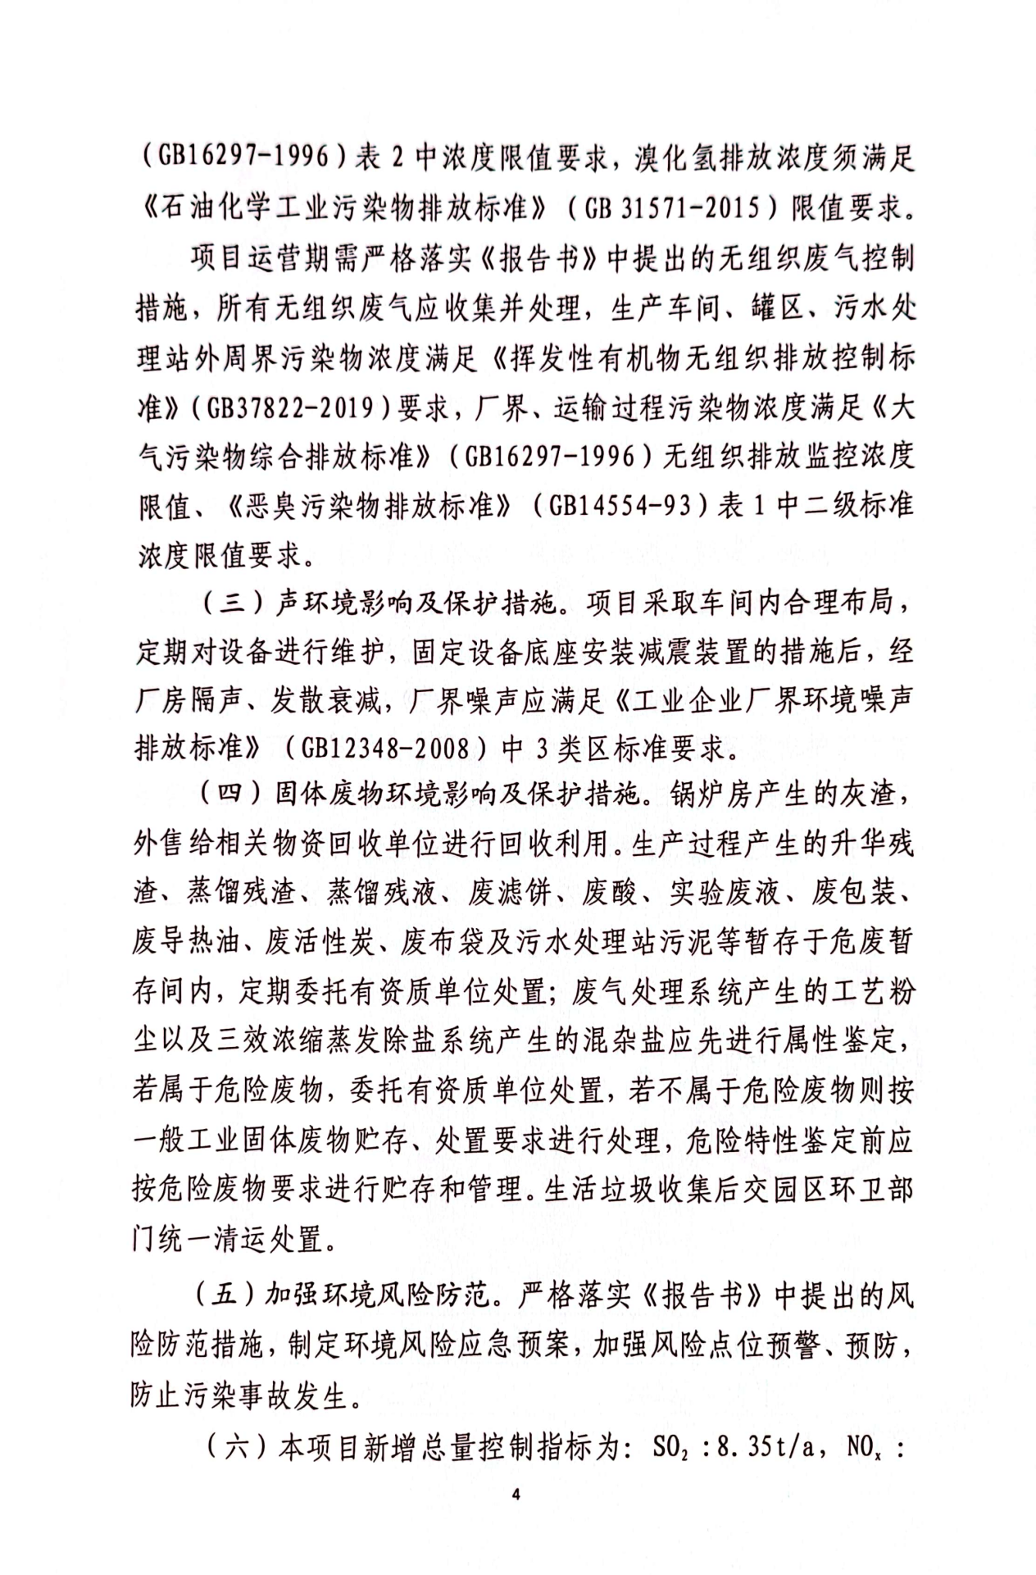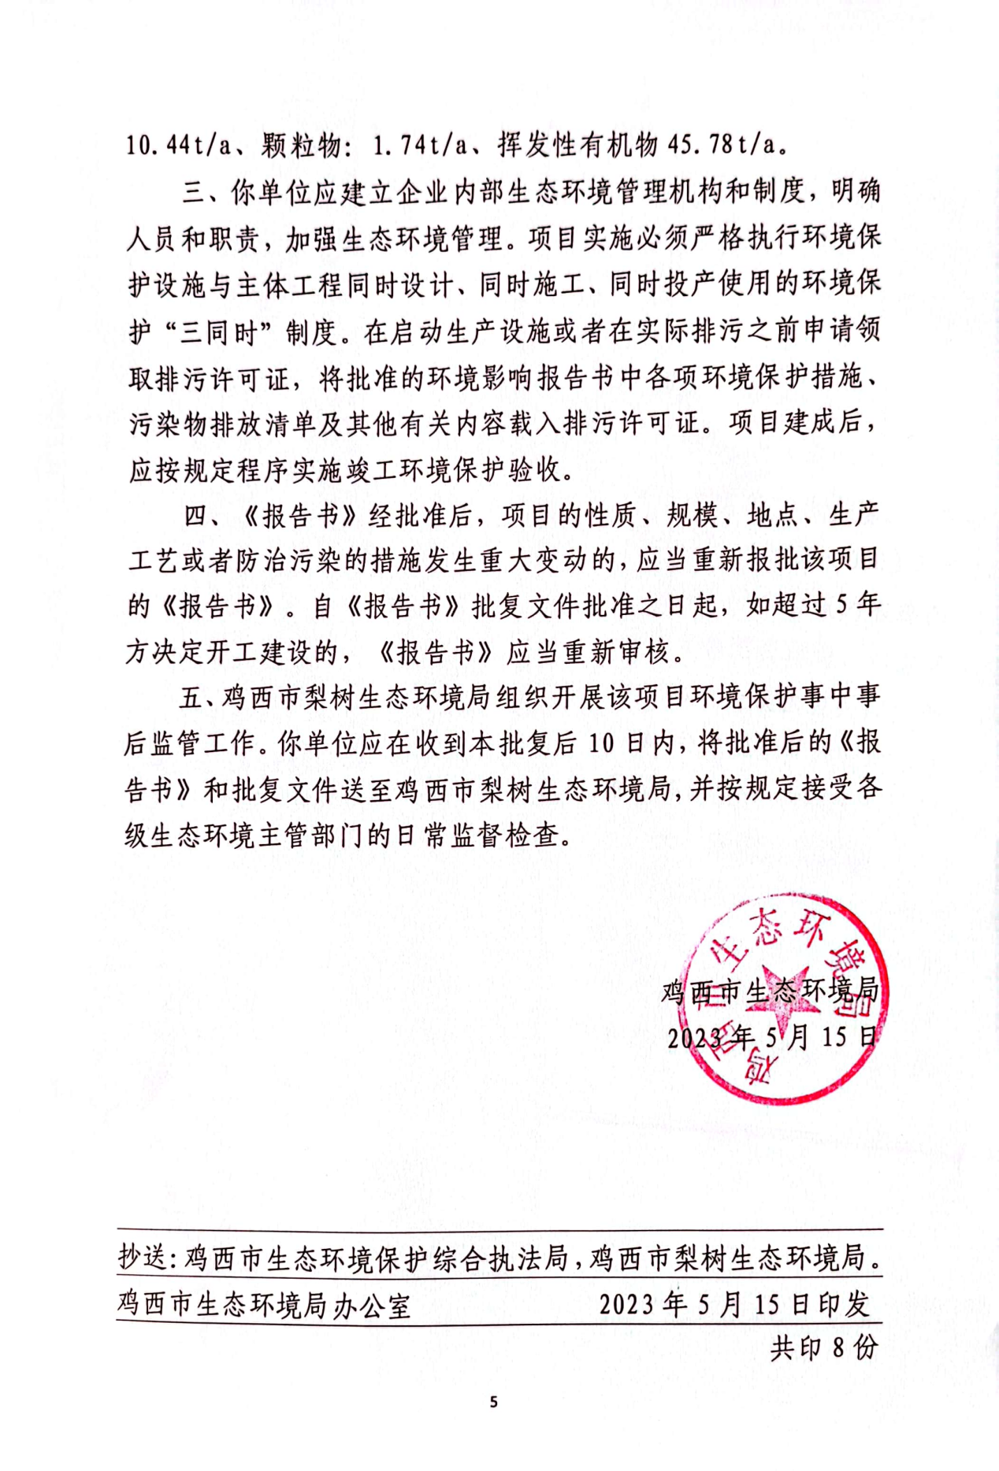

附件4 园区规划批复
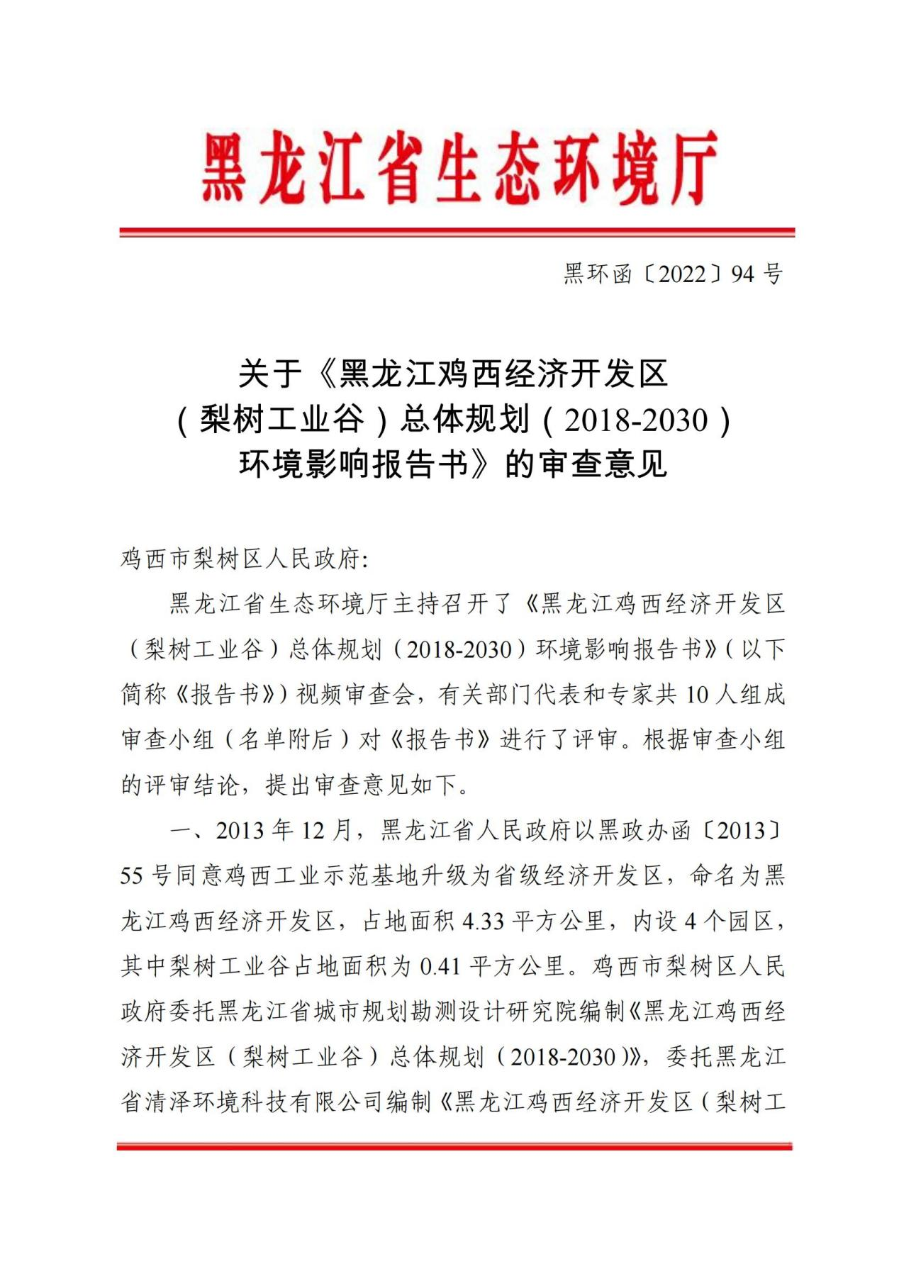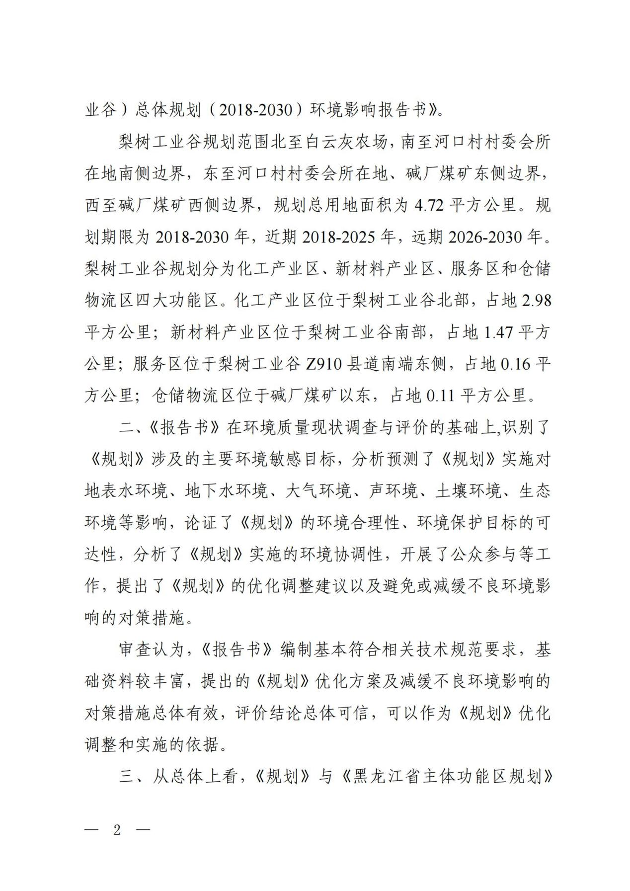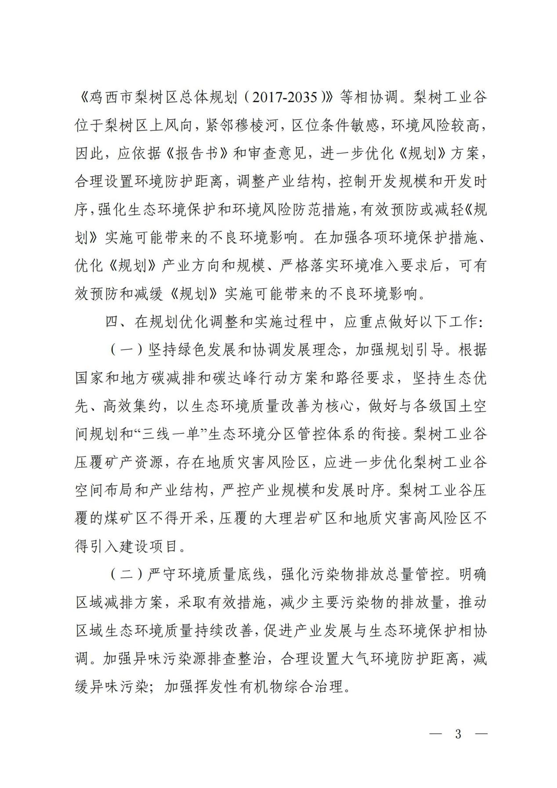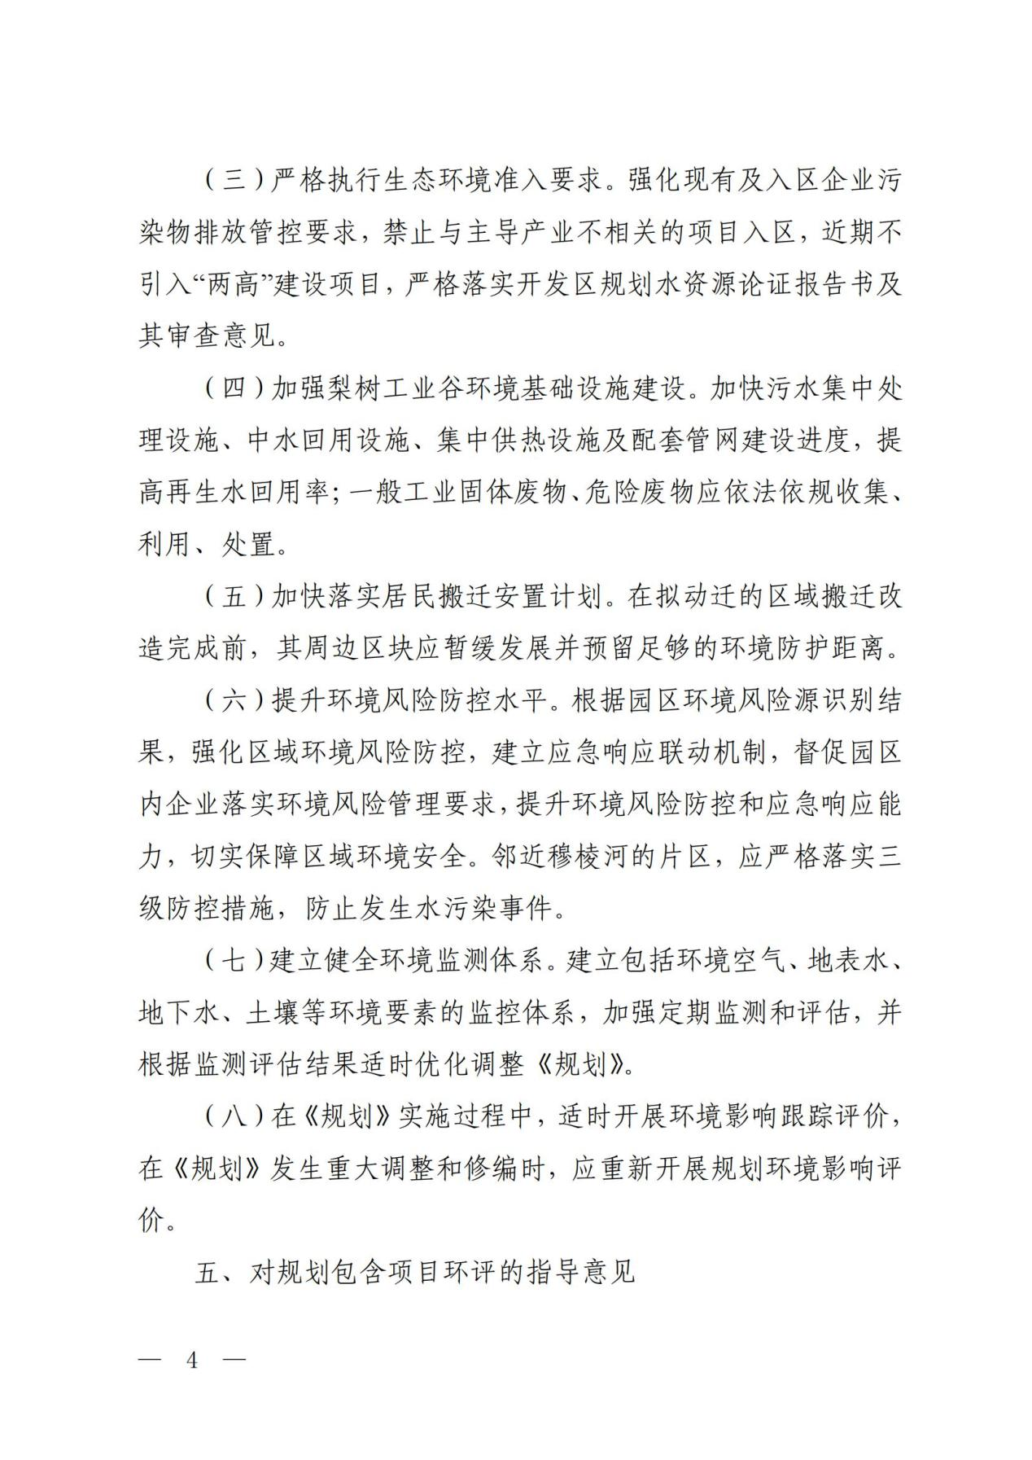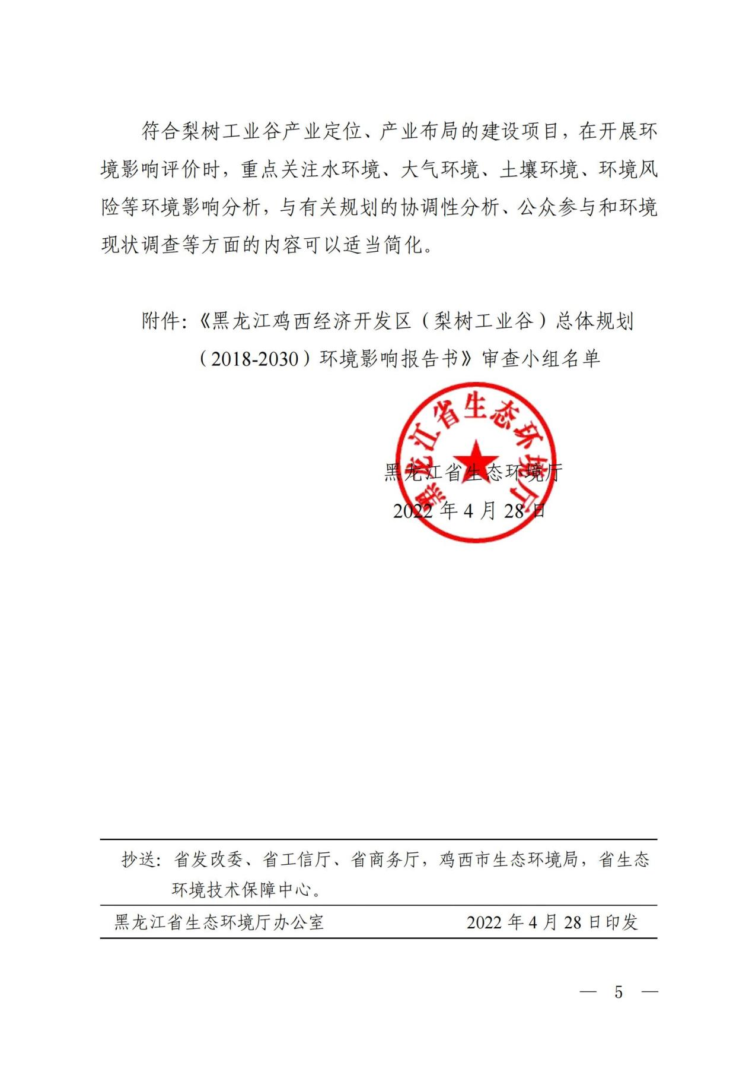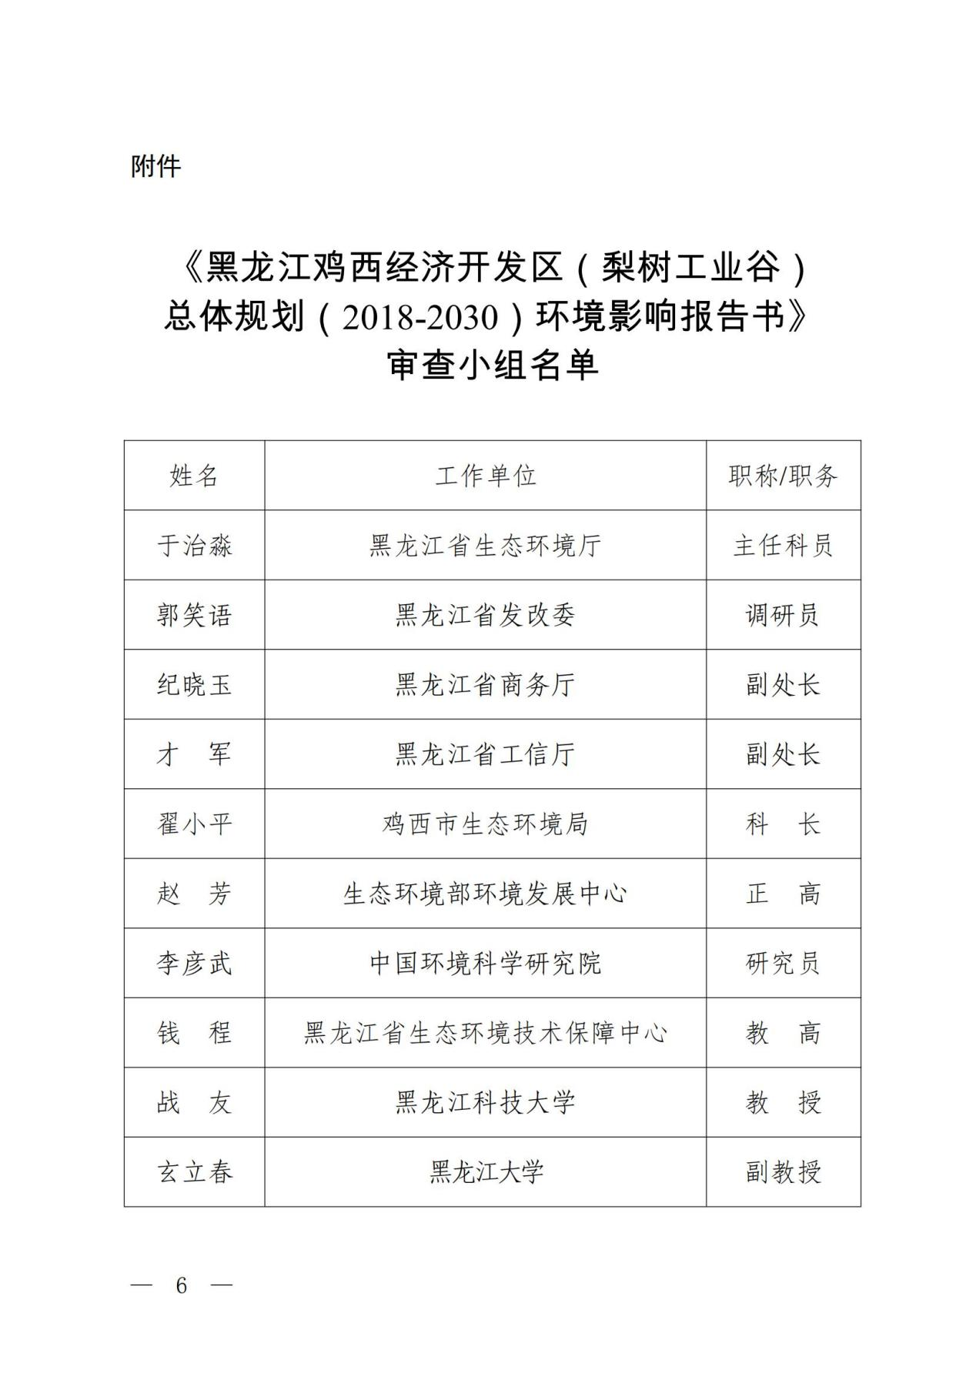

附件5 燃料分析报告
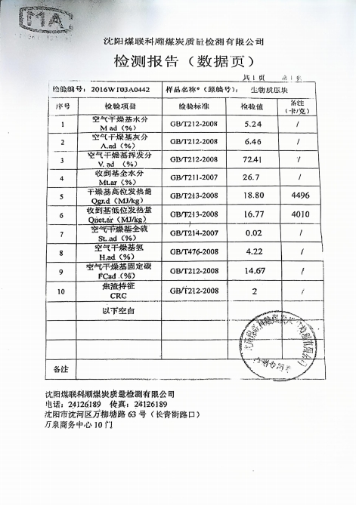

附件6 引用环境空气监测报告
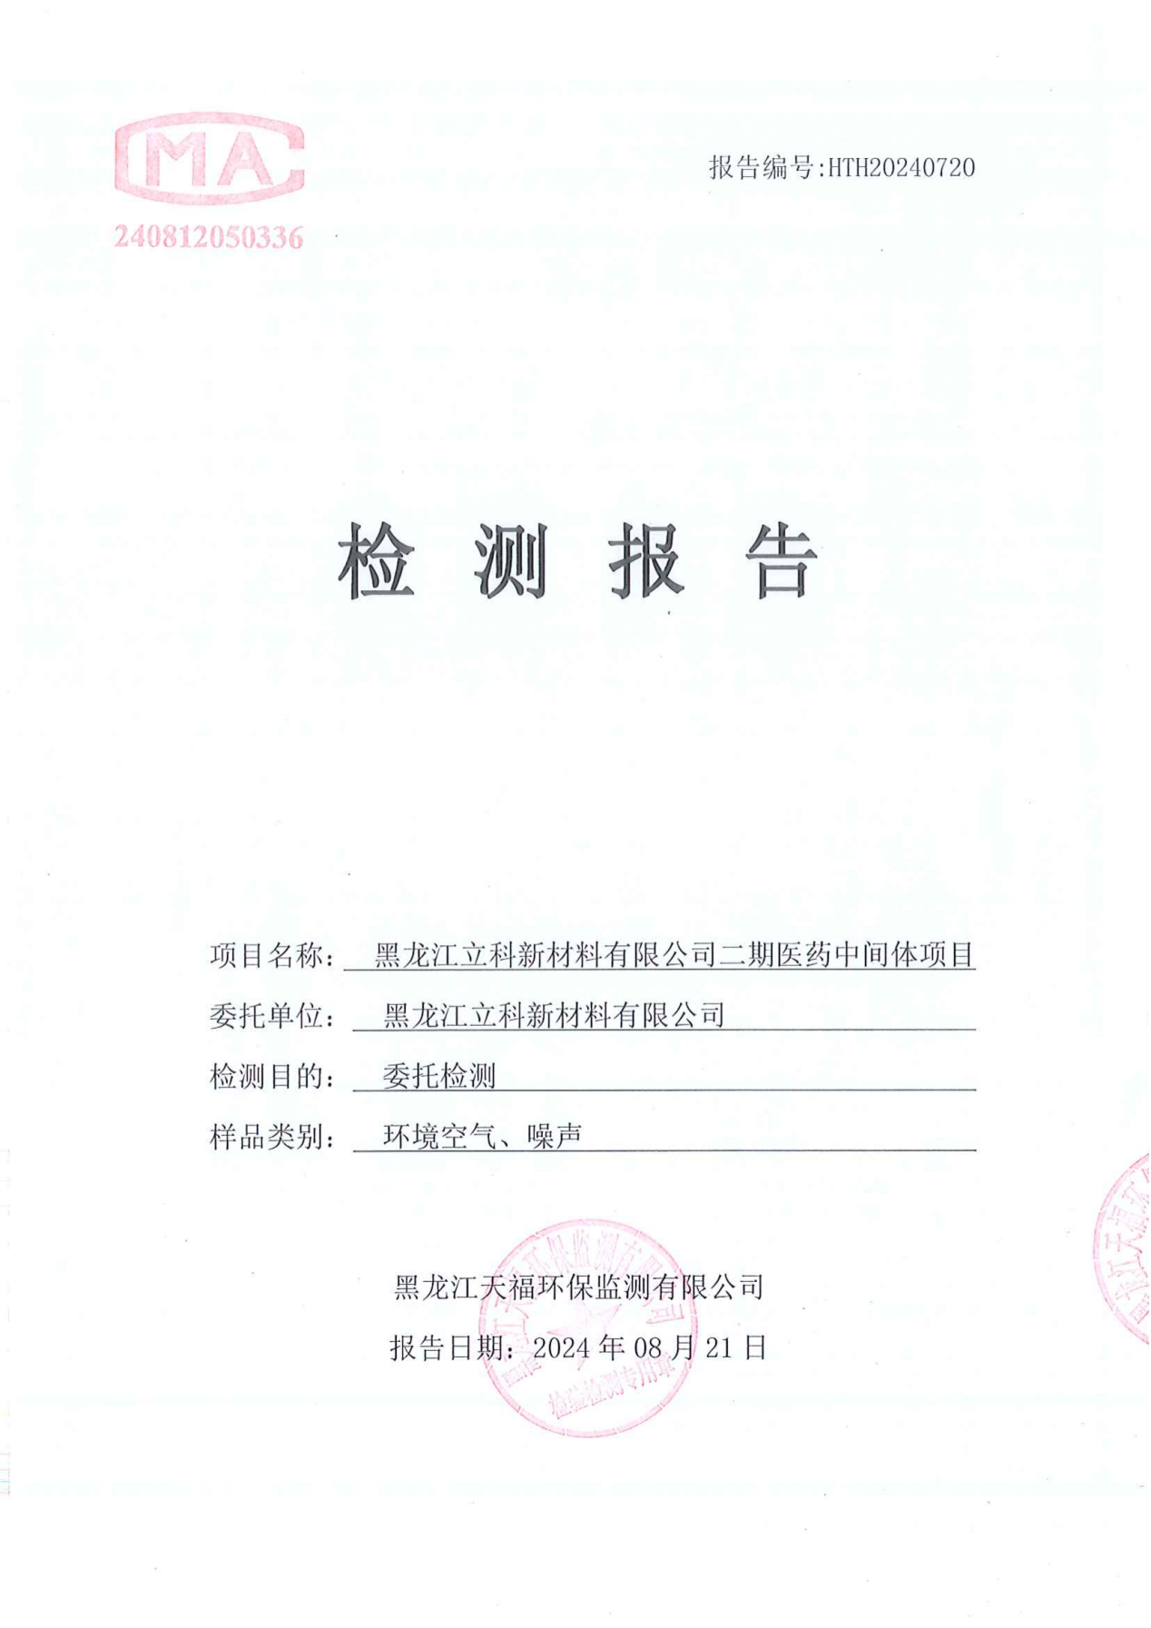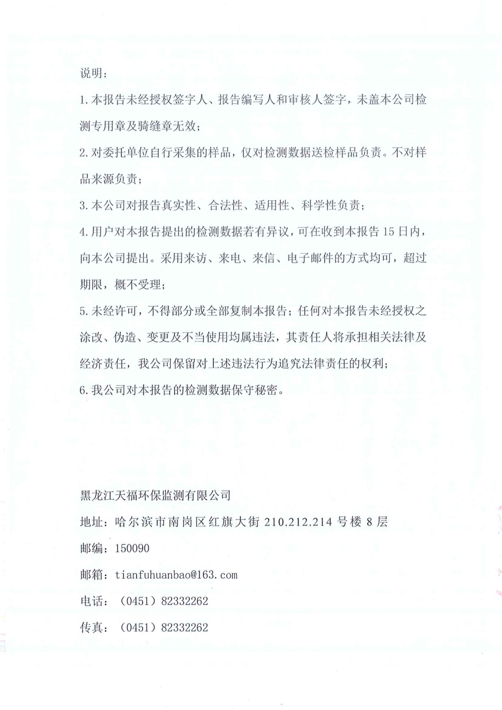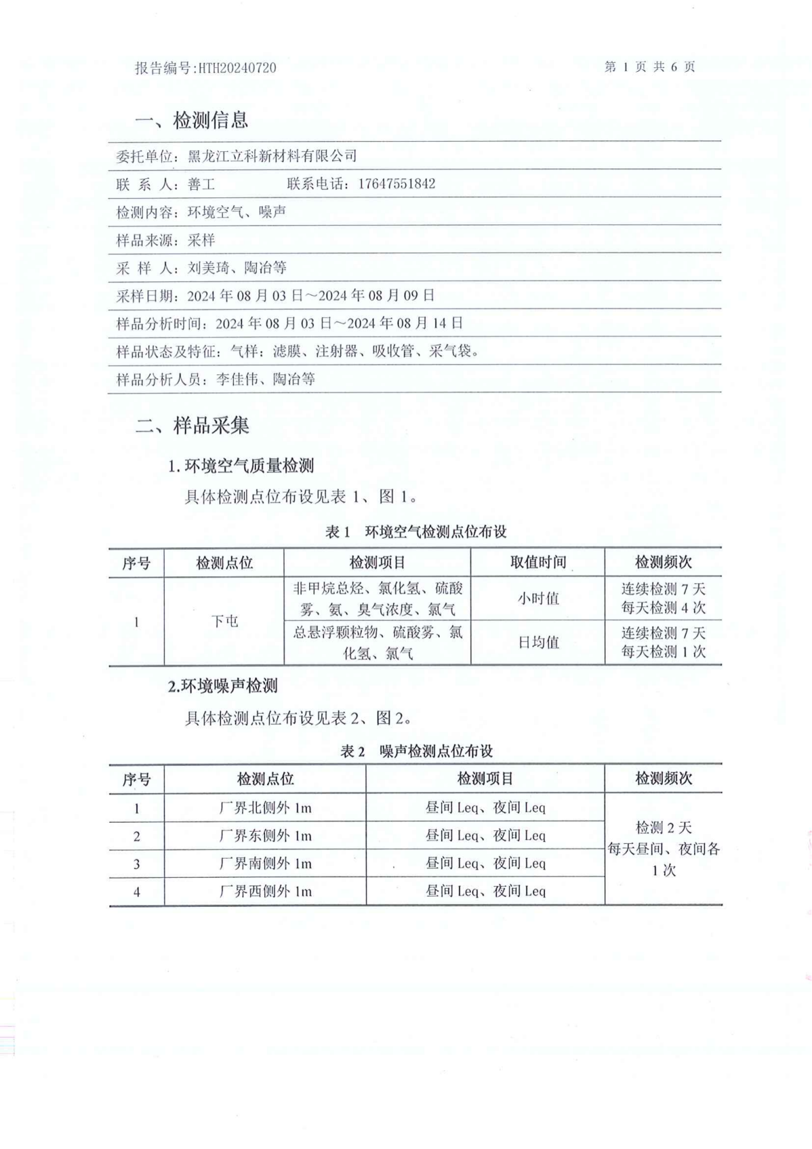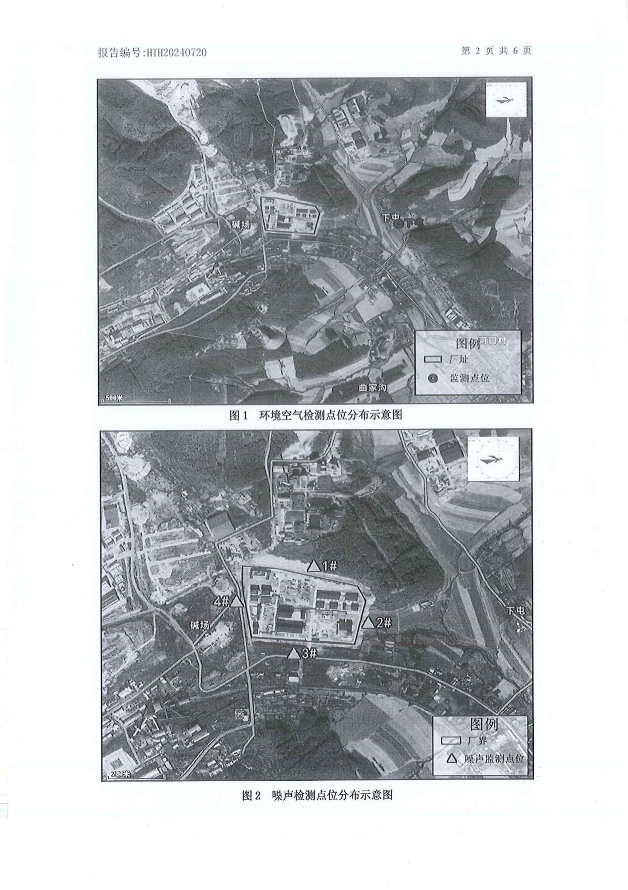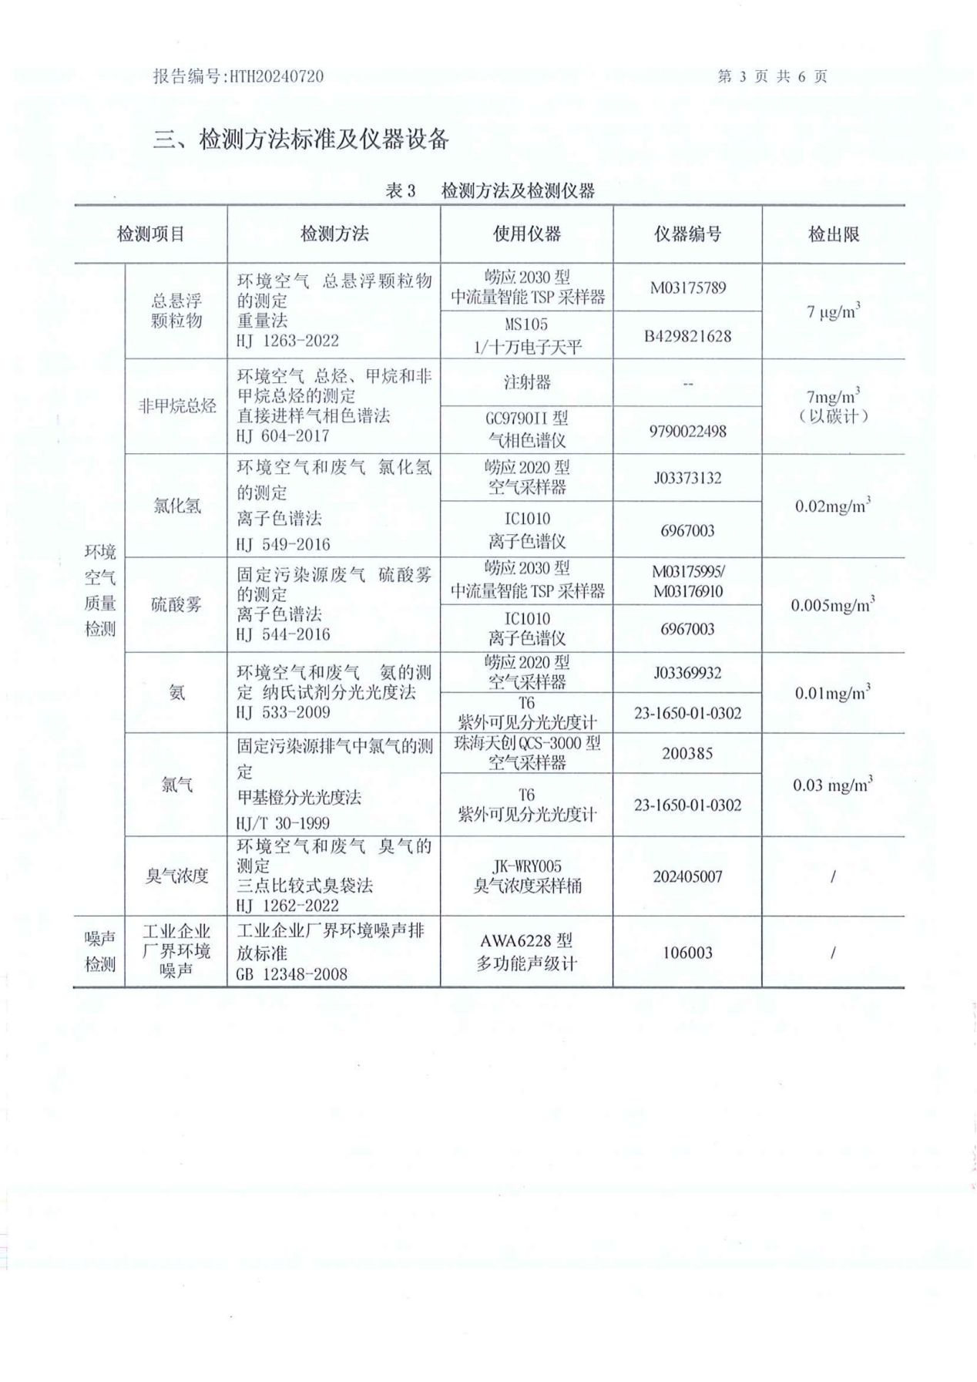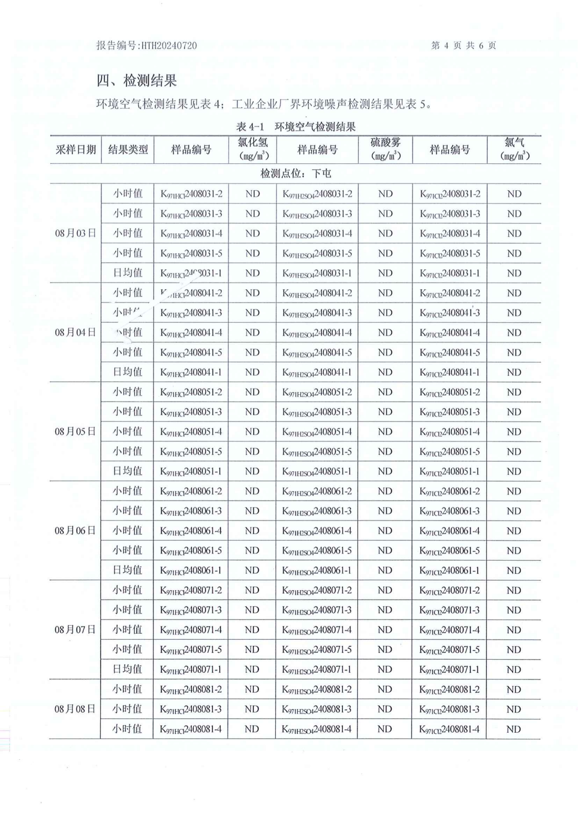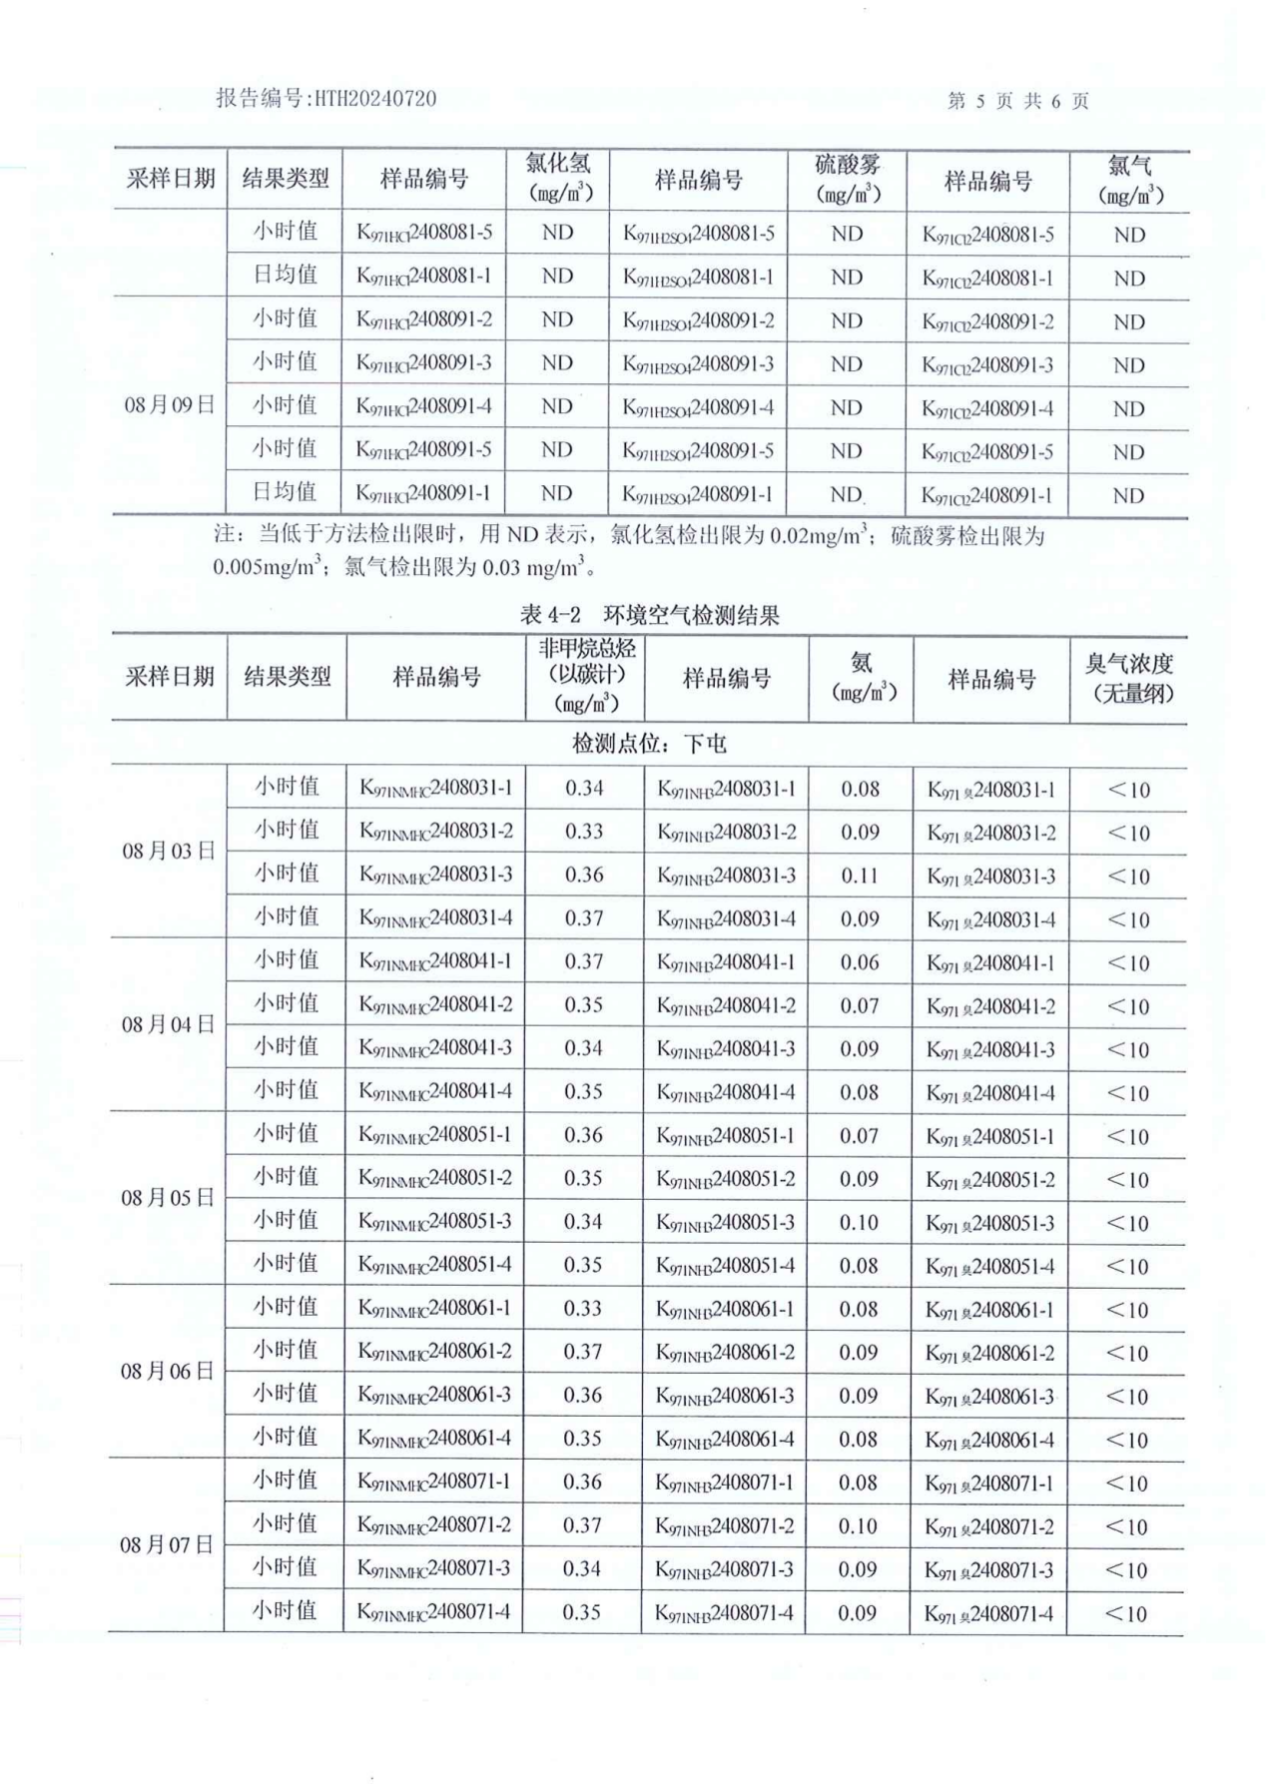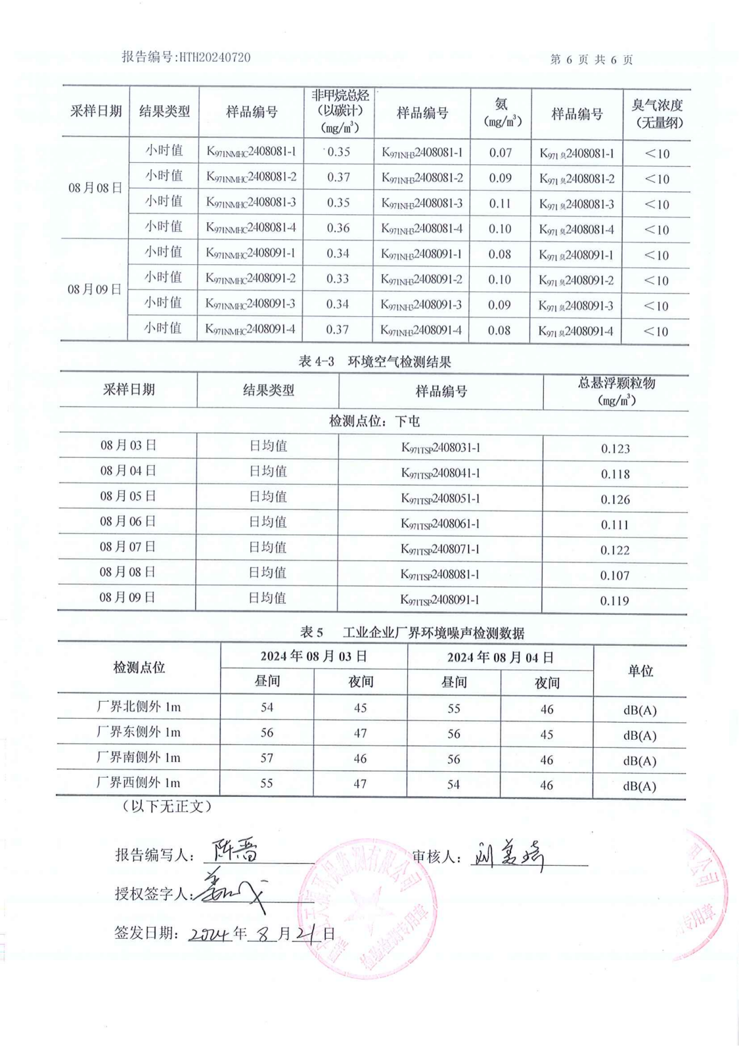

附件7总量计算说明
废气
本项目产生的废气主要为锅炉产生的颗粒物、二氧化硫、氮氧化物。产生的废气由1根35m高烟囱有组织排放。
根据《排污许可证申请与核发技术规范 锅炉》（HJ953-2018）中基准烟气量核算方法，本项目为生物质锅炉，Vgy=0.393Qnet+0.876=7.46661m³/kg原料。本项目生物质燃料消耗量3113.568t/a=3113568kg/a；
锅炉工业废气量：3113568kg×7.46661m³/kg原料=23247797.96448Nm³/a
本项目颗粒物、二氧化硫、氮氧化物执行《锅炉大气污染物排放标准》（GB13271-2014）表2锅炉排放限值标准。
计算过程：根据《排污许可证申请与核发技术规范 锅炉》（HJ953-2018）中锅炉的废气污染物（颗粒物、二氧化硫、氮氧化物）年许可排放量计算公式E年许可：
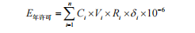
则E_{颗粒物}=50mg/m³×3113.568t×7.46661Nm3/kg×1×10⁻⁶=1.1624t/a；
E_{二氧化硫}=300mg/m³×3113.568t×7.46661Nm3/kg×0.8×10⁻⁶=5.5795t/a；
E_{氮氧化物}=300mg/m³×3113.568t×7.46661Nm3/kg×1×10⁻⁶=6.974t/a。
建成后全厂核定排放总量：
附表1 建成后全厂核定排放总量 单位t/a
类别 | 总量控制因子 | 本项目核定排放量 | 现有工程核定排放量 | 全厂核定排放量
废气 | VOCs | / | 45.78 | 45.78
废气 | 颗粒物 | 1.1624 | 1.74 | 2.9024
废气 | 二氧化硫 | 5.5795 | 8.35 | 13.9295
废气 | 氮氧化物 | 6.974 | 10.44 | 17.414

附件8 生态环境分区管控分析报告
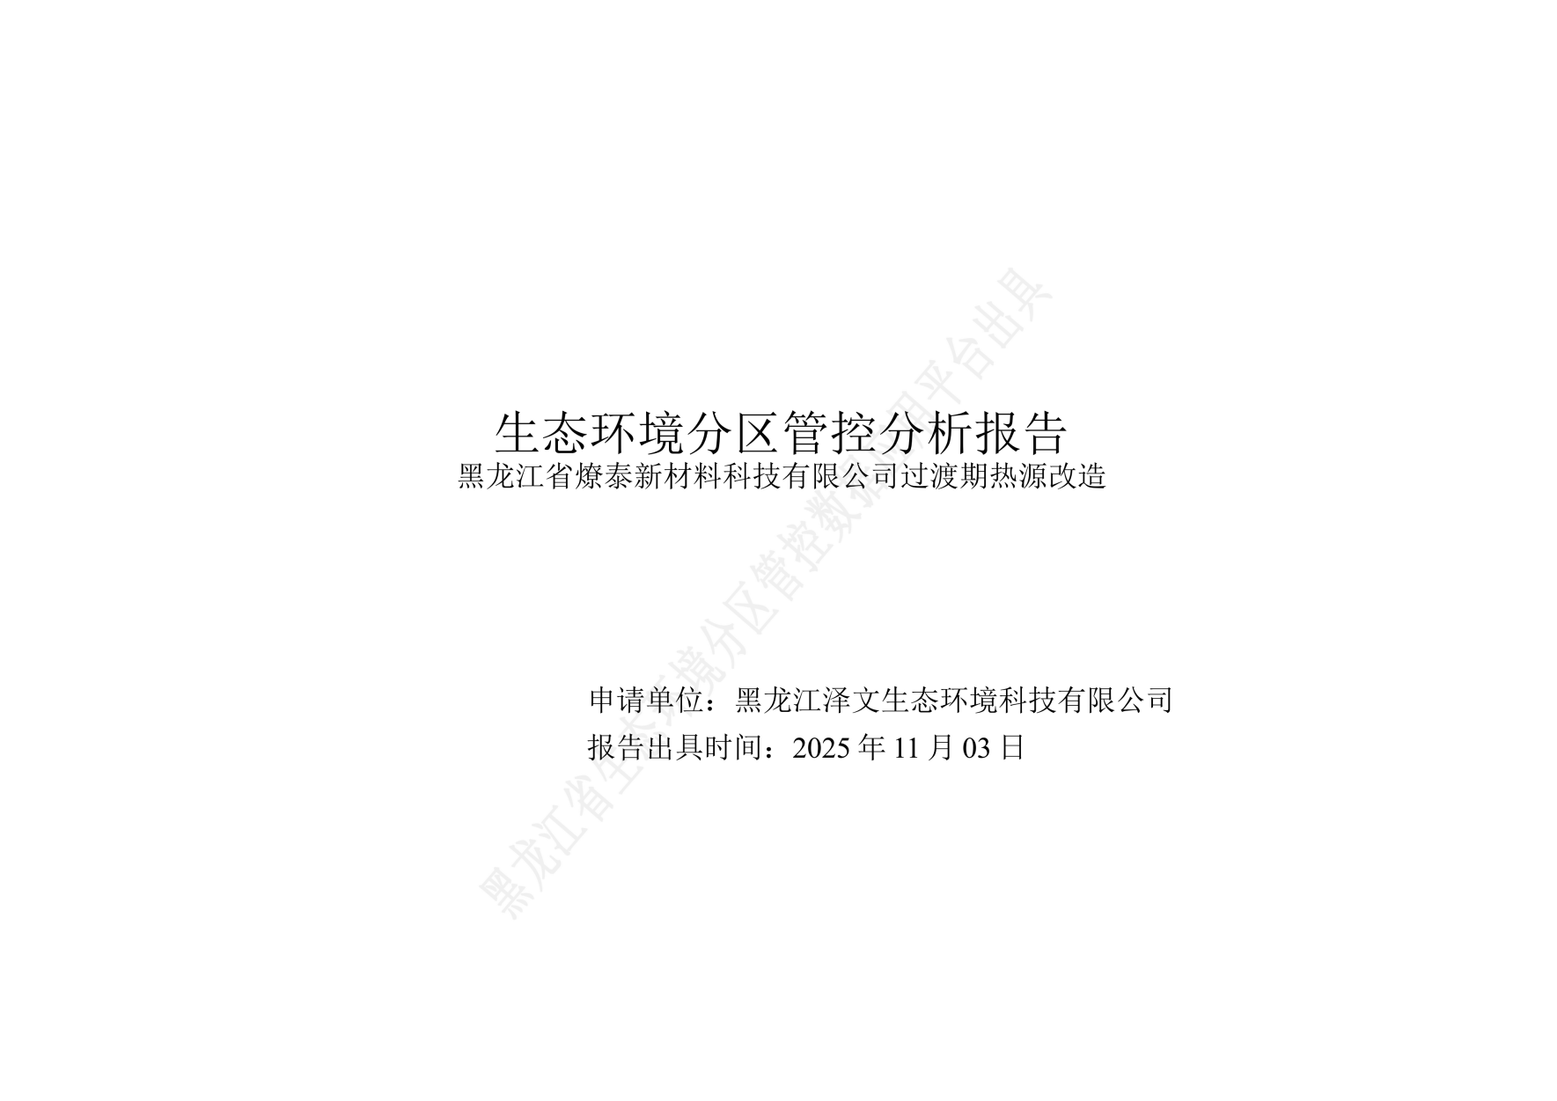
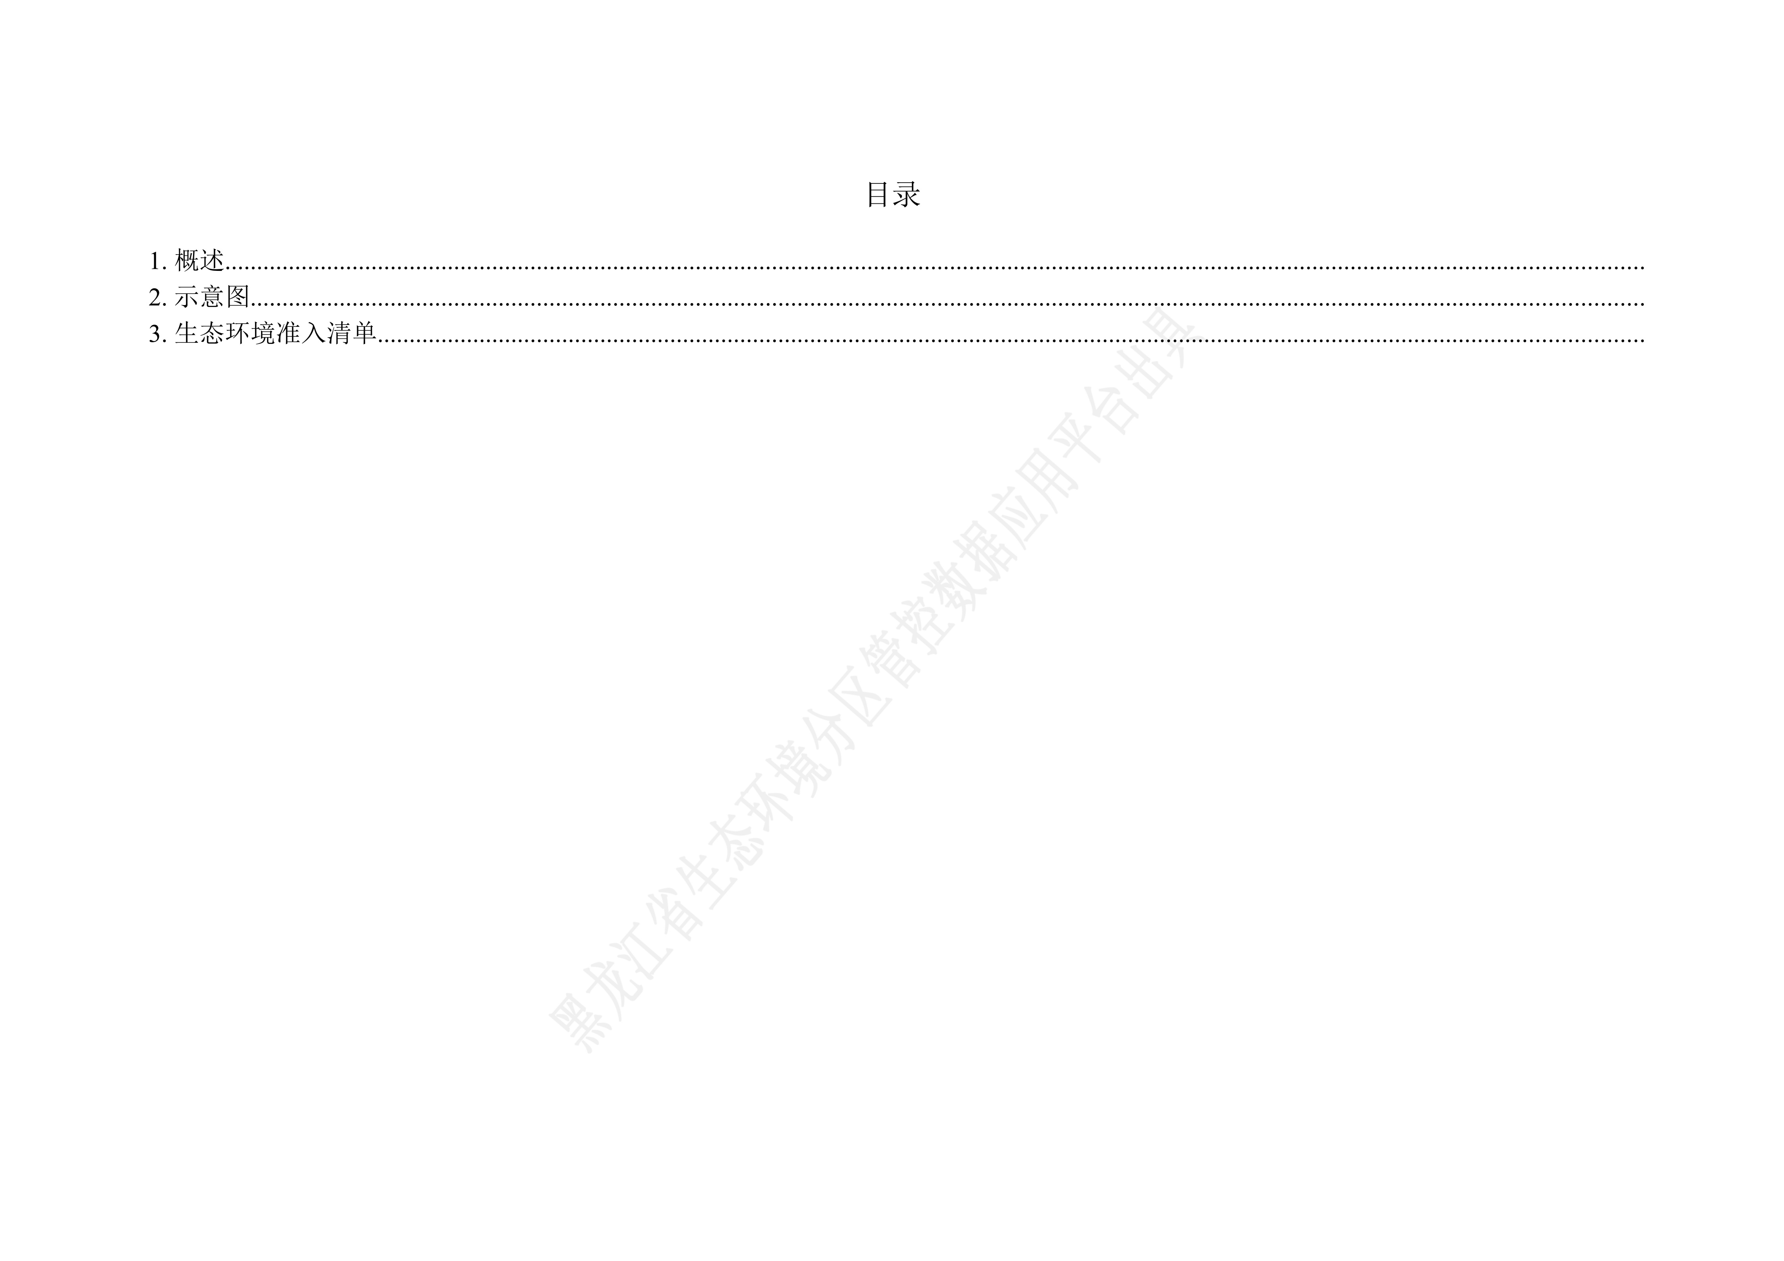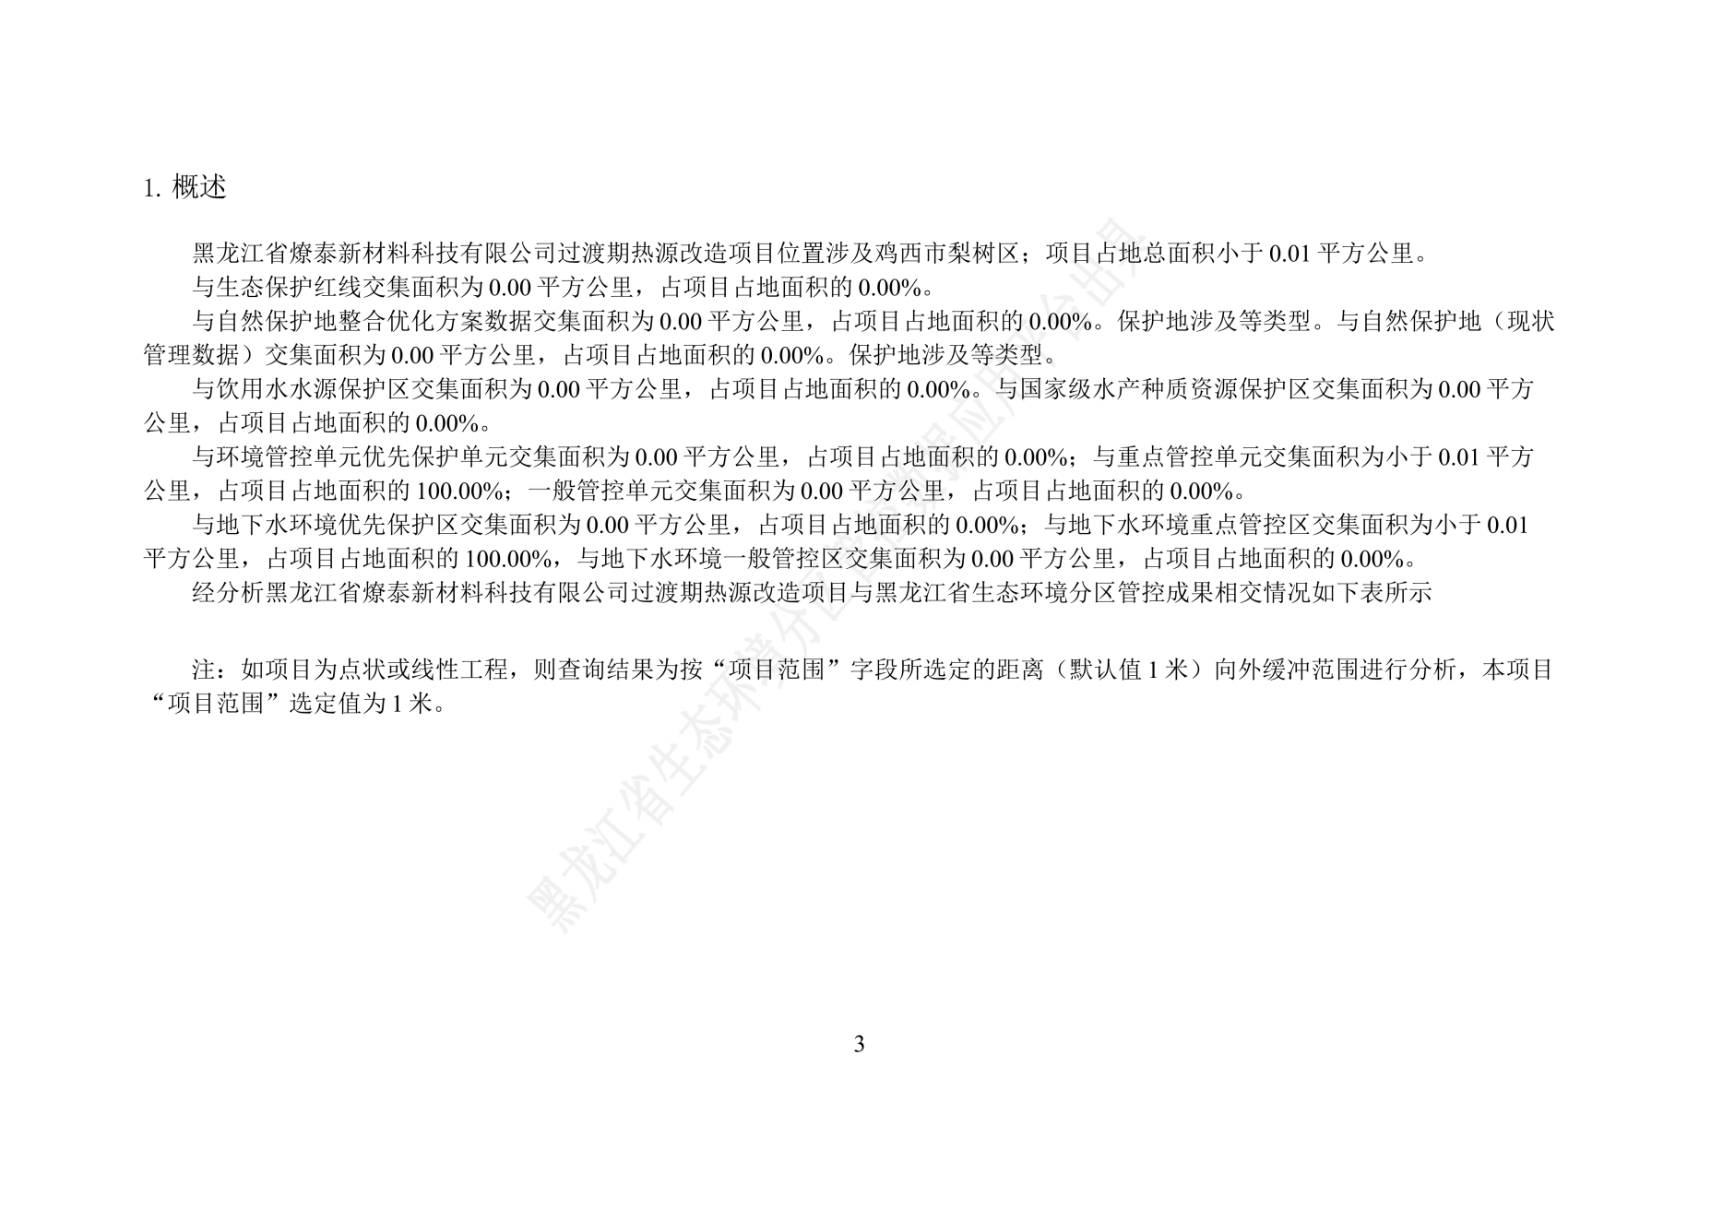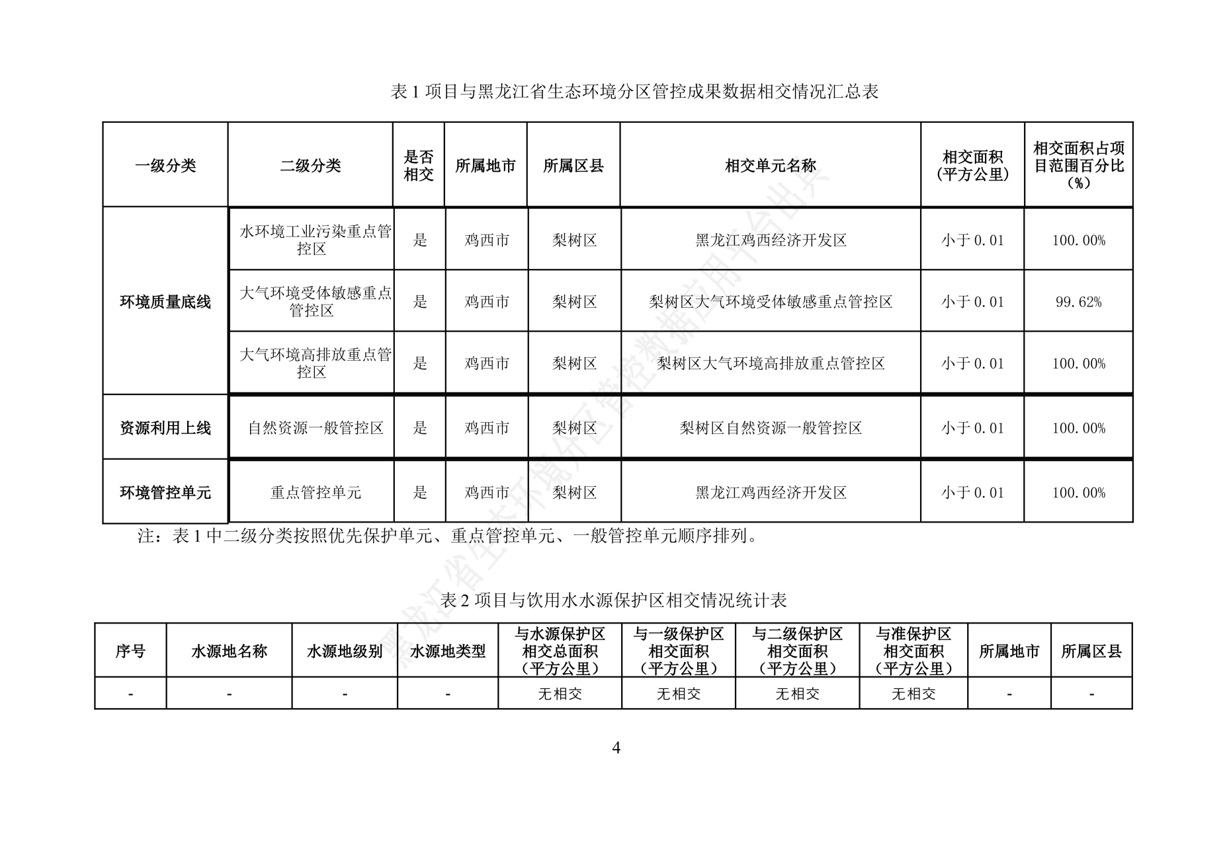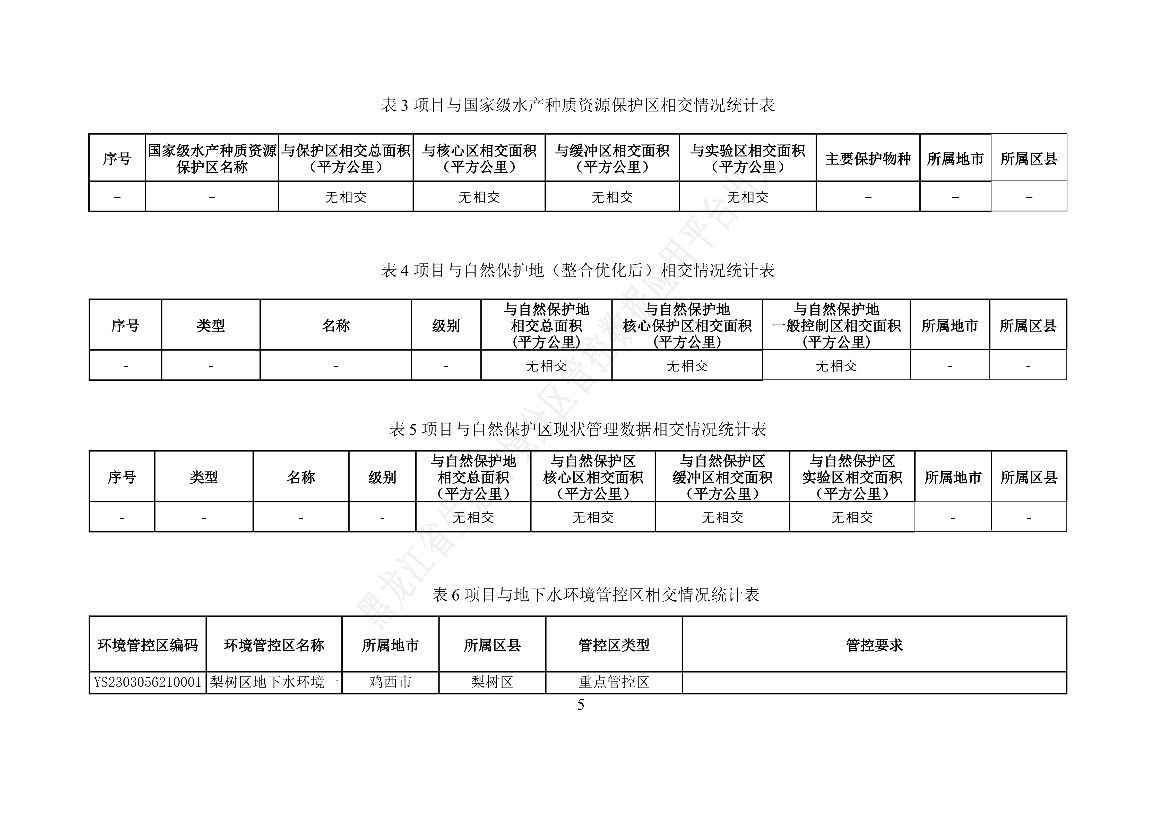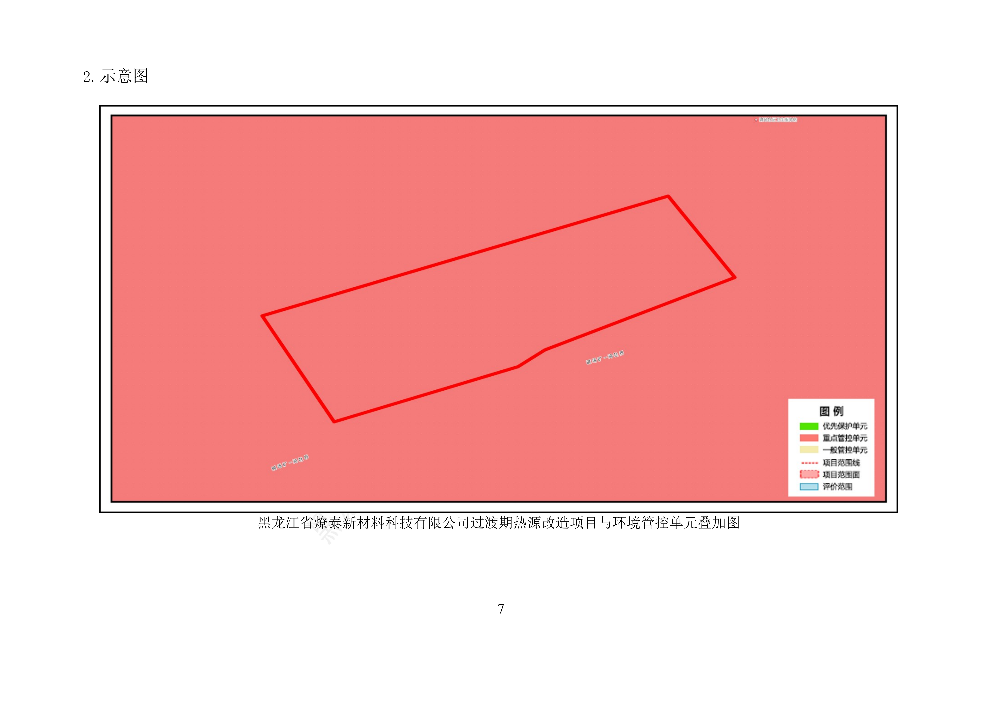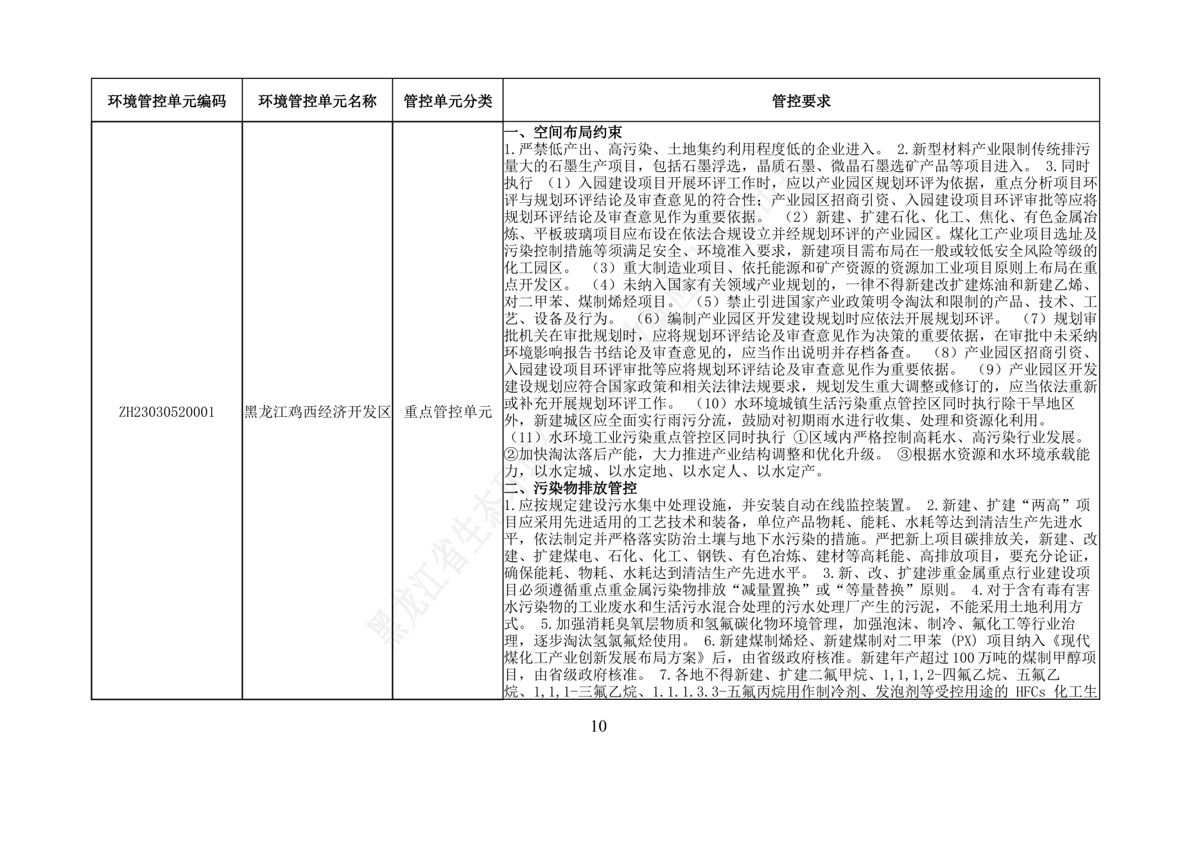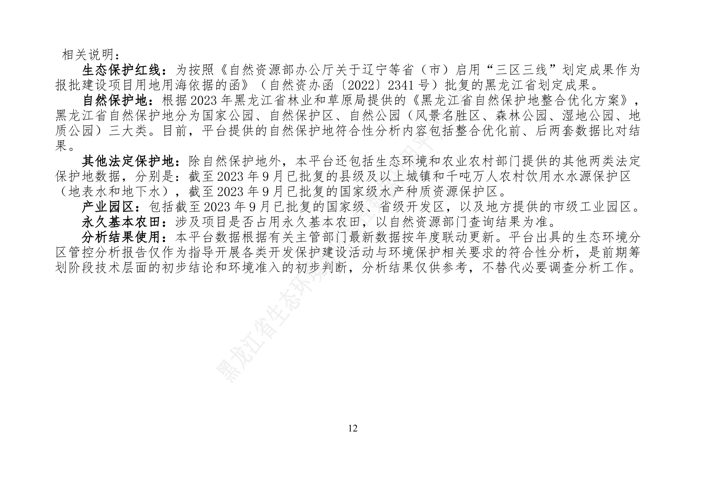

附件9 承诺函
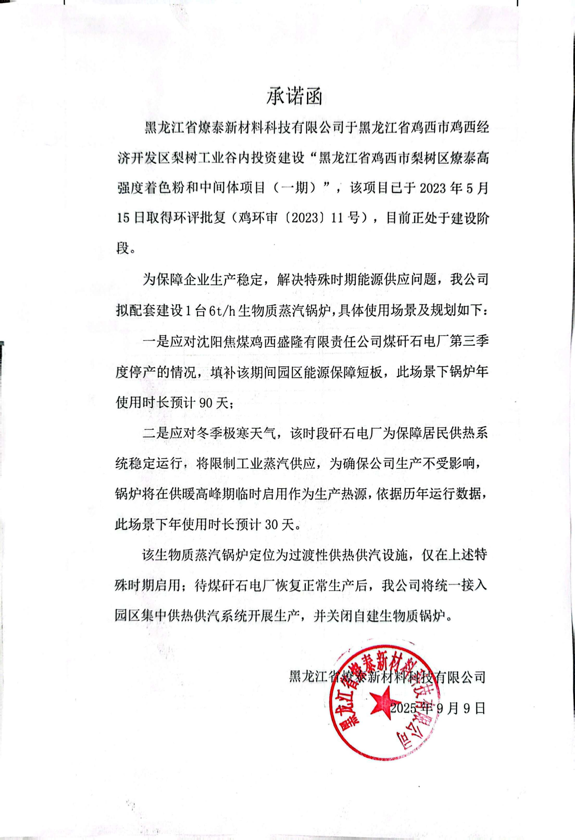

附件10 园区允许过渡期建设锅炉情况说明
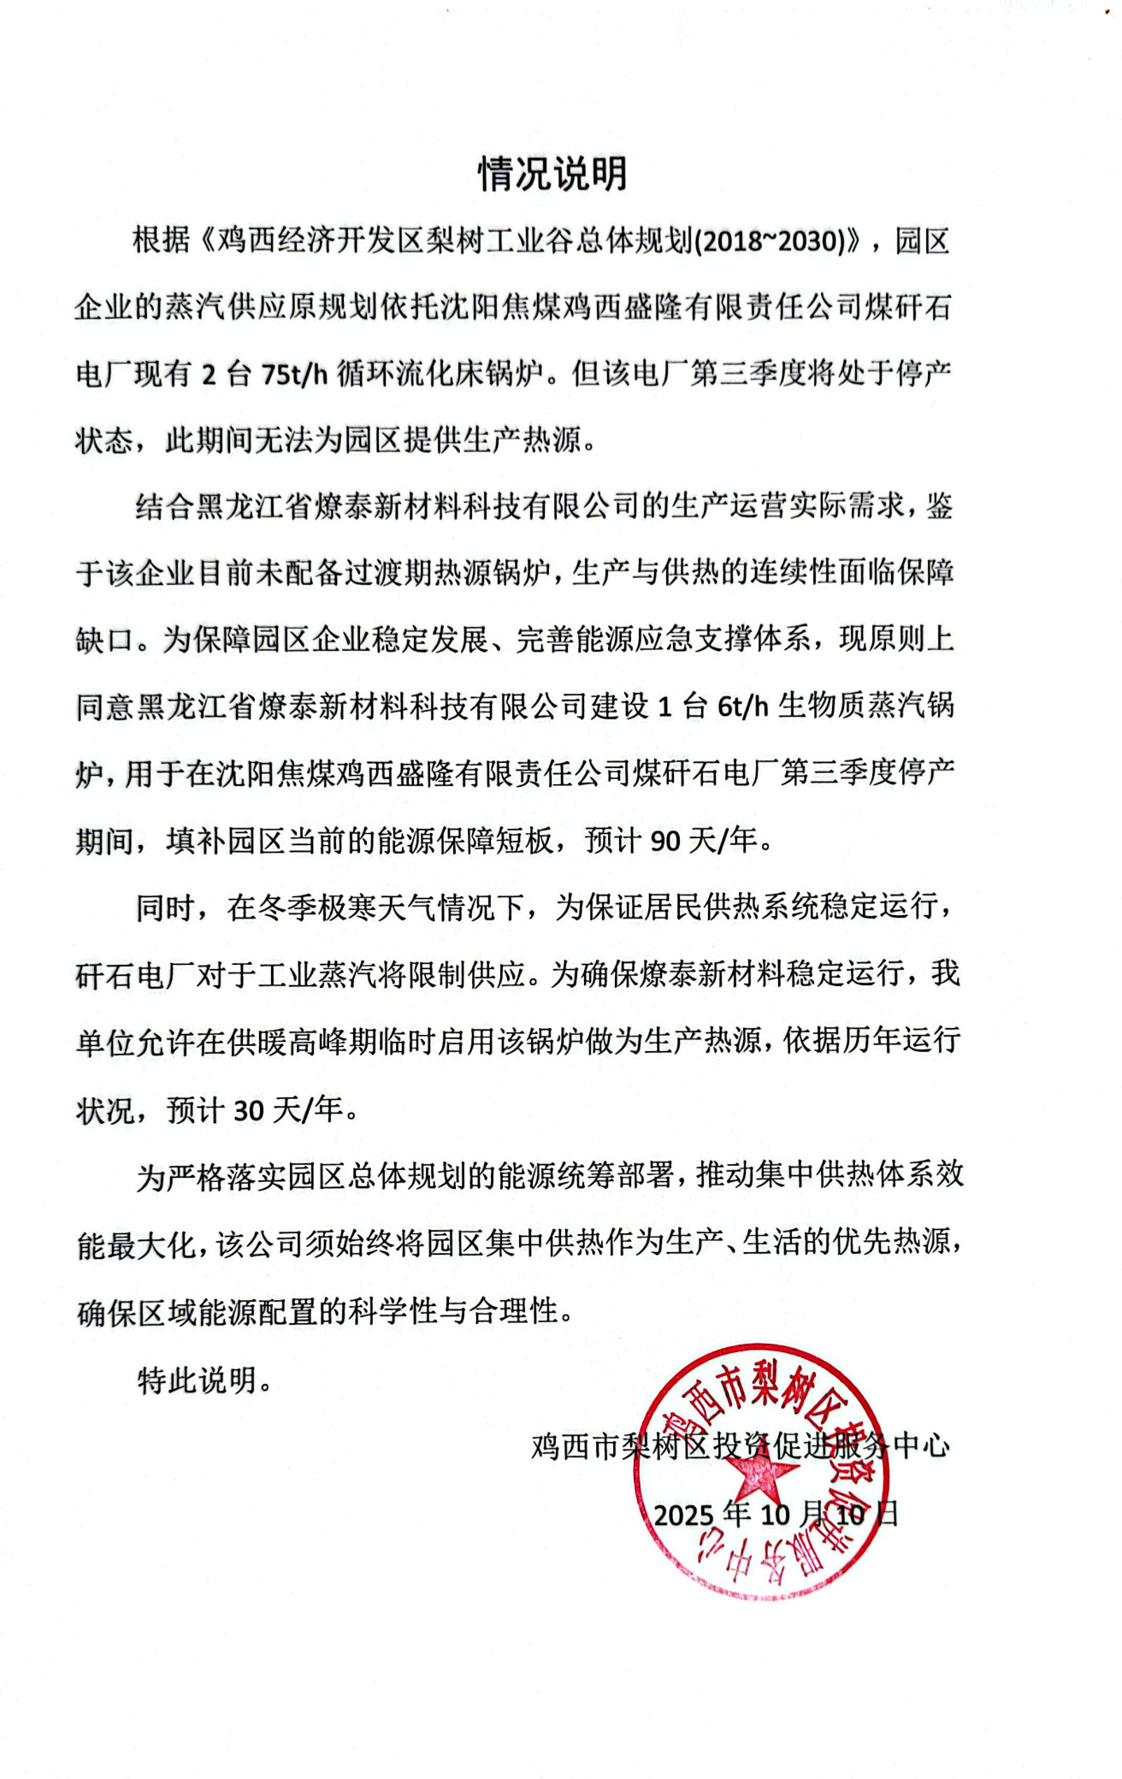
附件12 沈阳焦煤鸡西盛隆矿业有限责任公司煤矸石电厂第三季度停产证明
